**SMARTTY**

SMART LIVING

…NATURALLY

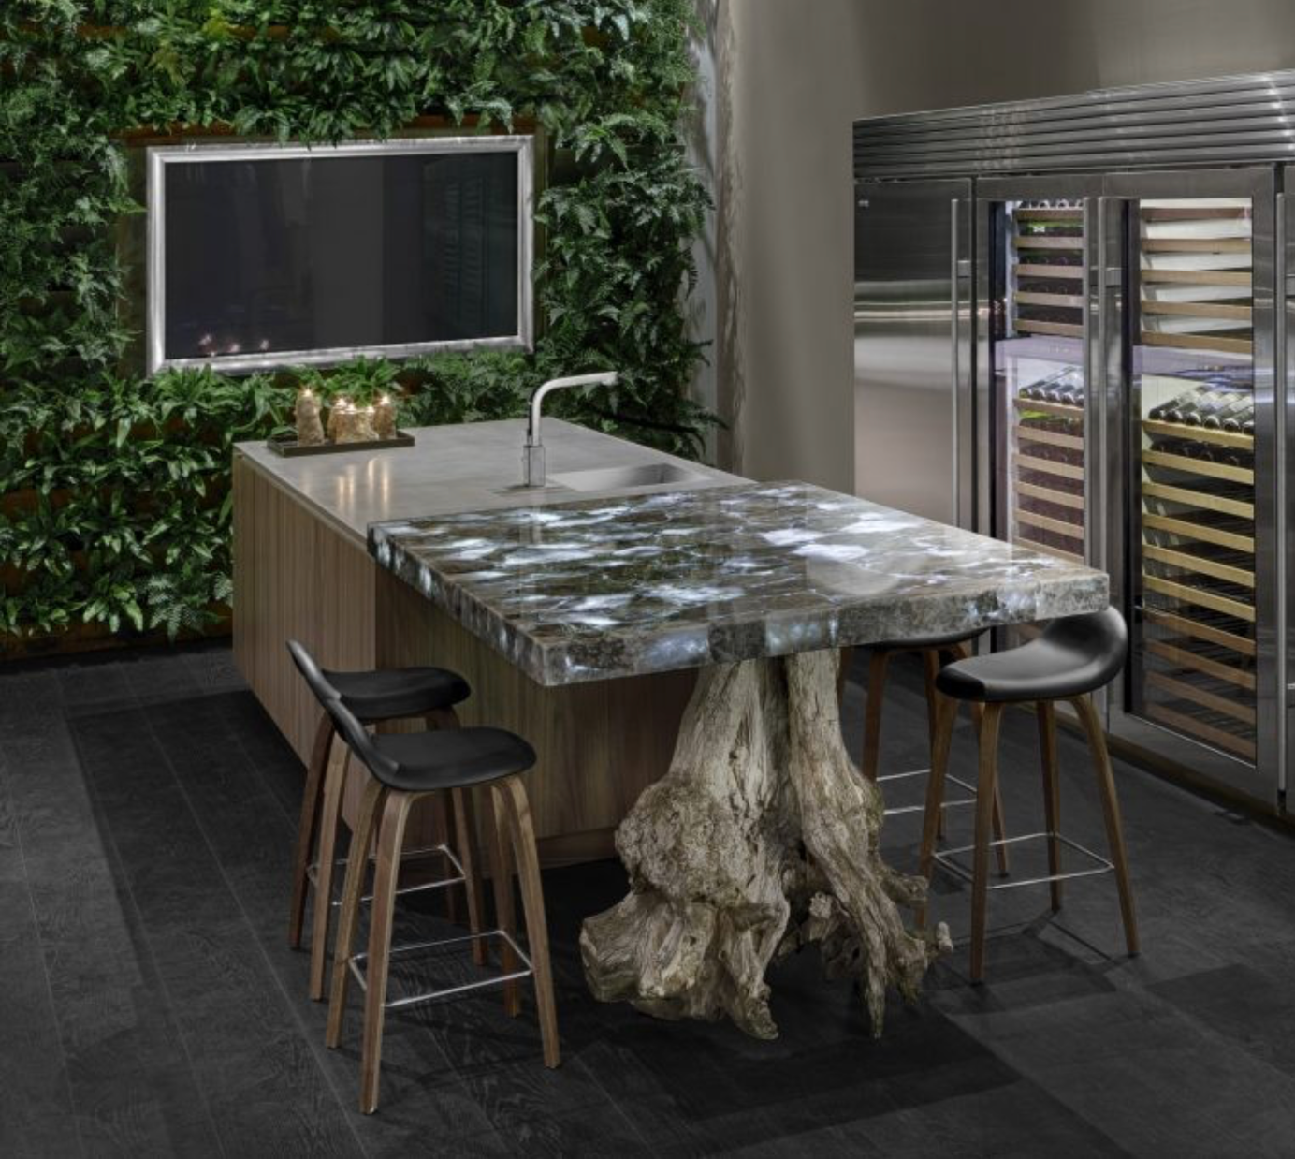

Datum:  
  
Opleiding:  
Minor Smart Industry

Door:  
Bas Terwindt   
Kai Kroon  
Eline Pastoor

**Titelpagina**

**Titel Plan van Aanpak:**

**Naam auteurs + studentnummers:** Kai Kroon

**Contactgegevens:** E:[kaikroon@gmail.com](mailto:kaikroon@gmail.com)

T: 0648608646

Eline Pastoor

E: [eline.pastoor@hotmail.com](mailto:eline.pastoor@hotmail.com)

T: 0651799724

Bas Terwindt

E: [bas-terwindt@hotmail.nl](mailto:bas-terwindt@hotmail.nl)

T: 0657965415

**Studiejaar:** Minor (4e jaar, 2020-2021)

**Opdrachtgevende organisatie:** Smartty.eu

**Contactpersoon:** Jules Keser

**Contactgegevens:** [juleskeser@gmail.com](mailto:juleskeser@gmail.com)

Eduard van Vliet

[info@greenartsolutions.nl](mailto:info@greenartsolutions.nl)

**Begeleidend docent:** Mariëlle Seegers

**Contactgegevens:**  [Marielle.Seegers@han.nl](mailto:Marielle.Seegers@han.nl)

**Datum:**  18 januari 2021

**Plaats:**  Nijmegen

**Versienummer:**  1

# Managementsamenvatting

Dit adviesrapport is geschreven voor SMARTTY, een organisatie dat zich richt op duurzaamheid, en dan met name groenzaam. Het doel is om de natuur van buiten naar binnen te halen, waarbij het verbeteren van de luchtkwaliteit een prioriteit is. Ze heeft twee producten, namelijk Aqua Clean en Air Clean. Aqua Clean is ontworpen om off-the-grid wonen mogelijk te maken. Air Clean is daarentegen een product dat een luchtzuiverende oplossing biedt voor het binnenklimaat.

De hoofdvraag die in dit rapport beantwoord wordt, is: *“Op welke manier kan SMARTTY het beste potentiële klanten benaderen?”*. Om het antwoord op deze hoofdvraag te vinden en de adviezen te kunnen schrijven, is gebruik gemaakt van deelvragen.

Allereerst is onderzoek gedaan naar de organisatie zelf. Dit gaf het projectteam wat meer inzicht in de organisatie en wat het product van SMARTTY, de plantenunits, precies is. Na de interne organisatie wordt in de tweede deelvraag naar de markt gekeken. Hierbij komen onder andere de potentiële afnemers en de concurrenten aan bod. SMARTTY richt zich vooral op scholen, omdat het voor scholen erg belangrijk is om een goede luchtkwaliteit te hebben. Helemaal nu COVID-19 aan de orde van de dag is en de scholen erg vaak gesloten worden vanwege de verspreiding van het virus. Tevens is er van vijf gemeenten de luchtkwaliteit onderzocht, die van Eindhoven, Utrecht, Nijmegen, Doesburg en Sint Michielsgestel. Echter is bij drie van de vijf gemeenten de luchtkwaliteit slechter dan het landelijk gemiddelde, wat natuurlijk schadelijk kan zijn voor de gezondheid van mensen.

Vervolgens heeft het projectteam zich gericht op de subsidies die vanuit de Overheid geregeld worden. Het doel hiervan was om erachter te komen of de potentiële afnemers, in dit geval de scholen, aanspraak zouden kunnen maken op subsidies voor het verbeteren van de luchtkwaliteit. Het zorgen voor een goed ventilatiesysteem en het verbeteren van de luchtkwaliteit vergt nogal een investering van de scholen. Als deze aanspraak zouden kunnen maken op subsidies. Zou dat de aanschaf van de plantenunits erg aantrekkelijk maken. Tot slot is gekeken naar technologieën en sensoren die SMARTTY in haar plantenunits zou kunnen gebruiken. Deze sensoren kunnen onder andere de luchtkwaliteit, de temperatuur en het waterpeil meten. Dit zou een goede aanvulling kunnen zijn op de units.

Naast de deskresearch is ook gebruik gemaakt van fieldresearch. Dit vond plaats in de vorm van een enquête, die naar scholen in de vijf genoemde gemeenten is gestuurd. De respons van deze enquête is geanalyseerd, met resultaten die erg kansrijk kunnen zijn voor SMARTTY.

Uit de deskresearch en de fieldresearch zijn vier adviezen naar voren gekomen die het projectteam voor de organisatie heeft opgesteld. Allereerst is uit de analyse van de enquête naar voren gekomen welke scholen deze hebben ingevuld en welke eventueel benaderd kunnen worden voor het aanschaffen van de plantenunit. Er is namelijk animo onder scholen om gebruik te maken van planten als ventilatiesysteem. Het tweede advies heeft betrekking op de e-mail marketing naar de consumenten. Het projectteam heeft twee e-mails opgesteld, welke SMARRTY zou kunnen versturen. De eerste mail bevat informatie over de plantenunits en de plantenwand, wat de interesse moet wekken van de potentiële klanten. Bij interesse kan men contact opnemen, waarna de tweede e-mail zal worden verstuurd. Deze tweede mail bevat meer informatie over het product en gaat meer op de mogelijke technologieën in. Het derde advies is om een app te ontwikkelen met een dashboard. Hierop kunnen gegevens van de plantenunit/-wand worden afgelezen door de afnemer, waarmee ze de staat van het product ook kan bewaken. Het laatste advies gaat over de stappen die gezet kunnen worden in een vervolgonderzoek. Dit vervolgonderzoek kan SMARTTY verder helpen bij het uitwerken en verkopen van haar product.

Inhoudsopgave

Managementsamenvatting 3

Inleiding 6

Leeswijzer 6

1. Probleemomschrijving 7

1.1. Aanleiding 7

1.2. Probleembeschrijving 7

1.3. Probleemstelling 8

2. Doel- en vraagstelling 9

2.1. Praktijk- en onderzoeksdoelstelling 9

2.2. Hoofdvraag en deelvragen 9

3. Hoe ziet de organisatie eruit? 11

3.1. Wat is het idee achter SMARTTY? 11

3.2. Wat zijn de missie, visie en doelstellingen van SMARTTY? 11

3.3. Hoe functioneren de SMARTTY-planten units? 11

3.4. Wat zijn de onderscheidende factoren van SMARTTY? 12

4. Hoe ziet de markt eruit? 14

4.1. Hoe zien de potentiële afnemers van SMARTTY eruit? 14

4.2. Hoe ziet de bedrijfstak waarin SMARTTY zich bevindt eruit? 16

4.3. Hoe zien de concurrenten van SMARTTY eruit. 16

4.4. Hoe zien de gemeentes eruit waar SMARTTY zich op richt? 19

4.5. Welke functies hebben de sociale werkplaatsen en waar bevinden ze zich? 24

5. Hoe zijn de Subsidies geregeld van uit de overheid? 26

6. Op welke manier kan er technologie worden toegepast in de units? 30

6.1. Welke opties zijn er wat betreft de technologie rondom de SMARTTY-units? 30

6.2. Welke kosten brengen deze technologieën met zich mee? 36

7. Het advies 37

7.1. Analyse van de enquête: 38

7.2. Email marketing naar consumenten 44

7.3. App met dashboards 47

7.4. Stappen vervolg onderzoek 49

Literatuurlijst 50

Bijlage 53

Bijlage 1: Email adressen scholen 53

Bijlage 2: Bouwbesluit luchtverversing 59

Bijlage 3: Aansturingsartikel 67

Bijlage 4: Plan van Aanpak 68

# Inleiding

Dit adviesrapport is opgesteld door de studenten Kai Kroon, Eline Pastoor en Bas Terwindt, namens de minor Smart Industry vanuit de HAN University of Applied Sciences. Dit onderzoek wordt uitgevoerd in opdracht van SMARTTY. Het project concentreert zich op het in de markt brengen van het product van SMARTTY, namelijk de plantenunits voor het zuiveren van de lucht en het verbeteren van de luchtkwaliteit binnenshuis. Voor het onderzoek is de volgende hoofdvraag geformuleerd: “Op welke manier kan SMARTTY het beste potentiele klanten benaderen?” Deze hoofdvraag wordt beantwoord aan de hand van verschillende deelvragen. Voor dit onderzoek is gebruik gemaakt van zowel deskresearch als fieldresearch.

## Leeswijzer

Dit adviesrapport begint met een probleemomschrijving, waarin de aanleiding van het probleem en de probleembeschrijving worden beschreven. In hoofdstuk 2 worden de doel- en vraagstelling beschreven, waarbij de hoofdvraag en de deelvragen bekend worden gemaakt. Hoofdstuk 3 draait om de interne organisatie, gevolgd door hoofdstuk 4 waarin de externe organisatie wordt onderzocht. De potentiële technologische ontwikkelingen worden in hoofdstuk 6 gegeven. Naar aanleiding van al het onderzoek wordt in hoofdstuk 7 het advies gegeven.

# Probleemomschrijving

In dit hoofdstuk staat de probleemomschrijving centraal. Allereerst zal de aanleiding van het probleem gegeven worden, waarna de probleembeschrijving en –stelling worden benoemd.

## Aanleiding

Het hebben van een schone lucht, zowel binnen als buiten, is essentieel voor de gezondheid van de mens. De lucht buiten is beter dan binnen, en dat terwijl de lucht buiten zelf ook erg vervuild is. Door het toenemende verkeer en de luchtvaart is er over de afgelopen jaren een grote hoeveelheid uitstoot geweest. Door de huidige coronacrisis zijn er verschillende maatregelen genomen, waaronder het stilleggen van de luchtvaart. Dit in combinatie met een afname van het verkeer, heeft als gevolg gehad dat de uitstoot van vervuilde stoffen daalde en de luchtkwaliteit verbeterde (Ekker, 2020). In deze periode heeft de natuur dus erg haar best gedaan om de lucht proberen op te schonen.

Niet alleen buiten is het belangrijk om een schone lucht te hebben, ook een slecht binnenmilieu kan directe gevolgen hebben voor de gezondheid. Bij een slechte ventilatie is de kans op aanwezigheid van fijnstof en andere schadelijke stoffen groter dan bij een goede ventilatie (Duurzaam Nieuws, 2019). Naast het inschakelen van een goed ventilatiesysteem, zouden organisaties ook na kunnen denken over het gebruik van planten. Onderzoek heeft namelijk uitgewezen dat planten lucht kunnen zuiveren, wat een gunstig effect kan hebben op de luchtkwaliteit in huis. In de bladeren van planten zitten huidmondjes, waardoor de plant kan ademen en slechte stoffen, zoals; CO2, benzeen, tolueen, aceton, ammonia en alcohol, omzetten in goede stoffen. Zo kunnen planten CO2 uit de lucht opnemen en deze op haar beurt weer omzetten in onder andere zuurstof (Ventilatiesysteemabcd.nl).

Naast het omzetten van slechte stoffen in goede, zijn planten goed voor veel meer dingen. Een van deze dingen heeft te maken met hoe een medewerker zich voelt op de werkvloer. Een ruimte met planten maakt het werken voor de werknemer niet alleen aantrekkelijk, maar zorgt ook voor een hogere luchtvochtigheid, een positievere gemoedstoestand en een hogere tevredenheid onder werknemers. Dit alles heeft weer invloed op het ziekteverzuim van een werknemer, wat men als werkgever natuurlijk zo laag mogelijk wil houden (Hermans, 2019).

## Probleembeschrijving

Het probleem van een vervuilde of slechte lucht is dus op verschillende manieren eventueel aan te pakken. Echter wordt in dit onderzoek gekeken naar de methode van het zuiveren door middel van planten (binnenshuis). Smartty is een organisatie die de natuur van buiten naar binnen wil halen met behulp van verschillende units van geïntegreerde plantenbaksystemen. Er wordt getracht de intelligentie van de natuur nog slimmer door te vertalen naar de bebouwde omgeving, waarbij elementen als water, lucht en planten op verschillende manieren een bijdrage kunnen leveren (Smartty, z.d.). Smartty heeft als doel om verschillende markten of sectoren te betreden en om die units te verkopen, om zo voor veel groen binnenshuis te zorgen. Voor nu is het nog de vraag hoe en waar Smartty zich zou kunnen uitbreiden. Het projectteam gaat dit voor de organisatie onderzoeken, waarbij er onder andere ook gekeken gaat worden naar de mogelijkheid tot het krijgen van subsidies.

## Probleemstelling

Smartty heeft geen duidelijk plan hoe de nieuwe plantunits op de markt gebracht moeten worden en bij welke instellingen ze binnen kunnen komen om de units te financieren voor onder andere scholen.

# Doel- en vraagstelling

In dit hoofdstuk wordt allereerst de praktijk- en onderzoeksdoelstelling weergegeven. Vervolgens wordt de hoofdvraag van het onderzoek benoemd, waarna wordt ingegaan op de verschillende deelvragen die gebruikt gaan worden bij dit onderzoek.

## Praktijk- en onderzoeksdoelstelling

**Praktijkdoelstelling**

Binnen 1 jaar de naamsbekendheid van SMARTTY vergroten in de scholengemeenschap in de desbetreffende gemeentes zodat de plantunits effectief kunnen worden ingezet waarbij de gebruiker door middel van verschillende technologische sensoren de verzamelde data van de plantunit kan aflezen in een app.

**Onderzoeksdoelstelling:**

Advies geven over hoe SMARTTY de SMARTTY-units het beste bij gemeenten en scholen kunnen introduceren.

## Hoofdvraag en deelvragen

De hoofdvraag binnen dit onderzoek is: “Op welke manier kan SMARTTY het beste potentiele klanten benaderen?” Om het antwoord op deze vraag te kunnen geven, wordt gebruik gemaakt van een vijftal deelvragen.

De deelvragen, met bijbehorende subvragen, binnen dit onderzoek zijn als volgt:

**1. Hoe ziet de organisatie eruit?**

* Wat is het idee achter SMARTTY?
* Wat zijn de missie, visie en doelstellingen van SMARTTY?
* Hoe functioneren de SMARTTY-planten units?
* Wat zijn de onderscheidende factoren van SMARTTY?

**2. Hoe ziet de markt eruit?**

* Hoe zien de potentiele afnemers van SMARTTY eruit?
* Hoe ziet de bedrijfstak waarin SMARTTY zich bevindt eruit?
* Hoe zien de concurrenten van SMARTTY eruit.
* Hoe zien de gemeentes eruit waar SMARTTY zich op richt?
* Welke functies hebben de sociale werkplaatsen en waar bevinden ze zich?

**3. Hoe zijn de Subsidies geregeld van uit de overheid?**

* Wie maken er aanspraken voor deze subsidies?
* Wat bedragen deze subsidies?
* Hoe ziet het proces van deze subsidies eruit?

**4. Op welke manier kan er technologie worden toegepast in de units?**

* Welke opties zijn er wat betreft de technologie rondom de SMARTTY-units?
* Welke kosten brengen deze technologieën met zich mee?

**5. Hoe ziet de financiële analyse van SMARTTY eruit?**

* Wat zijn de kosten die het maken van een unit met zich mee brengt?
* Wat zijn de kosten voor de afnemers?
* Wat zijn de opbrengsten voor SMARTTY?
* (Wat is het toekomstbeeld van SMARTTY?)

# Hoe ziet de organisatie eruit?

In dit hoofdstuk draait het om de interne organisatie. Hier wordt gekeken naar het idee van de organisatie en haar missie en visie. Vervolgens wordt beschreven hoe het product, de plantenunits, functioneren en wat de onderscheidende factoren zijn van de organisatie.

## Wat is het idee achter SMARTTY?

SMARTTY is een bedrijf/uitvinding dat ontstaan is uit het idee van Eduard van Vliet. De uitvinding betreft een slim water- en luchtzuiverende methode door middel van het gebruik van planten middels plantenunits. Het gepatenteerde systeem geeft producenten de mogelijkheid diverse slimme producten aan te bieden die bijdragen aan een duurzame wereld. Het idee is om plantenunits te voorzien van bepaalde technologische software, waardoor het voor de consumenten heel makkelijk wordt om bij te houden hoe het er met de planten voorstaat en of het binnenklimaat daadwerkelijk wordt verbeterd.

Met het idee van SMARTTY wordt de natuur naar binnen gebracht, om zo het binnenklimaat te verbeteren en te voorzien van schone lucht. Het bedrijf stimuleert het gebruik van planten en het creëren van een schoon binnenklimaat. Het is erg gericht op duurzaamheid, en dan met name groenzaam, wat volgens SMARTTY het nieuwe duurzaam is (SMARTTY, z.d.).

De producten die SMARTTY op de markt heeft kunnen worden onderverdeeld in Aqua Clean en Air Clean. Aqua Clean is ontworpen om off-the-grid te wonen, denk aan tiny houses. Op plekken waar geen nutsvoorzieningen zijn, zoals water, gas en elektra, kan het Aqua Clean ontwerp de oplossing bieden. Zo zijn er plantenunits die water opvangen en verschonen, waardoor het water voor andere dingen gebruikt kan worden (SMARTTY, z.d.).

Tevens is er de Air Clean. Dit product biedt een van de meest efficiënte lucht-zuiverende oplossingen voor binnen. Dankzij de plantenunits, die voorzien gaan worden van bepaalde technologie, wordt het binnenklimaat zo goed als kan gezuiverd (SMARTTY, z.d.). Dit zal niet alleen voor ieders gezondheid beter zijn, maar zal ook de werk- en leerprestaties verbeteren en zorgen voor een hogere motivatie onder de mensen (Gezonde Binnenlucht, z.d.).

## Wat zijn de missie, visie en doelstellingen van SMARTTY?

SMARTTY wil graag een bijdrage leveren aan aspecten wat betreft duurzaamheid, die te maken hebben met gezondere lucht en gezond water. In deze setting zijn heeft ze producten ontwikkeld die geoctrooieerd worden en vervolgens gecommercialiseerd.

SMARTTY heeft haar producten zoveel mogelijk ondergebracht bij het sociale, zodat er werk wordt gegenereerd voor mensen die door omstandigheden een afstand tot de arbeidsmarkt hebben gekregen. Daarbij zoekt ze partners die in deze markt zichtbaar zijn en met hun bestaande structuren haar product mee kunnen nemen in het vermarkten ervan (Van Vliet, schriftelijke communicatie 9 december 2020).

## Hoe functioneren de SMARTTY-planten units?

De SMARTTY-units werken in verschillende stappen om zo de lucht kwaliteit zo goed mogelijk te bevorderen.

De eerste stap die doorlopen wordt voordat de units helemaal af zijn is het meten van de huidige luchtkwaliteit binnen een bepaalde locatie. Als ze de kwaliteit van de lucht weten en ook weten wat voor delen uit de lucht gehaald moeten worden dan komt de selectiefase. In deze fase worden de planten geselecteerd voor in de plantenbakken die het best bij het probleem van de luchtkwaliteit aansluiten. Dit is een belangrijkaspect omdat alle planten een andere stof uit de lucht halen of toevoegen.

Als deze fase voltooid is dan zullen deze planten geplaats worden in de daarvoor gemaakte units. Wanneer deze geplaats zijn kan het zuiveren van de lucht meteen aan de slag gaan.

Binnen deze units zit een systeem die lucht blaast door de planten heen. Hierdoor zullen de slechte delen van de lucht gezuiverd worden en plaats maken voor schone lucht. Dit proces zal constant doorgaan om zo de luchtkwaliteit te verbeteren. Als dit allemaal gebeurt zal er ook constant gemeten worden wat de ontwikkelingen rondom de luchtkwaliteit zijn en of deze verbeterd.

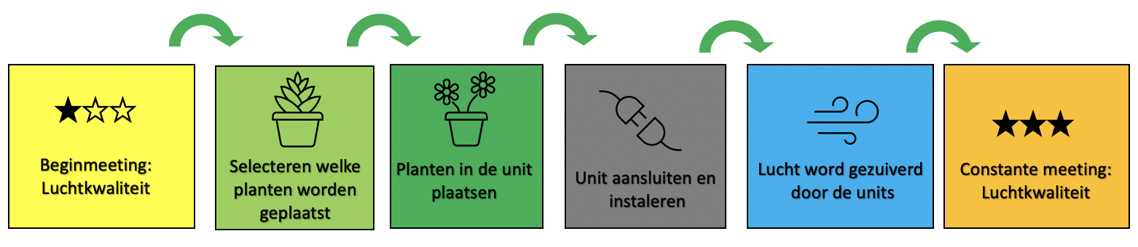

**De Kenmerken van de SMARTTY Units:**

De plantenunits (zonder de planten) bestaan uit 3 verschillende onderdelen. Het eerste onderdeel zijn de binnen bakken met gaatjes waardoor de lucht door de planten en de wortels heen geblazen kan worden, deze zijn gemaakt van kunststof. De stellage waar deze bakken in gaan die aan bijvoorbeeld een muur gevestigd kan worden is gemaakt van RVS. Het laatste onderdeel is de omlijsting deze kan gekozen worden door de klant. Ze kunnen hem bijvoorbeeld in het Hout kiezen en of ze de lijst in een andere kleur willen.

Eigenschappen units:

* Per bak zijn er twee ventilatoren aanwezig
* Afmetingen: 1 meter x 1, 60 meter x 0,45 meter
* De kast met lijst erom is 1,80 meter hoog
* Prijs: €1800. Voor een totale plantenwand
* Stroomverbruik: 98 volt (Moet misschien nog veranderd worden)

## Wat zijn de onderscheidende factoren van SMARTTY?

SMARTTY is een van de weinige die een unit heeft ontworpen die verplaatsbaar is. Hierdoor kan die binnen bijvoorbeeld een school makkelijk van lokaal verwisseld worden.

SMARTTY heeft een heel belangrijk aspect waarmee ze zich onderscheiden van de concurrenten en dit is dat bij de units de lucht door de planten heen loopt. Hierdoor wordt het proces van het verbeteren van de luchtkwaliteit versneld. De lucht loop hier niet alleen door de bladeren maar ook door de wortels van de planten, hierdoor wordt die lucht op een vele snellere manier gezuiverd.

Ook kan de luchtvochtigheid in een ruimte verhoogd worden, hiervoor moet de unit wel meer water krijgen. Dit is handig want in de winter wordt de lucht droger door het stoken van CV-Ketels, een te de droge lucht zorgt voor te veel stofdeeltjes in de lucht en dit wil je juiste vermeiden in een omgeving. Doordat de planten voldoende water krijgen zorgen ze er zelf voor dat de lucht niet uitdroogt en vochtig genoeg blijft.

Ook is een sterkte van de SMARTTY-units dat het waterreservoir maar een keer in de 4 weken bijgevuld hoeft te worden, hierdoor ontlast je de gebruikers en hoeven ze hier niet dagelijks of wekelijks rekening mee te houden. Ook kan er een melding gegeven worden wanneer de planten aan her uitdrogen zijn en het waterreservoir bijgevuld dient te worden. Dit wordt gedaan om hogere kosten te voorkomen, een voorbeeld hiervan is dat alle planten doodgaan en deze allemaal vervangen moeten worden.

(Vliet, 2020)

# Hoe ziet de markt eruit?

In dit hoofdstuk wordt de externe organisatie onderzocht. Allereerst wordt gekeken naar de potentiële afnemers, gevolgd door de bedrijfstak waarin de organisatie zich bevindt en haar concurrenten. Daarna is van vijf gemeenten de luchtkwaliteit onderzocht, waarbij gekeken is naar het aantal fijnstof en stikstofdioxide in de lucht. Tot slot is gekeken naar de functies die de sociale werkplaatsen hebben bij de organisatie en waar deze zich bevinden.

## Hoe zien de potentiële afnemers van SMARTTY eruit?

Op dit moment heeft SMARTTY nog geen afnemers waar haar product aan wordt verkocht. De belangrijkste potentiële afnemers, en waar SMARTTY zich op wil gaan richten, zijn de scholen.

Het binnenklimaat is juist op scholen van groot belang. Leerlingen, leraren en andere medewerkers brengen gedurende vijf dagen per week een groot deel van de dag op scholen door, waarbij men vaak in een kleine ruimte zit met een grote groep. Het hebben van een goed binnenklimaat zorgt voor minder gezondheidsklachten, en tevens kan het ook de leerprestaties van de leerlingen verbeteren. Een gezond binnenklimaat kan gerealiseerd worden door voldoende ventilatie, zodat de vervuilde lucht verdwijnt (Gezonde Binnenlucht, z.d.). Helemaal in deze tijd, waarin het Coronavirus erg om zich heen slaat, is het van belang om een goede ventilatie te hebben. Dit om verspreiding van het virus te voorkomen, maar ook andere deeltjes die in de lucht zitten, zoals fijnstof en CO2.

Om de ventilatie van scholen in kaart te brengen en te zien of de scholen aan de eisen voldoen, heeft Arie Slob, minister voor Basis- en Voortgezet onderwijs en Media, afgelopen augustus het Landelijk Coördinatieteam Ventilatie op Scholen (LCVS) ingesteld. Het LCVS heeft alle schoolbesturen in Nederland benaderd, middels een vragenformulier, om te inventariseren of de schoolgebouwen voldoen aan de normen omtrent ventilatie (Rijksoverheid, 2020). De normen zijn bepaald aan de hand van het Bouwbesluit voor luchtverversing in 2012, welke in bijlage 1 wordt vermeld. In bijlage 2 staat het bijbehorende aansturingsartikel

In totaal zijn er 1289 schoolbesturen, welke in totaal 9331 schoolgebouwen in de portefeuille hebben. Van deze 9331 scholen hebben 7430 scholen, wat 79% van het totaal aantal scholen is, de vragenlijst ingevuld. Van deze 79% voldoet 38% van de scholen WEL aan de gestelde normen, 11% NIET en van 51% van de schoolgebouwen heeft nog geen antwoord gegeven.

Het LCVS heeft in verband met COVID-19 een vragenlijst uitgezet waarmee de scholen zelf de metingen hebben verricht. Het LCVS heeft de schoolbesturen gevraagd zowel de CO2-concentratie als de luchtverversingscapaciteit als indicator voor de mate van ventilatie in beeld te brengen. Bij een gebrek aan meetapparatuur of deskundigheid bij de scholen, reikt het LCVS de scholen een handzame alternatieve eendaagse indicatieve meetmethode aan (Rijksoverheid, 2020).

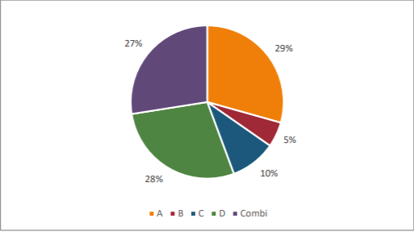Uit het onderzoek zijn onderstaande resultaten gekomen wat betreft welk ventilatiesysteem het schoolgebouw heeft.

(Rijksoverheid, 2020)

Legenda:

1. Natuurlijke ventilatie (29%)
2. Systeem met actieve aanvoer van verse lucht en natuurlijke afvoer van vervuilde lucht via roosters (5%)
3. Systeem met actieve afvoer van vervuilde lucht en natuurlijke aanvoer van verse lucht via roosters (10%)
4. Mechanisch ventilatiesysteem (28%)
5. Combi van verschillende ventilatiesystemen (27%)

**Resultaten**

Zoals te zien is hebben de meeste schoolgebouwen natuurlijke ventilatie, kort opgevolgd door het mechanische ventilatiesysteem of een combinatie van verschillende ventilatiesystemen. Wanneer er per type ventilatiesysteem gekeken wordt naar de resultaten van het onderzoek in combinatie met de kwaliteit van de binnenlucht, kan het volgende geconcludeerd worden:

* Gebouwen met een mechanische ventilatie voldoen relatief vaker aan de normen dan gebouwen met natuurlijke ventilatie.
* Mechanische ventilatie: 54% van de 954 gebouwen met deze vorm van ventilatie voldoen WEL aan de gestelde normen.
* Natuurlijke ventilatie: 32% van de 994 gebouwen met deze vorm van ventilatie voldoen WEL aan de normen.
* Bij gebouwen met een mechanische ventilatie zijn er relatief veel minder gebouwen die niet voldoen aan de gestelde normen dan gebouwen met enkel natuurlijke ventilatie.
* Mechanische ventilatie: slechts 5% van de 954 gebouwen met deze vorm van ventilatie voldoen NIET aan de gestelde normen.
* Natuurlijke ventilatie: 16% van de 994 gebouwen met deze vorm van ventilatie voldoen NIET aan de gestelde normen.

(Rijksoverheid, 2020).

Wat opgemaakt kan worden uit bovenstaande resultaten, is dat de scholen met een natuurlijke ventilatie vaker niet aan de norm voldoen dan scholen met een mechanische ventilatie. Dit is een probleem, aangezien toch 29% van de scholen die de vragenlijst hebben beantwoord natuurlijke ventilatie hebben. Bij deze scholen is het binnenklimaat dus niet altijd in orde, wat voor de leerlingen en leraren geen prettige omgeving is om langdurig in te verblijven.

Tevens valt op dat er nog geen voorbeelden zijn van scholen die gebruik maken van planten als ventilatiemiddel. Dit terwijl planten een erg goed middel zijn om lucht te zuiveren. Ze zijn namelijk in staat om slechte stoffen om te zetten in goede, wat zorgt voor een schoon en gezond luchtklimaat, wat de gezondheid van de mensen bevordert. Tevens maken planten een ruimte aantrekkelijker, zorgen ze voor een hogere luchtvochtigheid en meer tevredenheid onder de mensen (Hermans, 2019). Het zou voor de scholen dus een goede optie zijn om gebruik te gaan maken van de SMARTTY-units.

## Hoe ziet de bedrijfstak waarin SMARTTY zich bevindt eruit?

Een bedrijfstak is een groep van ondernemingen met een gelijksoortige productie die zich op dezelfde hoogte bevinden in een bedrijfskolom, waarbij de bedrijfskolom een schematisch overzicht is van alle stappen die een product doorloopt (Finler, z.d.).

SMARTTY richt zich zowel op de planten als op het verbeteren en verschonen van het binnenklimaat. Hierdoor is de organisatieonderdeel van twee verschillende bedrijfstakken, namelijk die van de groenvoorziening en die van de luchtbehandelingsbedrijven.

Allereerst kan SMARTTY geschaard worden onder de bedrijfstak van de Groenvoorziening. Groenvoorziening houdt onder andere in dat een gebied wordt voorzien van groen dan wel dat er groen wordt aangebracht. Vaak betreft het openbaar groen zoal in tuinen, parken of bossen (Encyclo, z.d.), maar natuurlijk kan er binnen in gebouwen ook groen worden aangebracht. Zo maakt SMARTTY-plantenunits, met als toepassing dat deze bijvoorbeeld ingezet kunnen worden als plantenwand in een schoollokaal. Deze plantenunits brengen de natuur, het groen, van buiten naar binnen (SMARTTY, z.d.). Aangezien de planten een erg belangrijk onderdeel is voor het product, kan gezegd worden dat SMARTTY onder andere onder de groenvoorziening valt.

Tevens valt SMARTTY onder de bedrijfstak van de luchtbehandelingsbedrijven. De bedrijven die onder deze bedrijfstak vallen zijn bedrijven die zich onder andere gespecialiseerd hebben in bepaalde ventilatiesystemen en airconditioning (PS Koeltechniek & Klimaatbeheersing, z.d.). Bij SMARTTY draait het om een goed ventilatiesysteem middels een plantenunit, waardoor het binnenklimaat schoner wordt en verbeterd. SMARTTY heeft dus een belangrijk doel, wat draait om de luchtbehandeling van bijvoorbeeld scholen. Om deze reden kan SMARTTY toch onder deze bedrijfstak vallen.

## Hoe zien de concurrenten van SMARTTY eruit.

Omdat SMARTTY in een lastige markt verkeerd waarin ze van verschillende kanten concurrenten kunnen hebben zullen er verschillende concurrenten met elkaar vergeleken worden. Zo zal er gekeken worden naar concurrenten op gebied van interieur beplanting, service, onderhoud, ventilatie doormiddel van planten en natuurlijke ventilatie.

**Ambius**

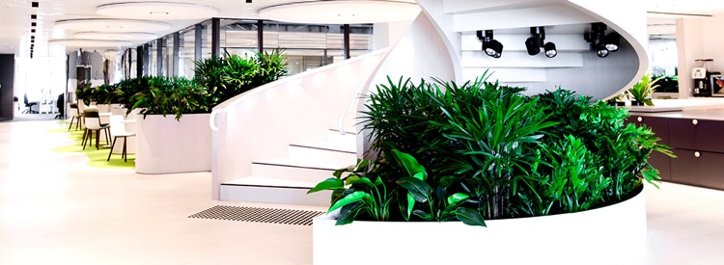Ambius is een bedrijf dat de vergroening van de leef en werkomgeving van mensen probeert na te streven. Hun reden hiervoor is dat mensen zich beter voelen en hierdoor de prestaties verbeterd worden op het moment dat ze in een omgeving zijn met veel planten. Ambius is dus een bedrijf dat gespecialiseerd is in interieurbeplanting en verticaal groen. Hierbij leveren ze ook geurbeleving, moscreaties, buitenplanten, etc.

De missie waaronder Ambius werkt is het leveren van uitstekende service om onze positie als marktleiders in interieurbeplanting te versterken en door in teams te werken proberen ze een prettige werkomgeving te creëren en de klanttevredenheid te verhogen. (Ambius, 2020)

Naast dat Ambius vergroening toegevoegd aan ruimtes zijn ze ook bezig met de kwaliteit van de lucht. Uit hun onderzoek is gebleken dat de lucht binnen bijna net zo slecht is als buiten, deze lucht is schadelijk voor de mensen en zorgt ervoor dat mensen minder gezond leven waardoor de werkprestaties achteruit kunnen gaan. Om dit te voorkomen gebruikt Ambius verschillenden planten die uit zichzelf de lucht kunnen verschonen, hierdoor zal door gebruik te maken van interieurbeplanting de lucht in de werkomgeving verbeterd worden. Doordat de lucht beter wordt zullen dingen zoals ziekteverzuim afnemen en dit heeft positieve resultaten voor de organisatie. Naast dat de planten de lucht zuiveren zorgen ze er ook voor dat de muziek gedempt wordt. (Ambius Marketing, 2020)

**De Klerk**

De klerk is een bedrijf dat zich sinds 1950 richt op interieurbeplanting en bloemsierkunst. De missie waaronder ze te werk gaan is om de specialist en adviseur te zij op gebied van groen op zowel zakelijk als particulier gebied binnen Nederland en België. De kenmerken waar klerk voorstaat is vakmanschap, service, kwaliteit en creativiteit. De klerk biedt de service om de planten binnen een werkomgeving te verzorgen, ze geven aan dat door de drukte op kantoor de onderhoudt va de planten vaak vergeten wordt.

De voordelen die het biedt om het onderhoud van interieurbeplanting uit te besteden aan De klerk zijn:

* Het bedrijf hoeft zelf niet meer naar de planten om te kijken
* Tijdens vakanties of afwezigheid hoeft er niet iemand aangewezen te worden die de planten moet verzorgen.
* De planten worden op tijd van de juiste voedingstoffen en mest voorzien.
* De planten worden goed onderhouden, zoals bijvoorbeeld gesnoeid waardoor ze in model blijven.

Samen zorgen al deze aspecten die de Klerk biedt voor een mooiere aan langere levensduur van de planten. (De Klerk, 2020)

**Planting power**

In 1999 zijn ze gestart met het concept Rent a Plant vanuit de filosofie dat een gezonde werkplaats begint bij het terugbrengen van de natuur in een kantoorpand. De afgelopen jaren zijn ze veel bezig geweest met het oplossen van klimaatproblemen binnen bedrijven doormiddel van planten, Dit heeft als gevolg gehad dat de naam van het bedrijf in 2018 veranderd is naar planting power.

Planting power opereert met de natuur als basis van hun bedrijf. Uit onderzoek over *Biophilic Design* blijkt dat de natuur een positief effect heeft op de zintuigen van mensen. Planting power wil ervoor zorgen dat de natuur steeds meer voor komt in de werk omgeving van mensen om zo gezondheidsklachten tegen te gaan.

Planting power heeft verschillende vormen van planteninterieur in hun assortiment zitten. Zo hebben ze mos- en plantenwanden, kantoorplanten en hangplanten. Met dit assortiment proberen ze de lucht kwaliteit binnen de werkomgeving te verbeteren\

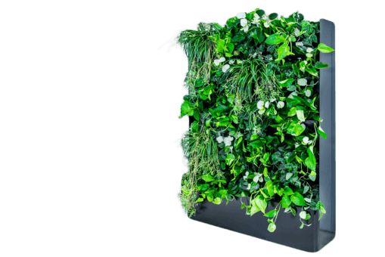**Cloudgarden**

In 2016 is Tom Koenderman Trots eigenaar geworden van het bedrijf Cloud garden die hij dat jaar zelf heeft opgericht. Binnen het bedrijf combineren ze technologie met de natuur om zo tot een gezond binnenklimaat te komen. Cloudgarden staat bekent om hun plantenwanden en technologie die hierbij hoort, zo kan de gebruiker precies zien hoeveel planten een ruimte nodig heeft om het klimaat te verbeteren. Deze wanden kunnen ingezet worden op de meeste creatieve manieren en past dus ook bij ieder project. Met de sensor die ze zelf ontwikkelt hebben is er binnen een locatie te meten wat de luchtvochtigheid is, de temperatuur, het CO2 gehalte, etc. Hun gehele plantenwanden worden gemaakt in Nederland om zo een zo klein mogelijke voetprint achter te laten. (Cloud Garden, 2020)

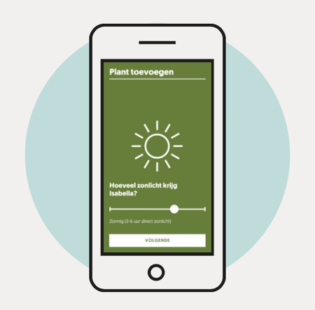**Plantsome.nl**

Plantsome is een bedrijf die op opgericht is door twee zonen van een plantenkweker, ze zijn hun bedrijf begonnen met hun passie voor planten en nieuwe dingen ontdekken. Om het verzorgen van een plant makkelijker te maken voor mensen en advies te geven welke plant perfect bij je huis past een app ontwikkelt die dit aan de consumenten biedt.

Via deze app kan je als persoon zien wanneer je plant water of voeding nodig heeft, je weet dan precies wanneer de plant water, licht of voeding nodig heeft en hoeveelheid die het kan gebruiken. Naast deze functies beschikt de app ook over een grote data base waar meer dan 200 verschillende planten instaan. Deze app vereenvoudigt het houden van planten voor mensen, hierdoor is het makkelijker om planten te nemen voor mensen. Hierdoor verbetert ook de luchtkwaliteit omdat er meer planten in de directe leefomgeving van mensen bevinden. (plantsome.nl, 2020)

**DUCO**

Duco is een bedrijf dat zich sinds 1991 richt op natuurlijke ventilatie voor binnen. Sinds het punt van oprichten tot heden heeft Duco veel prijzen gepakt op gebied van innoveren en duurzaamheid. Duco is binnen Europa een grote speler die het produceren van ventilaties en zonweringen centraal hebben staan. De producten die zijn leveren creëren op een natuurlijk en gezonde manier een comfortabel en energiezuinig binnen klimaat. Duco blijft maar investeren in hert bedrijf en zo is het voor hun essentieel om steeds als eerste goede energiezuinige oplossingen te ontwikkelen voor hun klanten.

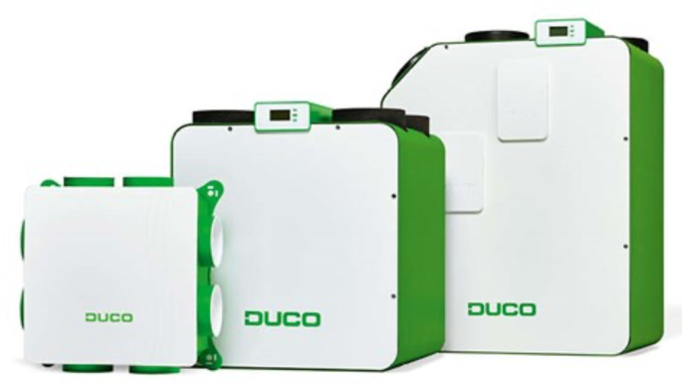

Het unieke aan het bedrijf Duco is dat hun productie volledig geautomatiseerd is en deze zich voor 100% afspeelt binnen het bedrijf. Het product wordt dus van begin tot het einde in hun eigenproductie hal gemaakt. Van al hun producten wordt ruim 90% geëxporteerd naar 22 andere landen in Europa. (Duco, 2020)

|  |  |
| --- | --- |
| Het bedrijf: | Sterktes: |
| **Ambius** | * Marktleider in interieur beplanting |
| **De Klerk** | * Specialist op gebied van advies en service rondom de plant |
| **Planting power** | * Gebruiken interieur beplanting om lucht te reinigen |
| **Cloud Garden** | * Een plantenwand die voorzien is veel bruikbare sensoren. |
| **Plantsome.nl** | * Ontwikkelaars van een app die alle informatie van een plant bijhoudt |
| **Duco** | * Een van de grootste spelers op gebied van natuurlijke ventilatie. |
| **SMARTTY** | * Enige op de markt die geventileerde plant units mag verkopen, waarbij de lucht ook door de wortel van de plant loopt. |

## Hoe zien de gemeentes eruit waar SMARTTY zich op richt?

**Nijmegen**

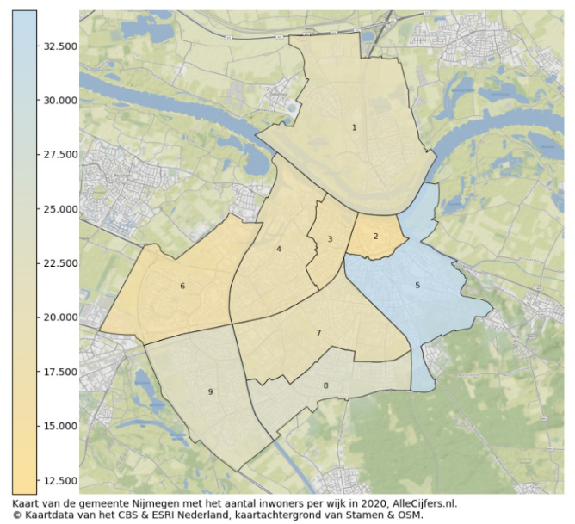Nijmegen is een gemeente die onderverdeelt is in 9 verschillende wijken, de dicht bevolktste wijk is Nijmegen-oost. In Nijmegen wonen momenteel 177.698 mensen, dit is ten opzichte van 1996 met 20% toegenomen. Dit komt voornamelijk door alle nieuwbouw die er in en rondom het centrum van Nijmegen bijgekomen is. (Alle Cijfers, 2020)

De gemeente Nijmegen kent momenteel 78 scholen waarvan 53 basisscholen en 25 middelbare scholen

Nijmegen is momenteel onder bestuur door burgemeester Hubert Bruls, hij is sinds 21 mei 2012 burgemeester van Nijmegen. Hierbinnen is hij verantwoordelijk voor openbare orde en veiligheid, dienstverlening en burgerzaken, externe betrekkingen, juridische zaken, communicatie, onderzoek en statistiek. Hierin is hij ook verantwoordelijk voor de luchtkwaliteit van de gemeente Nijmegen.

De luchtkwaliteit van Nijmegen is momenteel bovengemiddeld vervuild, dit komt voornamelijk door de hoge concentratie stikstof die zich in Nijmegen in de lucht bevindt. Gemiddeld zit er in Nederland 18,8 microgram stikstofdioxide in de lucht, maar in Nijmegen is dit 21,7 microgram. Naast het stikstofdioxide zijn de fijnstofdeeltjes die zich in de lucht bevinden in Nijmegen ook hoger. In Nijmegen bevindt zich dit er 19.9 per kubieke meter en het gemiddelde van Nederland is 19 microgram per kubieke meter. (Bingen, 2020)

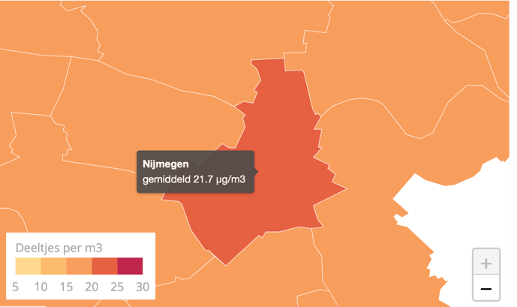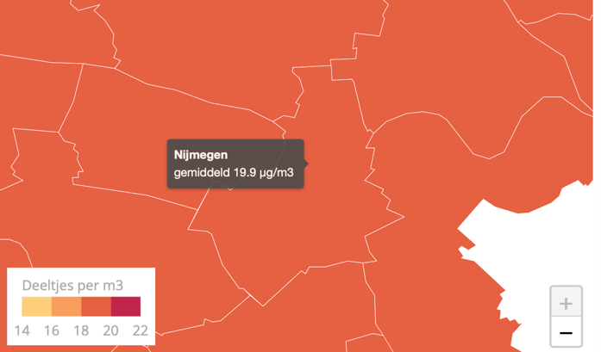

Fijnstof deeltjes

Stikstofdioxide

**Eindhoven**

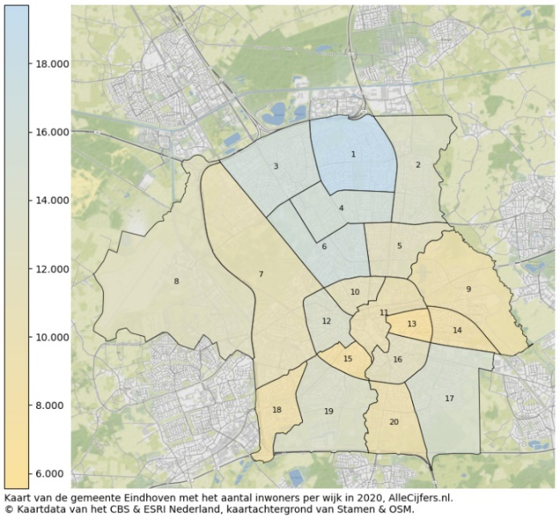

De gemeente Eindhoven is een gemeente in de provincie Noord-Brabant en bestaat uit 20 wijken, waaronder de wijken in Eindhoven, Woensel, Gestel en Aanschot. Het totaal aantal inwoners in deze gemeente is de afgelopen 24 jaar met zo’n 18% toegenomen tot 234.456. Het grootste aantal van deze mensen, een ruime 19.000 inwoners, wonen in de wijk Aanschot. Dit maakt Aanshot (nummer 1 in bovenstaande afbeelding) de dichtstbevolkte wijk van de gemeente Eindhoven. De gemeente Eindhoven heeft 67 basisscholen, waarbij de grootte varieert van 192 leerlingen tot 924 leerlingen. Tevens zijn er 23 middelbare scholen, met 154 leerlingen tot 1641 leerlingen (AlleCijfers, z.d.).

Van deze scholen zijn er 13 gemeentelijke schoolgebouwen, waar de gemeente dus de verantwoordelijkheid voor draagt. Bij de rest van de scholen is het schoolbestuur eigenaar en primair verantwoordelijk. In veel gevallen is het schoolbestuur eindverantwoordelijk voor wat er gebeurd in en rondom de school. Echter, vanwege de aanwezigheid van COVID-19 is de gemeente in de ogen van D66 algeheel verantwoordelijk voor de veilige schoolgang van de jeugd. Sinds september 2016 is John Jorritsma de burgemeester van Eindhoven (Gemeente Eindhoven, z.d.).

De gemeente Eindhoven is momenteel een van de meest vervuilde gemeentes van Nederland, wat voornamelijk komt door het aantal stikstofdioxide en fijnstof dat zich in de lucht bevindt. Gemiddeld zit er in Nederland 18,8 microgram stikstofdioxide per kubieke meter (mg/m3). Echter is dit in de gemeente Eindhoven 23,1 mg/m3, wat aanzienlijk hoger is dan het gemiddelde, waardoor Eindhoven erg slecht scoort als het gaat om de luchtkwaliteit. De fijnstof is in de gemeente Eindhoven 20,3 mg/m3, terwijl het gemiddelde van het land 19 mg/m3 is. Hier scoort de gemeente dus ook slechter op dan het gemiddelde, maar is het een minder grote uitschieter dan bij de stikstofdioxide (In de Buurt, 2020). Volgens de landelijke GGD is er in Eindhoven nog geen beleid voor scholen in fijnstofgebied (Meelker, Rotman & De Vos, 2020).

Verder heeft de gemeente weinig zicht op de luchtkwaliteit van de scholen. Er zijn nog 41 scholen waar het schoolbestuur verantwoordelijk voor is, waarbij de gemeente nog geen inzicht heeft (Klaasman, 2020).

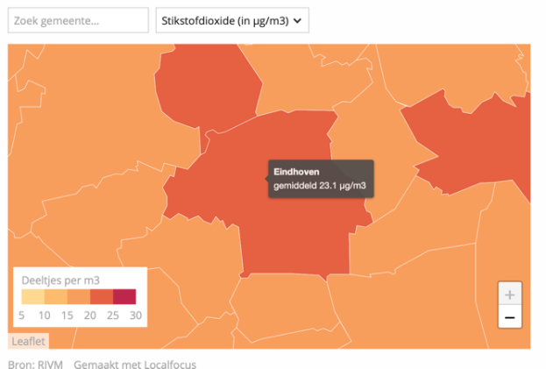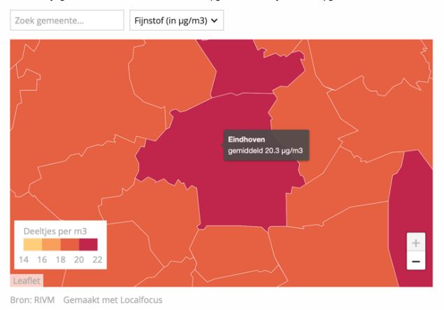

**Utrecht**

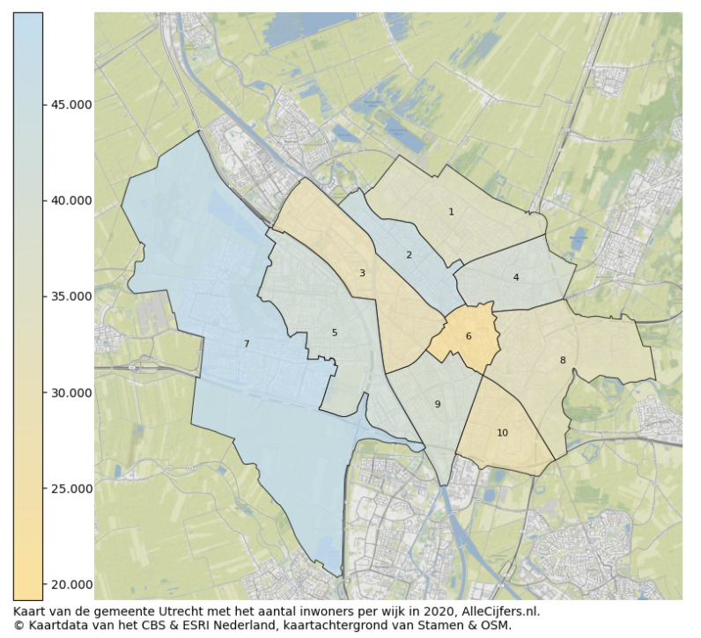De gemeente Utrecht is met 357.694 inwoners qua inwonertal de vierde gemeente van Nederland. De gemeente bestaat uit vier woonplaatsen, namelijk Utrecht, Haarzuilens, De Meern en Vleuten. Naast deze woonplaatsen bestaat de gemeente uit 10 wijken en 111 buurten (AlleCijfers, z.d.).

De gemeente Utrecht heeft 112 basisscholen, welke in grootte variëren van 320 leerlingen tot 1356 leerlingen. Tevens zijn er 29 middelbare scholen, met 183 tot 1958 leerlingen (AlleCijfers, z.d.).

Sinds 1 juli 2020 is Peter den Oudsten waarnemend burgemeester. Tot aan de benoeming van een nieuwe kroonbenoemde burgemeester zal dhr. Den Oudsten aanblijven. De burgemeester is voorzitter van de gemeenteraad, en tevens voorzitter van het college van Burgemeester en Wethouders (B&W) van Utrecht (Gemeente Utrecht, z.d.). Op 10 november 2020 heeft de gemeenteraad besloten Sharon Dijksma aan te bevelen voor de functie van Burgemeester van Utrecht. Het vervolgproces is in gang getreden, waarbij waarschijnlijk zo spoedig mogelijk duidelijk wordt of de keuze op mevrouw Dijksma is gevallen (Gemeente Utrecht, z.d.).

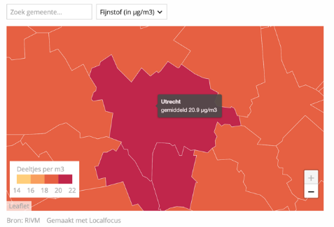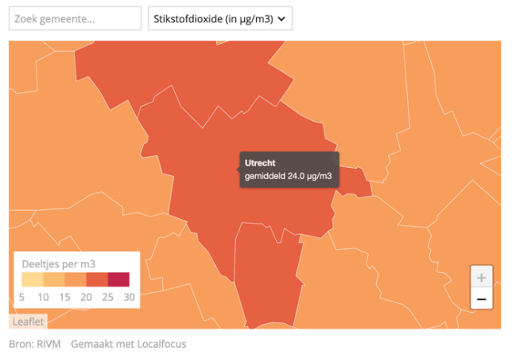De luchtkwaliteit van de gemeente Utrecht is ook erg slecht, waardoor het ook een van de meest vervuilde gemeentes van Nederland is. De hoeveelheid stikstofdioxide in de lucht is in de gemeente Utrecht 24,0 mg/m3, wat flink hoger is dan het landelijk gemiddelde van 18,8 mg/m3. Ook de fijnstof in de lucht in de gemeente Utrecht zit boven het landelijk gemiddelde. Dit gemiddelde staat op 19 mg/m3, terwijl het aantal in de gemeente Utrecht 20,9 mg/m3 is. Hiermee is Utrecht een van de meest vervuilde gemeenten van ons land (In de Buurt, 2020).

**Doesburg**

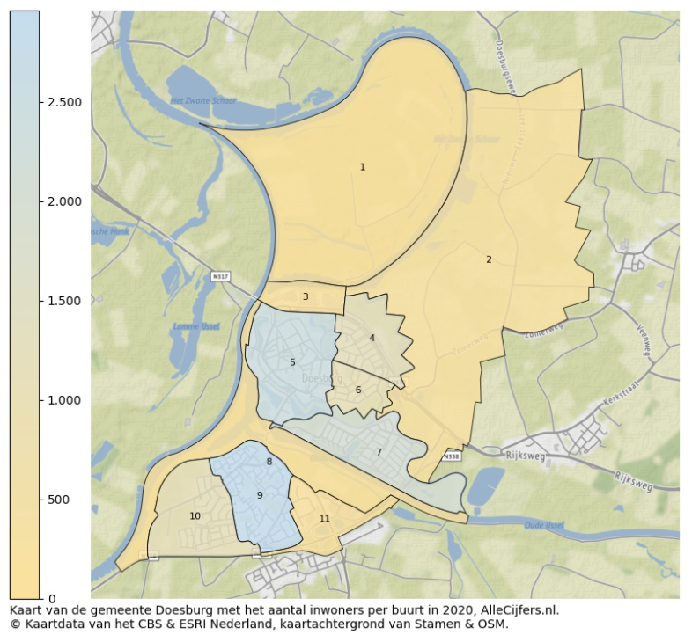

De gemeente Doesburg is een kleine gemeente in de provincie Gelderland. De gemeente heeft 11.078 inwoners en bestaat de woonplaats Doesburg, een wijk en 11 buurten, waaronder Beinum, De Ooi, en Fraterswaard. Ook vallen er twee bedrijventerreinen onder de buurten (AlleCijfers, z.d.). De burgemeester van de gemeente Doesburg is Loes van der Meijs-van de Laar (Gemeente Doesburg, z.d.).

Binnen de gemeente Doesburg bevinden zich drie basisscholen, namelijk:

* Basisschool De Horizon locatie stad
* Oudervereniging Anne Frank Montessorischool
* Openbare Basisschool (OBS) De Wetelaar

De grootte van de scholen varieert van 182 leerlingen tot 241 leerlingen (AlleCijfers, z.d.).

De luchtkwaliteit in de gemeente Doesburg is beter dan het landelijk gemiddelde als het gaat om de stikstofdioxide en de fijnstof in milligram per kubieke meter. Het landelijk gemiddelde aan stikstofdioxide in de lucht is 18,8 mg/mg, en de gemeente heeft 16 mg/m3. Als het op fijnstof aankomt is het in de gemeente 18,3 mg/m3, terwijl het landelijk gemiddelde 19 mg/m3 is. De gemeente Doesburg zit hier beide keren dus onder en doet het vergeleken met de grotere gemeenten erg goed, al zijn ze er nog niet als het gaat om een schone lucht en binnenklimaat (In de Buurt, 2020).

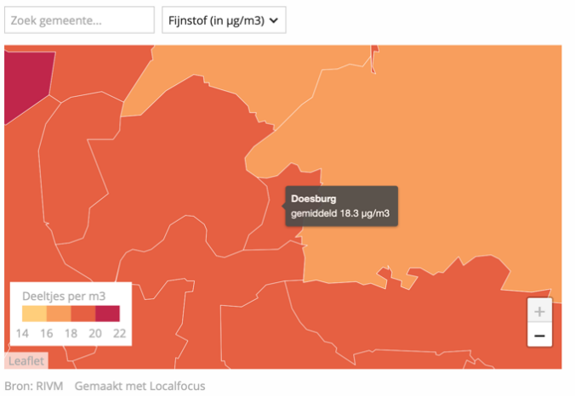

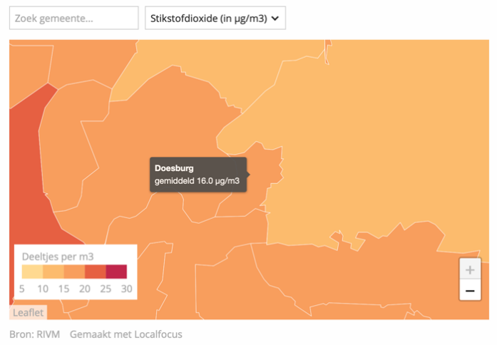

**Sint-Michielsgestel**

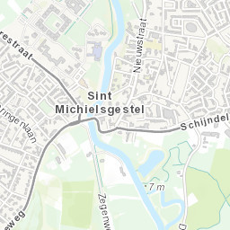Sint-Michielsgestel is een gemeente in de provincie Noord-Brabant en is onderverdeelt in 5 verschillende wijken. In totaal heeft deze gemeente 29.203 inwoners en waarvan de meeste in de plaats Sint-Michielsgestel zelf wonen. Binnen de gemeente Sint-Michielsgestel bevinden zich 30 scholen die onderverdeeld zijn in basis en middelbare scholen. (Alle cijfer.nl, 2020)

Sint-Michielsgestel is momenteel onder bestuur van burgemeester Han Looijen. Binnen deze gemeente gaat een iemand over hert welzijn en volksgezondheid, dit is Peter Raaijmakers en ook gaat er iemand over duurzaamheid en het milieu dit is Bart van de Hulsbeek. Op gebied van luchtkwaliteit zal een van deze twee personen het aanspreek punt zijn binnen de gemeente. (Sint-michielgestel, 2020)

De luchtkwaliteit van de gemeente Sint-Michielsgestel is op het gebied stikstofdioxide heel schoon vergelijking met de rest van Nederland. Gemiddeld zit er in Nederland 18,8 microgram stikstofdioxide in de lucht, maar in Sint-Michielsgestel is dit maar 17,9 microgram. Wel zijn de fijnstofdeeltjes dien zich in de lucht bevinden in Sint-Michielsgestel bovengemiddeld. In Sint-Michielsgestel zijn dit er namelijk 19.6 microgram per kubieke meter en het gemiddelde van Nederland is 19 microgram per kubieke meter. (In de buurt, 2020)

Stikstofdioxide

Fijnstof deeltjes

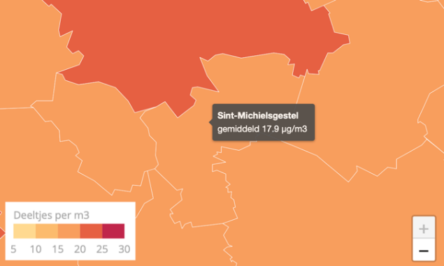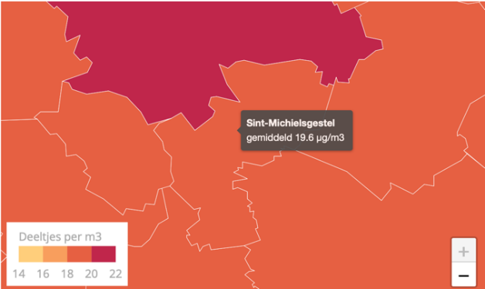

**Resultaten stoffen:**

|  |  |  |  |
| --- | --- | --- | --- |
| **Gemeente:** | **Aantal scholen:** | **Stikstofdioxide** | **Fijnstof** |
| Nijmegen | 78 | 21,7 microgram/M3 | 19,9 microgram/M3 |
| Eindhoven | 90 (67-23) | 23,1 microgram/M3 | 20,3 microgram/M3 |
| Utrecht | 141 (112–29) | 24,0 microgram/M3 | 20.9 microgram/M3 |
| Doesburg | 3 | 16 microgram/M3 | 18,3 microgram/M3 |
| Sint-Michielsgestel | 30 | 17,9 microgram/M3 | 19,6 microgram/M3 |

## Welke functies hebben de sociale werkplaatsen en waar bevinden ze zich?

**Wat zijn sociale werkplaatsen**

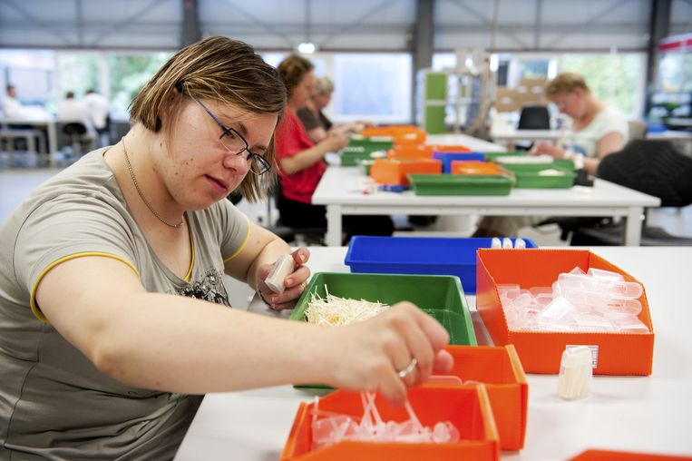Een sociale werkplaats is een ruimte/bedrijf waar mensen met een arbeidshandicap of die langdurig werkloos zijn werkzaamheden verrichten. Hier krijgen deze mensen de mogelijkheid om toch werkzaamheden te verrichten, hierdoor leren ze nieuwe vaardigheden en bouwen ze een sociaal netwerk op. Deze werkplaatsen zijn vanuit een sociaal oogpunt opgericht en dit houdt in dat deze over het algemeen geen oog voor hebben om winst te maken. Er zijn binnen de sociale werkplaatsen ook verschillende sectoren. Zo zijn er agrarische werkplaatsen, metaalproductiebedrijven, houtbewerkingsbedrijven, etc.

**Wie werken er in de sociale werkplaatsen**

Binnen de sociale werkplaatsen kunnen verschillende mensen werken. Het kan hier gaan om mensen met een mentale of fysieke beperking, maar ook kan het voor mensen zijn die leerproblemen of weinig scholing hebben gehad. De mensen die in een sociale werkplaats werken hebben een Wsw-indicatie gekregen, dit staat voor wet sociale werkvoorziening. Dit is een wet waarin staat dat arbeidsgehandicapte allen werkzaamheden mogen verrichten onder aangepaste omstandigheden. Naast alle werknemers zijn er vaak ook veel speciale begeleiders en leidinggevende aanwezig. (Geertsma, 2016)

**Waar bevinden deze sociale werkplaatsen voor SMARTTY zich**

Momenteel wordt er vanuit SMARTTY samen gewerkt met de sociale werkplaats Empatec in Sneek. Dit is een sociale werkplaat met meer dan 1100 medewerkers en hiermee een van de grootste van Nederland. Empatec richt zich op 9 verschillende vakgebieden en bezit alle nodige certificeringen en keurmerken die hier voor toepassing zijn.

Empatec zorgt momenteel dat de RVS-wanden van de SMARTTY-units aan elkaar worden gelast.

Verder heeft SMARTTY ook veel contact met Scalabor in Arnhem waar het vooral gaat om de warehousing van de desbetreffende planten. Hier zullen alle planten geplaatst worden in de units.

Tot slot is er nog een sociale werkplaats die aan techniek regelt achter de plantenunits, dit is IBM in Oss. Deze houden zich bezig met technologieën zoals watermeters, temperatuurmeters, etc.

Ook dienen de bakken met gaten binnenin de units die de planten bevatten om de twee jaar vervangen te worden. Hierdoor blijft er voor de sociale werkplaatsen steeds werk rondom te units.

(vliet, 2020)

# Hoe zijn de Subsidies geregeld van uit de overheid?

Vanuit het ministerie van onderwijs, cultuur en wetenschap is er in een kamerbrief aangekondigd dat er een subsidieregeling komt ten behoeve van de verduurzaming van scholen. De focus komt te liggen op het verbeteren van de ventilatiesystemen in de scholen. **De inhoud van de regeling is nog niet bevestigd, wel is er een budget van €360 miljoen aangekondigd.**

Zo’n 11% van de onderzochte scholen voldoet niet aan de wettelijke ventilatienormen. Veel scholen zijn nog bezig met het onderzoeken van hun locatie blijkt uit het onderzoek van door het landelijk coördinatieteam ventilatie op scholen. (Bosch, 2020)

Vooral in oude scholen is de ventilatie minder. Bij veel oude scholen kunnen alleen de ramen open om het klaslokaal te ventileren. Dir heeft als reden omdat er meer eisen worden gesteld aan de nieuwbouw dan aan de bestaande bouw. Om de luchtkwaliteit in de oude scholen goed te houden dienen deze scholen de ramen open te houden ook als het koud wordt. Coördinatievoorzitter Doekle Terpstra adviseert alle scholen om een CO2-kastje in de lokalen te hangen. Dit kastje zorgt ervoor dat de luchtkwaliteit wordt gemeten, gaat het lampje branden dan is de kwaliteit te laag en moeten de ventilatiesystemen of ramen aan/open. De verbetering van de ventilatie in scholen moet voor 70% door de scholen zelf betaald worden, hierin voorziet de VO raad (koepel voor middelbare scholen) problemen. Met het budget van €360 miljoen is er een klein stapje gezet. Volgens de koepel van basisscholen is er meer geld nodig. De komende 30 jaar moet er 14 miljard worden uitgetrokken om het binnenklimaat te verbeteren in de scholen. Anko van Hoepen (vicevoorzitter PO raad) hoopt dat door de komst van Corona de urgentie op het verbeteren van het binnenklimaat zal toenemen.

(Keultjes, 2020)

**Door te sturen op een gezond binnenklimaat kunnen klachten worden voorkomen als:**

* Discomfort (koude/warmte klachten)
* Hoofdpijn, vermoeidheid en sufheid
* Onnodige overdracht van infectieziekten
* Ziekteverzuim onder leerlingen een leerkrachten
* Concentratieproblemen

**Ziekteverzuim aanpakken:**

Ziekteverzuim is bij scholen hoger dan in de dienstsector. Er bestaan sterke aanwijzingen dat een slecht binnenmilieu zorgt voor verhoogd ziekteverzuim onder de leerkrachten. Het ziekteverzuim is met 1 a 2 procentpunten terug te brengen door de luchtkwaliteit te verbeteren. Dit houdt in dat als het ziekteverzuim voor de verbetering op 8% stond na de verbetering zal dalen naar 6 a 7%. De oorzaak voor het verhoogde ziekteverzuim zit vooral in de ventilatie van de binnenlucht. Uit onderzoek van Milton et al. (2000) blijkt dat bij een halvering van de hoeveelheid verse luchttoevoer het kortdurend verzuim met 35% kan stijgen. De hoeveelheid verse luchttoevoer in scholen licht per persoon vaak een factor van 3 a 4 lager dan bij kantoorpanden, dit zorgt voor een grote stijging in het verzuim. (RVO, 2019)

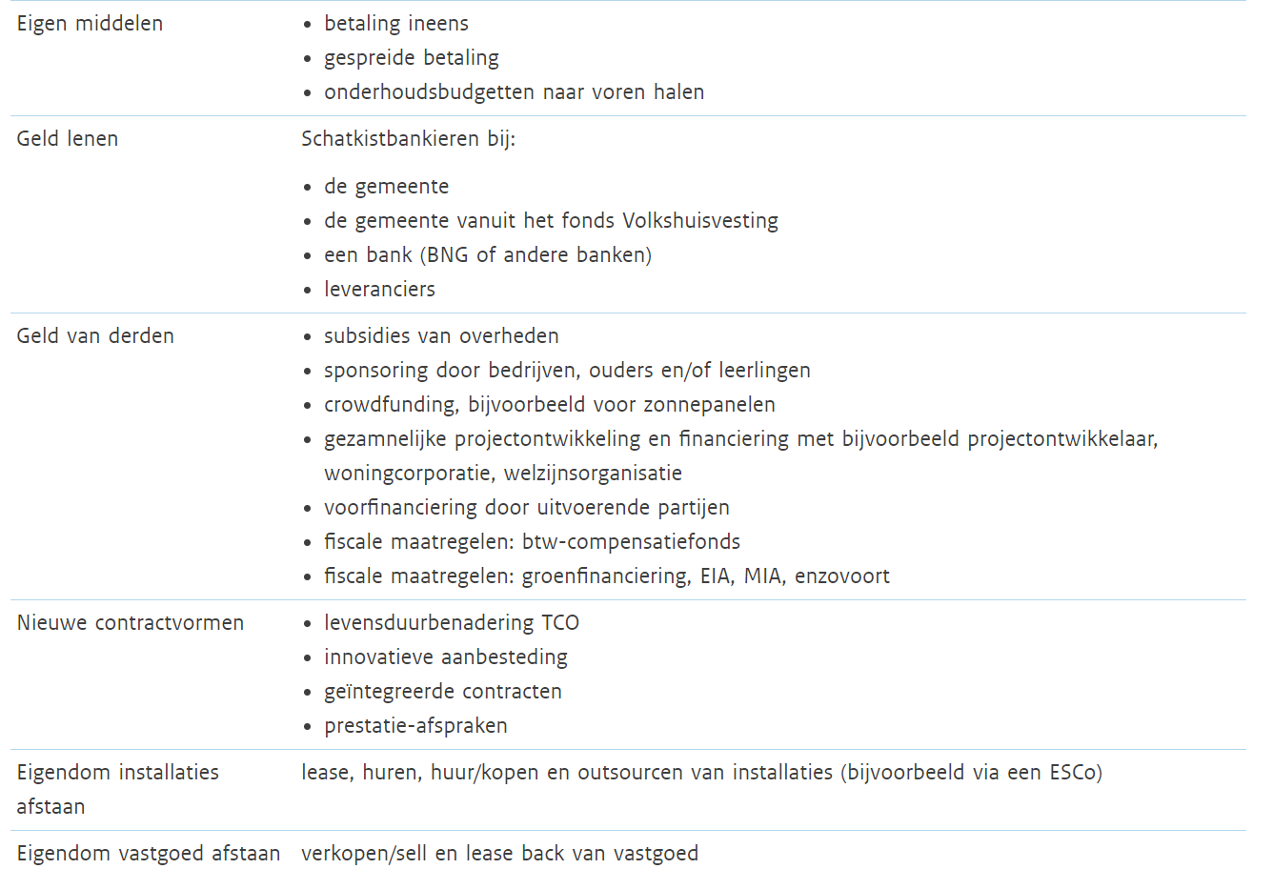

(RVO, financiering voor scholen, 2020)

**MIA/Vamil**

Als ondernemer/onderneming kan er voordeel worden behaald uit het investeren in milieuvriendelijke technieken. Met de MIA (Milieu investeringsaftrek) en de Vamil (Willekeurige afschrijving milieu-investeringen) kan er een belastingvoordeel worden behaald wat kan oplopen tot 12% netto.

Met de MIA profiteert het bedrijf van een investeringsaftrek die kan oplopen tot 36% van het investeringsbedrag. Met de Vamil kan het bedrijf 75% van de investeringskosten afschrijven, dit kan op elk willekeurig moment. De afschrijving levert een liquiditeits- en rentevoordeel op. Voor de MIA is het budget €114 miljoen en voor de Vamil €25 miljoen in 2021. `

Om aanspraak te maken op een van de 2 bovenstaande regelingen moet er voldaan worden aan een investering van middelen die op de milieulijst staan. Deze lijst veranderd per jaar. Grotendeels blijft de lijst gelijk aan de voorgaande jaren, er kunnen echter een aantal middelen bijkomen. (RVO, 2021)

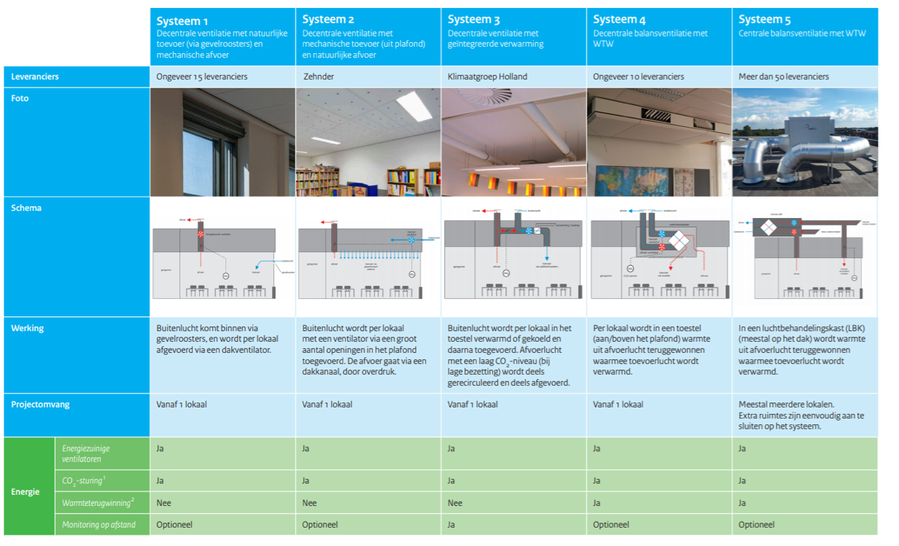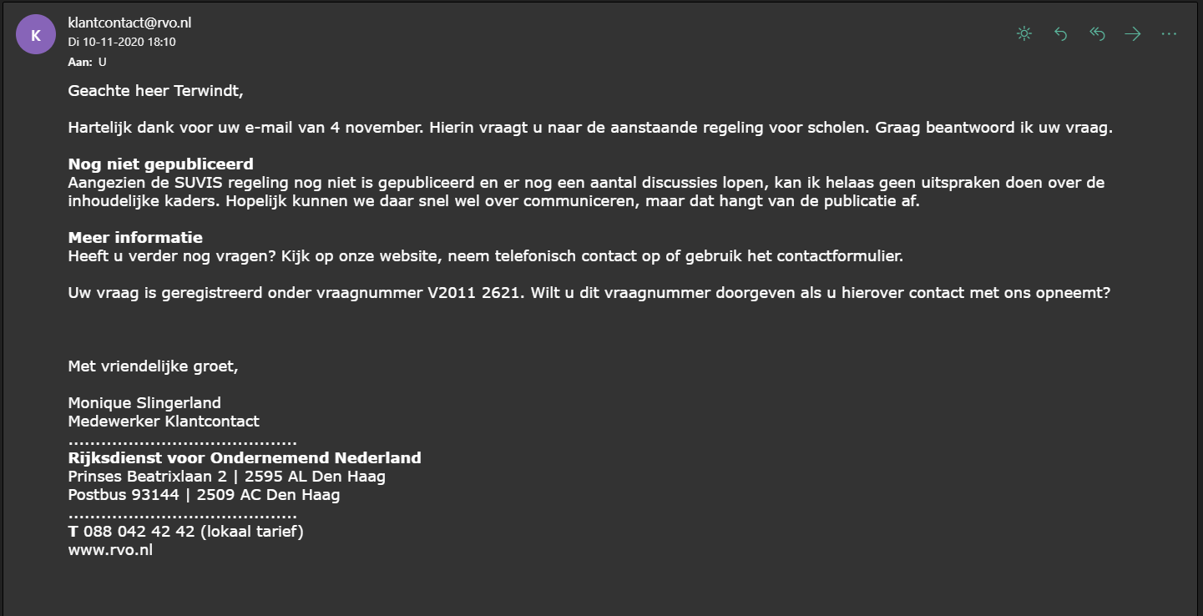

(rvo, 2018)

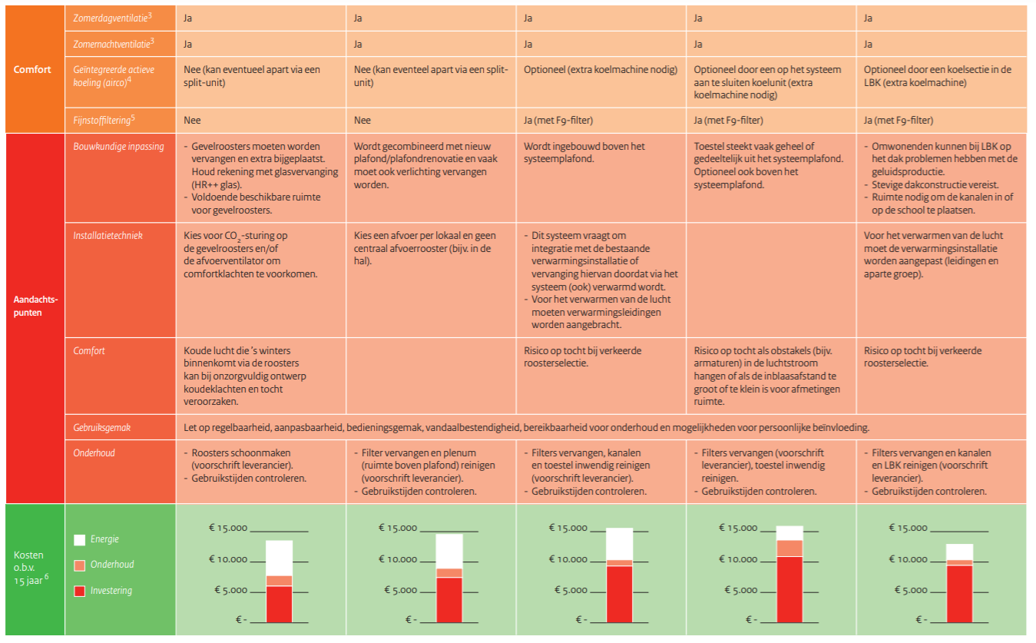

# Op welke manier kan er technologie worden toegepast in de units?

In de volgende delen zal de potentiële technologie besproken worden die extra toegevoegd zouden kunnen worden aan de SMARTTY-plantenunits. Momenteel worden er een Co2 meter en een waterpeil meter gebruikt in het huidige model van de planten unit, hier zal dus niet verder op ingegaan worden.

## Welke opties zijn er wat betreft de technologie rondom de SMARTTY-units?

Formaldehyde meter:

Formaldehyde is een stof die in de lucht kan zitten en zeer schadelijk voor de gezondheid kan zijn als deze in een verhoogde concentratie aanwezig is. Wanneer dit het geval is, is het een van de meest schadelijke stoffen in de binnen lucht. Formaldehyde is een onzichtbaar gas die een sterke onaangename en prikkelende geur kan afgeven. De bronnen waar formaldehyde uit kan ontstaan zijn spaan en vezelplaten, tapijt, lijm, meubilair en interieurstoffen.

De gevolgen die formaldehyde kan hebben zijn hoofdpijn, irritatie een de slijmvliezen en irritatie aan de ogen.

Zo kan formaldehyde op verschillende manieren gemeten worden. Er kan gebruik worden gemaakt van een complete meter die stoffen zoals formaldehyde kan meten. Ook kan er gebruik gemaakt worden van sensoren die ingebouwd kunnen worden in bijvoorbeeld de SMARTTY Units. Dit is de HCHO Sensor (reichelt.nl, 2020).

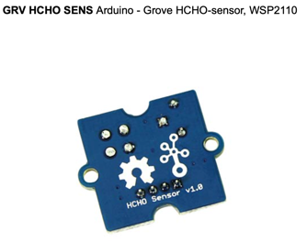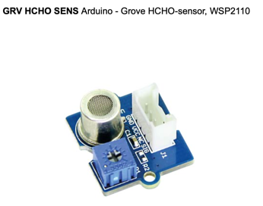

|  |  |
| --- | --- |
| Sensor: | HCHO Sensor (Fomaldehyde) |
| Prijs per stuk: | €17,68 |
| Bedrijfsspanning | 5,0 ± 0,3 V |
| Fabrikant | SEEED |

Grondvochtigheid meter:

Het is belangrijk voor de gebruikers van de plantenunit om te weten hoe de vochtigheid van de grond van de plant ervoor staat. Zo kunnen ze ook in de gaten houden om de plant genoeg water krijgt via het reservoir. Hierdoor kunnen ze voorkomen dat de plant uitdroogt en ze op tijd weten wanneer het grondvochtigheid gehalte van de plant afneemt.

Naast dat het voor de gebruiker handig is om te weten wanneer de vochtigheid afneemt is het ook belangrijk dat de leveranciers hier de cijfers van kunnen inzien. Door middel van deze cijfers kunnen ze in de gaten houden of een plant niet doodgaat en wanneer dit toch gebeurt kunnen ze zien of het lag aan de grondvochtigheid. Ook zou er bijvoorbeeld ingesteld kunnen worden dat er een melding wordt verzonden naar de school of naar de leverancier wanneer het grondwaterpeil onder een bepaald percentage komt. Hiermee zou je kunnen voorkomen dat de planten doodgaan en dit scheelt voor beide partijen een hoop kosten.

Er is hier gekozen voor een sensor die makkelijk te gebruiken is en de mogelijkheid heeft om een notificatie te verzenden om aan te geven wanneer de plant water nodig heeft (opencircuit.nl, 2020).

|  |  |
| --- | --- |
| Sensor: | Grond vochtigheid sensor |
| Prijs per stuk: | €3,45 |
| Bedrijfsspanning | 3V – 5V |

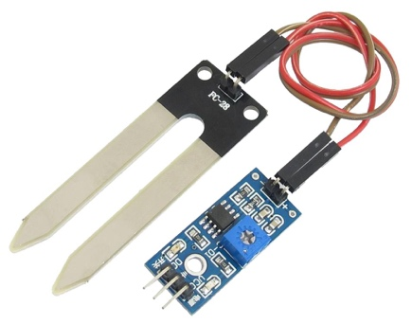

|  |  |  |
| --- | --- | --- |
| Aantal: | Prijs per stuk | Korting |
| 10 Stuks | € 3,25 | 6% |
| 25 Stuks | € 3,05 | 12% |
| 50 Stuks | € 2,85 | 17% |
| 100 Stuks | € 2,65 | 23% |
| 500 Stuks | € 2,45 | 29% |

Luchtvochtigheid & Temperatuur meter

Naast dat de grond vochtigheid heel erg belangrijk is, is de luchtkwaliteit net zo belangrijk. Wanneer er in de winter bijvoorbeeld veel warmte wordt geproduceerd doormiddel van kachels dan kan dit flinke gevolgen hebben voor de luchtkwaliteit. Doordat de lucht hierdoor droger kan worden heeft dit invloed om de gezondheid van de mensen in deze omgeving. Dit komt voornamelijk omdat virussen langer overleven in een drogere lucht dan in een normale vochtige lucht.

Hierdoor is het voor de plantenunit goed om te weten hoe de luchtvochtigheid zich ontwikkelt. Zo kan er actie ondernomen worden wanneer de luchtvochtigheid buiten de 40 & 60% treed. (Essent, 2020)

Deze chip kan temperaturen tussen de 0° C en de 50 ° C meten, dit is dus ruim genoeg voor de temperatuur binnen schoollokalen waarvoor de units bedoeld zijn. Het meetbereik van de vochtigheid ligt bij deze sensor tussen de 20% en 90%, ook dit is genoeg voor de locaties waar de planten units gebruikt zullen worden (robotshop.com, 2020).

|  |  |
| --- | --- |
| Sensor: | DHT11 Temperatuur-Vochtigheid Sensormodule |
| Prijs: | €3,99 |
| Bedrijfsspanning | 3.3V – 5.5V |
| Afmeting (In mm) | 18.03 mm x 29,21mm |

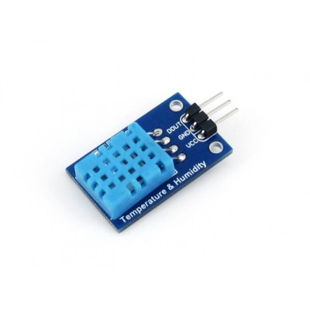

|  |  |  |
| --- | --- | --- |
| Stuks | Prijs per stuk | Korting |
| 10 stuks | €3,23 | 3% |
| 100 stuks | €3,00 | 10% |

Licht sensor + Lampen

Naast dat de planten genoeg water krijgen is het ook zeer belangrijk dat ze genoeg licht krijgen. Planten hebben namelijk voldoende licht nodig om te blijven overleven. Door middel van een sensor die meet hoeveel licht de plant ontvangt kan er in de gaten gehouden worden. Een kamer plant heeft gemiddeld zo een 5 uur zonlicht per dag nodig. (studioplant.nl, 2020)

Deze LDR Sensor is een ideale kleine sensor die makkelijk weg te werken is en niet te veel ruimte op neemt. Deze sensor kan ook gekoppeld worden aan lampen die de plant extra ligt geven wanneer dit nodig is. Deze lampen kunnen bijvoorbeeld als de plantenunit al lange tijd geen zonlicht heeft gehad.

(otronic.nl, 2020)

|  |  |
| --- | --- |
| Sensor: | GL5516 LDR Lichtgevoelige weerstand |
| Prijs: | €0,09 |
| Afmeting: (mm) | 30mm x 5mm x 5mm |
|  |  |

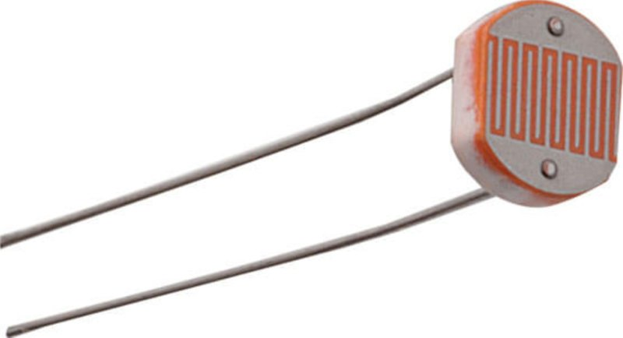

Er zou dus eventueel ook aan lamp toegevoegd kunnen worden die gekoppeld wordt aan de LDR. Deze lamp zou gebruikt kunnen worden op dagen dat de planten minder dag ligt krijgen, zo kunnen ze planten toch door blijven groeien en de lucht goed blijven zuiveren.

|  |  |
| --- | --- |
| Sensor: | UV Kweeklamp voor Planten (25W) |
| Prijs: | €31,39 |
| Levensduur: | 50.000 uur |
| Soort: | LED-lampen |

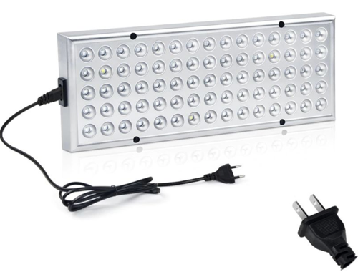

GPS

Tot slot is het voor de gebruiker ook belangrijk om te weten waar de planten unit staat binnen een gebouw, hiervoor zal een GPS gebruikt worden om te identificeren waar de unit gevonden kan worden moet deze bijvoorbeeld van water voorzien worden. Dit is vooral handig bij gebouwen die meerdere lokale hebben per verdieping.

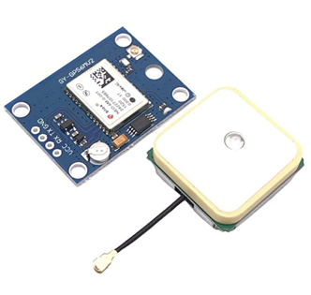

|  |  |
| --- | --- |
| Sensor: | NEO-6M GPS |
| Prijs: | € 4,72 |
| Maat | 50 x 50 x 50 mm |

De sensor die gebruikt zal worden is voorzien van een zeer goede antenne waardoor de locatie nauwkeurig gemeten kan worden, Wel moet deze gps-sensor in koppeling worden gebracht waarvan de locatie af te lezen is (Amazon.nl, 2020).

**Dit is een schematische uitwerking van hoe de sensoren in de unit geplaats zouden kunnen worden (Of de indeling klopt is nog niet duidelijk want ze zijn nog bezig met het prototype ontwikkelen)**



LDR Sensor   
(Hoeveelheid licht)

Temperatuur en   
luchtvochtigheid   
sensor

Formaldehyde meter

Ventilatoren

Grondvochtigheid

meter

Wateraanvoer

Waterpeil sensor

Watercontainer

**Extra Lampen systeem wanneer de plant niet genoeg zonlicht krijgt op een dag**

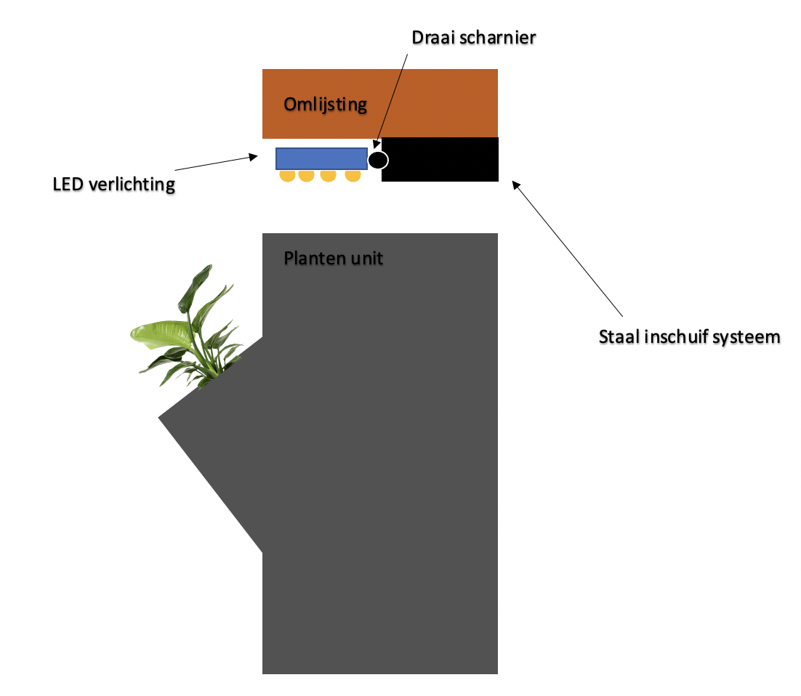

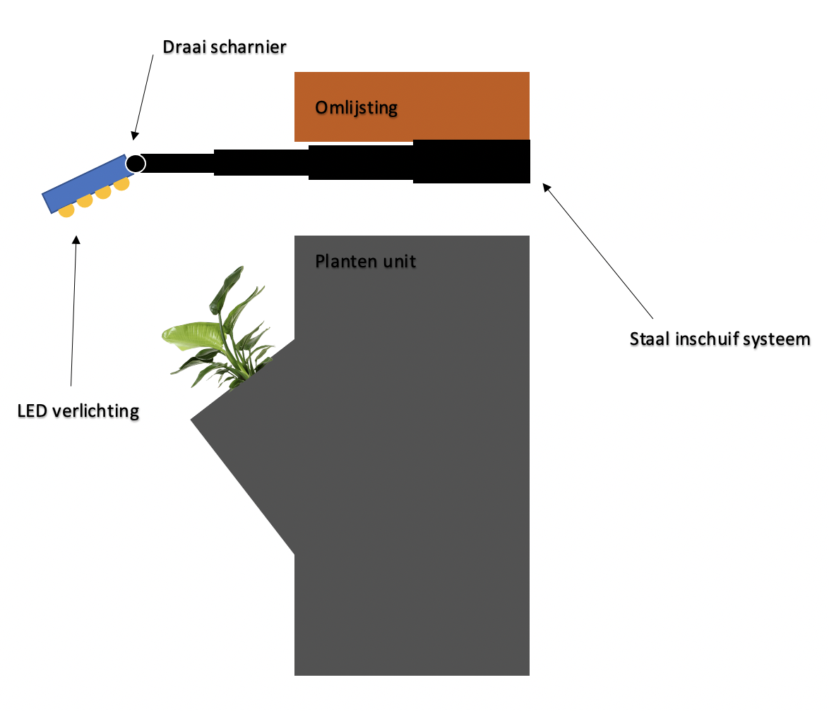

**Schematische weergaven van de ventilatoren in de plantenunit en de omlijsting van de unit.**

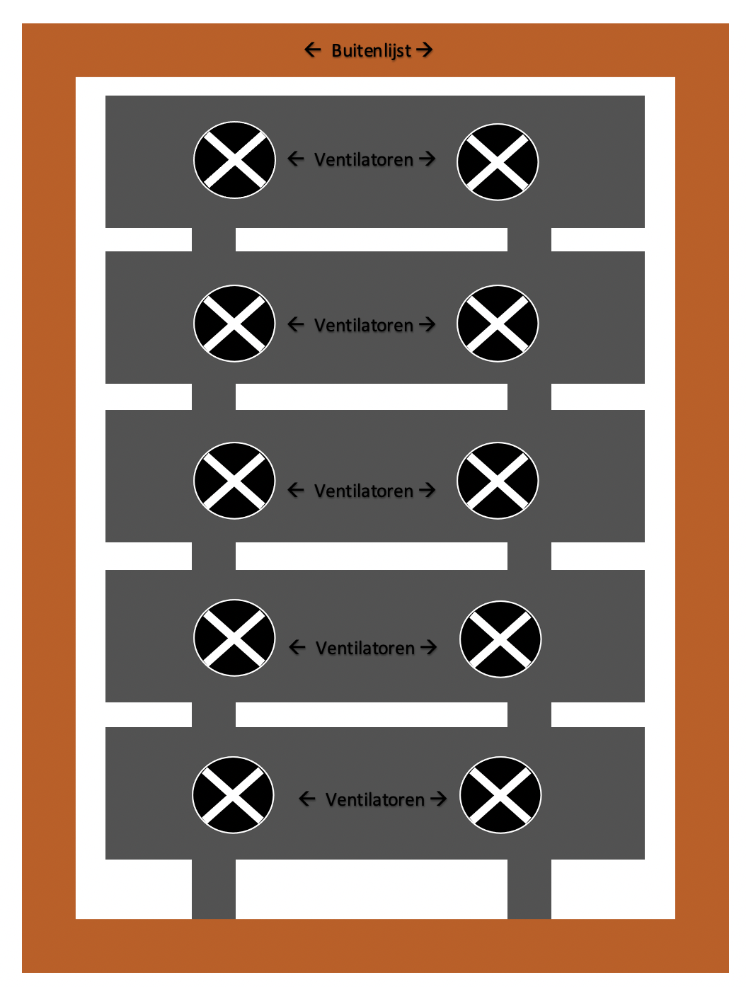

## Welke kosten brengen deze technologieën met zich mee?

De kosten die de extra sensoren met zich mee gaan brengen kan de gebruiker zo gek mogelijk maken. Dit hangt namelijk af van of ze alle mogelijker sensoren op de planten unit willen of dat dit geen extra toegevoegde waarde vinden.

Omdat het niet realistisch is om voor elke school een hele aparte unit te maken zal er een keuzen gemaakt kunnen worden uit een units met de meest essentiële sensoren en een unit die beschikt over alle mogelijker sensoren.

De unit die de meest essentiële sensoren zal de volgende dingen bevatten:

* De plantenunit zelf
* De bakken die in de unit gaan
* De bijbehorende planten
* Waterpeil meter
* Co2 Meter
* Formaldehyde meter

De extra kosten die dit met zich mee gaat brengen buiten de unit zelf, de waterpeil en Co2 meter om zijn:

Formaldehyde meter 🡪 €17,68

Totaal: €17,68

De unit die over alle bruikbare sensoren beschikt zal de volgende dingen bevatten

* De plantenunit zelf
* De bakken die in de unit gaan
* De bijbehorende planten
* Waterpeil meter
* Co2 Meter
* Formaldehyde meter
* Grondvochtigheid meter
* Luchtvochtigheid & Temperatuur meter
* Lichtsensor + eventueel lampen
* GPS

De extra kosten die dit met zich mee gaat brengen buiten de unit zelf en de waterpeil en Co2 meter om zijn:

Formaldehyde meter 🡪 €17,68

Grondvochtigheid meter 🡪 €3,45

Luchtvochtigheid & Temperatuur meter 🡪 €3,99

Lichtsensor + eventueel lampen 🡪 €0,09 & €31,39

GPS 🡪 €4,72

Totaal: €61,32

# Het advies

Het advies voor Smartty is uit 4 verschillende delen opgebouwd. Zo zullen eerste de belangrijkste analyses uit de enquête beschreven worden en hieruit zullen bepaalde conclusies worden getrokken met vervolgstappen die Smartty zou kunnen ondernemen om hun uiteindelijke afnemers te bereiken. Wanneer dit besproken is zal het advies overgaan in 2 concept mails die vanuit Smartty naar de scholen gestuurd zouden kunnen worden. De eerste mail zou voor de kennismaking tussen het bedrijf en de potentiele afnemer moeten zorgen. Wanneer hier goed op geantwoord wordt dan zal er een tweede mail verstuurd kunnen worden met hierin meer gegevens over de unit zelf.

Het derde deel van het advies zou bestaan uit en een concept waarin de mogelijkheden gegeven worden voor het starten van een mobiele App rondom de unit. Dit zal gedaan worden om ze meer op de behoefte van de potentiele klanten in te spelen en zo extra service te bieden.

Het laatste deel van het advies zou gaan over welk vervolgonderzoek er nog gedaan zou kunnen worden. Dit is ook een belangrijk aspect omdat Smartty momenteel nog een start up is en er nog verder onderzoek gedaan dient te worden naar verschillende factoren.

## Analyse van de enquête:

Gedurende het onderzoek is er een enquête uitgezet bij scholen in verschillende gemeentes. De enquête is uitgezet om inzicht te krijgen in de kennis en mening van de verschillende scholen over de luchtkwaliteit. Door de komst van Covid 19 is de enquête via online wegen afgenomen, dit is vooral gedaan via de mail. Op het moment van het uitzetten van de enquête werd bekend gemaakt dat scholen door de maatregelen moesten gaan sluiten. Dit heeft erin geresulteerd dat de respons een stuk lager is dan de onderzoekers hadden verwacht. Op het moment van analyseren zijn er 20 reacties opgehaald wat ervoor zorgt dat het onderzoek leidend en representatief is. De uitkomsten van de enquête geven een inzicht hoe de populatie reageert. Echter is het door de lage respons niet leidend voor het onderzoek. Vanuit de resultaten mogen nog geen aannames worden gemaakt die leidend zijn voor het onderzoek.

Uit het onderzoek komt naar voren dat de ondervraagde scholen de luchtkwaliteit belangrijk of heel belangrijk vinden. 56% van de ondervraagde vindt de luchtkwaliteit belangrijk binnen de scholen.

De scholen vinden het allemaal belangrijk dat de luchtkwaliteit goed is binnen de scholen. Echter komt uit de enquête naar voren dat in veel van de ondervraagde scholen dit nog niet het geval is. In meer dan de helft van de ondervraagde scholen is de kwaliteit van de lucht slecht of heel slecht. Daarnaast heeft 1/4e niet echt een duidelijke mening over de luchtkwaliteit.

Bij 87,5% van de ondervraagde scholen is de luchtkwaliteit al een keer gemeten. Van deze groep wordt bij 50% de luchtkwaliteit gemeten door CO2 meters die dagelijks of wekelijks de kwaliteit meten. Daarnaast is bij ongeveer 30% van de ondervraagde scholen de luchtkwaliteit gemeten door externe partijen.

Het grootste deel van de ondervraagde scholen (75%) wilt de luchtkwaltiteit verbeteren aan de hand van planten. Verder neemt 1/4e van de ondervraagde scholen genoegen met het zuiveren van de lucht door middel van het openzetten van ramen en deuren.

Er zit veel verschil tussen de prijs die de scholen willen betalen voor de oplossing voor luchtkwaliteit. Dit heeft te maken met de capaciteit van de scholen en of er ruimte is voor subsidies. De grootste groep van de ondervraagde bevindt zich tussen de €1000,- en de €2000,- euro. Dit zijn ook richtlijnen waar Smartty zich aan kan gaan meten om te kijken of dit haalbaar is. Een kleine groep houdt rekening met een prijs van boven de €2000,- (6%).

Als het gaat om het leasen van apparaten die de luchtkwaliteit moeten verbeteren houdt de helft rekening met een maandelijkse prijs van tussen de €0,- en €20,-. Daarnaast is er ook een grote groep (37,5%) die er rekening mee houdt dat ze tussen de €40,- en €60,- kwijt zijn. Op jaar basis is dit ongeveer €500 tot €700,-.

Ondanks dat veel scholen wel geld over hebben voor het verbeteren van de luchtkwaliteit blijkt ook dat in 50% van de gevallen er geen budget voor is. Bij de overige 50% ligt het budget tussen de €2000,- en €3000,-. Met behulp van subsidies vanuit de overheid is er dus een grote groep die zich wilt aansluiten om de luchtkwaliteit te verbeteren.

Veel problemen van een slechte luchtkwaliteit zijn bekend bij de ondervraagde. Echter blijkt wel dat de stijging in het ziekteverzuim wordt onderschat door de ondervraagde. 25% van de ondervraagde geeft aan dat dit een probleem kan zijn. Dit is echter een van de grootste problemen binnen scholen. Door de luchtkwaliteit te verbeteren loopt dit terug wat ervoor zorgt dat de kosten hierin lager blijven.

Bij de ondervraagde scholen komt naar voren dat tussen de 0% en de 10% van de leerlingen symptomen heeft van astma of COPD. Deze leerlingen zullen sneller last hebben van een slechtere luchtkwaliteit.

Als er wordt gekeken naar een oplossing voor de luchtkwaliteit komt naar voren dat de oplossing aan een paar factoren moet voldoen. Het belangrijkste is dat er een duidelijke uitleg bij wordt gegeven en de resultaten makkelijk af te lezen zijn. Daarnaast moet die verplaatsbaar zijn en van toegevoegde waarde zijn binnen de verschillende lesprogramma’s

Vanuit de scholen wordt een duidelijk onderscheid gemaakt in wat ze belangrijk vinden waar ze inzicht in krijgen. Allereerst willen ze weten of er een verandering te zien is in de luchtkwaliteit (87,5%). Daarnaast willen ze graag zien of er een verandering plaats vindt in de prestaties van de leerlingen (68,8%)

Scholen moeten met veel partijen rekening houden als er veranderingen plaats vinden. Zo blijkt ook uit de enquête. Als er een beslissing gemaakt wordt over de verandering van de ventilatie zal dit voornamelijk besproken dienen te worden met het bestuur, de ouders en de leerkrachten/werknemers. Dit zorgt ervoor dat niet zomaar een besluit gemaakt kan worden in 1 dag.

Op de vraag hoe bekend scholen al zijn met een groen binnenklimaat (groene plantenwand) blijkt dat de scholen hier nog niet echt bekend mee zijn. Van de ondervraagde geeft 56% aan onbekend te zijn met dit systeem. 31% geeft aan totaal onbekend te zijn hiermee. Slechts 6% is al bekend met de plantsystemen. Hier valt voor Smartty nog veel winst op te behalen.

Ondanks dat de scholen niet of nauwelijks bekend zijn met de groene plantenwand (binnenklimaat) is dit toch de optie die ze het liefste in de scholen terugzien. Naast de groene plantenwand scoren de CO2 meters met 56% ook hoog. Voor de plantenwand is dus wel vraag alleen ontbreekt de kennis van de producten.

Over de prijs van de plantenwand zijn de meningen ook erg verdeeld onder de verschillende scholen. Een grote groep verwacht tussen de €500,- en €1000,- kwijt te zijn voor een plantenwand (38,5%). Echter bevindt de grootste groep zich bij de bedragen van €1500,- of meer (46%). De scholen hebben wel al de kennis dat het plaatsen van een groene wand de nodige kosten met zich mee gaat brengen.

**Conclusie:**

Vanuit de ondervraagde scholen blijkt dat de kwaliteit van de lucht een belangrijk aspect is, echter komt naar voren dat bij een groot deel van de scholen dit nog niet het geval is. Om de luchtkwaliteit te verbeteren wil 3/4e deel van de ondervraagde scholen dit gaan aanpakken door middel van een groene plantenwand in de school te plaatsen. Om de luchtkwaliteit te verbeteren geeft ongeveer de helft van de ondervraagde tussen de €1000 en €2000,- kwijt te willen zijn per systeem. Hiermee wordt er een richtlijn gegeven aan hoeveel de plantunits mogen kosten van Smartty. Een leasesysteem is ook nog een optie zolang de prijs niet hoger wordt dan €60,- per maand. Als de prijs goed is zal de plantunit ook aan verschillende aspecten moeten voldoen om in aanmerking te komen bij de scholen. Zo moet de plantunit de volgende aspecten bezitten:

* Educatief zijn (meegenomen kunnen worden in de lesstof)
* Verplaatsbaar (niet vast op 1 plek)
* Makkelijk bruikbaar (hierbij gaat het erom dat snel duidelijk is hoe de plantenwand werkt en onderhouden kan worden)
* Duidelijke uitleg (wat levert het op, wat wordt er verbeterd door de plantenwand)

Om de plantunit binnen in de scholen te krijgen moet er eerst goed overlegd worden met partijen als ouders, bestuur en werknemers. Vanuit deze groepen willen ze graag zien of de luchtkwaliteit daadwerkelijk verbeterd en of de schoolprestaties van de leerlingen toenemen. Het is duidelijk dat ze een mooie plantenwand willen instaleren, echter ontbreekt het aan kennis over de plantenwand. Het grootste deel van de ondervraagde heeft nog geen kennis van de plantenwanden maar staat hier duidelijk voor open. Voor Smartty ligt hier een mooie kans om voorlichtingen te gaan geven op verschillende scholen om hier inzicht in te geven.

De scholen die positief hebben geantwoord op de enquête en hierdoor misschien ook interesse hebben gekregen zijn:

|  |  |
| --- | --- |
| School: | E-mail: |
| School van de Stichting Hindoe Onderwijs Shri Krishna | [kkhasa@shon.nl](mailto:kkhasa@shon.nl) |
| Globe College Wittevrouwenkade | [info@globecollege.nl](mailto:info@globecollege.nl) |
| Globe College Nobeldwarsstraat |  |
| Globe College Grebbeberglaan |  |
| Het Zand | [administratie.hetzand@spoutrecht.nl](mailto:administratie.hetzand@spoutrecht.nl) |
| Overvecht | [directie.overvecht@spoutrecht.nl](mailto:directie.overvecht@spoutrecht.nl) |
| Da Costa Basisschool Hoograven | [administratie@dchu.nl](mailto:administratie@dchu.nl) |
| St Antonius | [spilcentrumacht@skpo.nl](mailto:spilcentrumacht@skpo.nl) |
| De sieppe | [h.sanders@sieppe.nl](mailto:h.sanders@sieppe.nl) |
| Spog | [info@spog.nl](mailto:info@spog.nl) |
| sieppe | [directie@sieppe.nl](mailto:directie@sieppe.nl) |
| op de horst | [directie@bs-opdehorst.nl](mailto:directie@bs-opdehorst.nl) |
| breedeweg | [directie@bs-breedeweg.nl](mailto:directie@bs-breedeweg.nl) |

## Email marketing naar consumenten

**E-mail 1:**

Adresgegevens

Datum:

Betreft: Informatie plantenunits en plantenwand SMARTTY

Geachte heer/mevrouw,

Naar aanleiding van een enquête midden december, hopen we uw interesse te hebben gewekt over het idee van plantenunits als ventilatiesysteem. Tijdens deze enquête kwam naar voren dat de luchtkwaliteit door de meeste scholen als erg belangrijk wordt gevonden, maar dat deze vaak wel slecht is. Dit is een probleem voor de leraren en de leerlingen, en dan vooral degenen met COPD of astma.

Het Landelijk Coördinatieteam Ventilatie op Scholen, vanaf nu LCVS genoemd, is afgelopen zomer vanwege het coronavirus door minister Arie Slob opgericht. Het LCVS heeft onderzocht of de ventilatie op basisscholen aan de gestelde normen voldoet. Echter is ook uit dit onderzoek gebleken dat een redelijk aantal scholen een ontoereikend ventilatiesysteem bezit, met als gevolg dat de luchtkwaliteit niet in orde is. Helemaal in deze tijd, waarin COVID-19 de orde van de dag is, is het hebben van een goed ventilatiesysteem erg belangrijk. SMARTTY zou hierbij uitkomst kunnen bieden.

SMARTTY is een organisatie die plantenwanden maakt. Deze plantenwanden bestaan naast verschillende planten ook technologieën die de verbetering in onder andere de luchtvochtigheid kan meten. U zou een plantenwand bij SMARTTY kunnen leasen. Het leasen heeft voor u als voordeel dat het onderhoud van de plantenwand wordt verzorgd vanuit SMARTTY, waardoor u er zelf weinig werk aan heeft.

Uit onderzoek is gebleken dat planten lucht kunnen zuiveren, wat een gunstig effect heeft op de luchtkwaliteit en luchtvochtigheid. Tevens zorgt het voor een aantrekkelijke ruimte, een positievere gemoedstoestand en een hogere tevredenheid onder de werknemers en leerlingen. Het hebben van een plantenwand als ventilatiesysteem zal uw organisatie veel voordelen opleveren.

Bij vragen en interesse kunt u vrijblijvend meer informatie aanvragen. U kunt contact opnemen met SMARTTY via het e-mailadres [info@smartty.eu](mailto:info@smartty.eu), of telefonisch via +31 73 5510534.

Met vriendelijke groeten,

Jules Keser en Eduard van Vliet

-SMARTTY

**E-mail 2:**

Adresgegevens

Datum:

Betreft: Aanvullende informatie plantenunits en plantenwand SMARTTY

Geachte heer/mevrouw,

Leuk dat u geïnteresseerd bent in onze plantenwanden. In deze brief wordt het een en ander toegelicht over onze plantenunits, waardoor u daarna wellicht een keuze zou kunnen maken.

De plantenwanden bestaat uit verschillende units en deze kunt u bij SMARTTY leasen, wat inhoudt dat SMARTTY het onderhoud van de plantenwand zal verrichten. Het enige wat uzelf zou kunnen doen is het water geven van de planten, mocht dit nodig zijn.

De units bevatten verschillende technologieën, waaronder in ieder geval de meest essentiële sensoren. Deze sensoren zijn:

* CO2 meter
* Waterpeil meter
* Formaldehyde meter

De CO2 meter geeft het gehalte CO2 aan in de lucht. Dit is een van de meest belangrijke sensoren in de plantenunits. CO2 is een stof die het zuurstof in een ruimte verdringt. Hierdoor is continue ventilatie erg belangrijk om de aanvoer van schone lucht in stand te houden. Ook is het belangrijk om te weten of de planten nog genoeg water hebben. Hiervoor is de waterpeil meter, zodat de planten niks te kort komen en ten volle kunnen groeien. Verder dient de formaldehyde ook gemeten te worden. Formaldehyde is een stof die in de lucht kan zitten en in verhoogde concentraties is deze zeer schadelijk voor de gezondheid. Het is een onzichtbaar gas die een sterke onaangename en prikkelende geur kan afgeven. Formaldehyde is een van de meest schadelijke stoffen in de binnen lucht. Het is daarom belangrijk om de concentratie formaldehyde in de lucht zo laag mogelijk te houden. Middels deze meter valt dit te monitoren.

Tevens kunnen de plantenunits de volgende aanvullende sensoren kunnen bevatten:

* Grondvochtigheid meter
* Luchtvochtigheid meter en temperatuurmeter
* Licht sensor + lampen
* GPS

Allereest een grondvochtigheid meter. Het is voor u belangrijk om te weten hoe het met de vochtigheid van de grond van de plant ervoor staat. Op deze manier kunt u in de gaten houden of de plant genoeg water krijgt via het reservoir. Zo wordt voorkomen dat de plant uitdroogt.

Middels een luchtvochtigheid meter en temperatuurmeter kan gekeken worden of de lucht niet te droog is. Dit is namelijk van invloed op de planten, de luchtkwaliteit en de gezondheid van de mensen in de omgeving. Deze sensor zal ervoor zorgen dat dit goed bijgehouden kan worden en waar nodig aangepast.

Planten hebben naast genoeg water ook licht nodig. Voldoende licht zorgt ervoor dat de planten beter groeien en blijven overleven. Mocht er in de ruimte van de plantenwand weinig zonlicht of daglicht komen, kan deze sensor helpen de planten meer licht te geven.

Een GPS om de locatie van de plantenwand te achterhalen, mocht er iets mee gebeurd zijn of wanneer er onderhoud gepleegd moet worden. Ook is het voor u als gebruiker handig. Mochten de planten water nodig hebben, kunt u via de GPS makkelijk kijk (in geval van meerdere plantenwanden/-units) snel zien waar desbetreffende wand staat.

Zoals u hierboven heeft kunnen lezen, zijn de plantenunits die in de plantenwand worden gezet erg geavanceerd. Ze kunnen naast de essentiële sensoren ook enkele aanvullende sensoren bevatten, om zo de luchtkwaliteit van uw organisatie nog beter te kunnen waarborgen. Middels deze plantenwand zal uw organisatie aan de gestelde normen van het Landelijk Coördinatieteam Ventilatie op Scholen voldoen. Tevens heeft het bijkomende voordelen zoals minder ziekteverzuim en meer tevredenheid.

Middels deze weg hopen wij u voldoende geïnformeerd te hebben en uw interesse in ons product nog meer gewekt te hebben. Mocht u een plantenwand willen leasen en de mogelijkheden willen bekijken, SMARTTY gaat graag met u in gesprek.

U kunt contact opnemen met SMARTTY via het e-mailadres [info@smartty.eu](mailto:info@smartty.eu), of telefonisch via +31 73 5510534.

Met vriendelijke groeten,

Jules Keser en Eduard van Vliet

-SMARTTY

## App met dashboards

Dat de Smartty plantenunit ergens wordt geplaats is handig op de lucht binnen een locatie te zuiveren, wel is het handig om de informatie die vanuit de unit komt overzichtelijk ergens te krijgen.

Dit zal gedaan kunnen worden doormiddel van een App die door de gebruiker te besturen is. In deze app kan de gebruiker dan informatie over de unit zelf zien, hierin gaat het om bijvoorbeeld de locatie en de hoeveelheid water die er in het reservoir zit. Ook kunnen de metingen hierin afgelezen worden en kunnen deze metingen vergeleken worden met de metingen in het verleden.

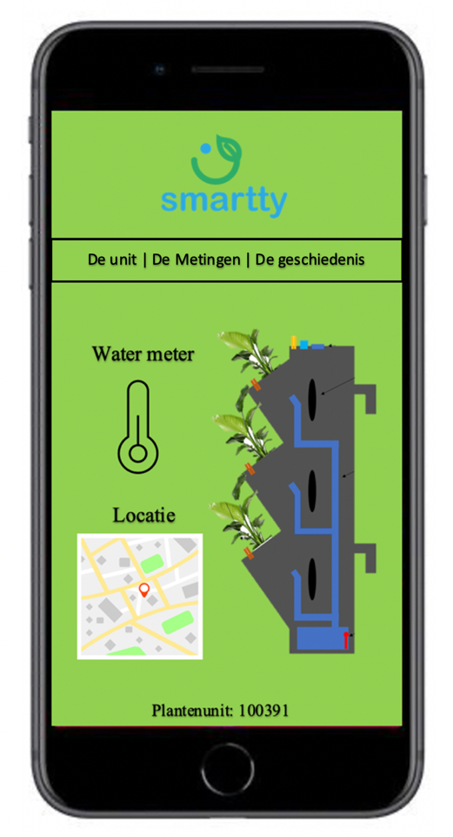De Unit

Het eerste onderdeel van de app zou het onderdeel over de unit zelf worden. In dit onderdeel zou er een knop zijn van de unit zelf waarin alle sensoren van de unit uitgelegd worden en de locatie waar deze zich in de unit bevinden. Hierdoor kan een gebruiker die nog niet veel verstand van de unit heeft doormiddel van een korte samenvatting worden ingelicht over de werking van de unit en de sensoren die erin zitten.

Hiernaast zal er een meter zijn waarin weergegeven wordt hoeveel water nog in het reservoir zit. Dit is noodzakelijk omdat de plantenunit hierdoor op tijd voorzien kan worden van nieuw water waardoor deze in werking blijft en de planten niet dood zullen gaan. De hoeveelheid water zal weergeven worden in procenten en hierbij komt er ook een functie die een melding geeft wanneer het waterpercentage onder de 15% komt.

Tot slot zal de locatie van de unit te zien zijn doormiddel van een GPS die gekoppeld is aan de app. Hierdoor is het voor iedereen die de app gebruikt mogelijk om te zien waar de unit zich in een schoolgebouw bevindt. Dit maakt het voor diegene die de unit onderhoudt en zorgt dat er voldoende water in zit handiger om de unit te vinden.

De metingen

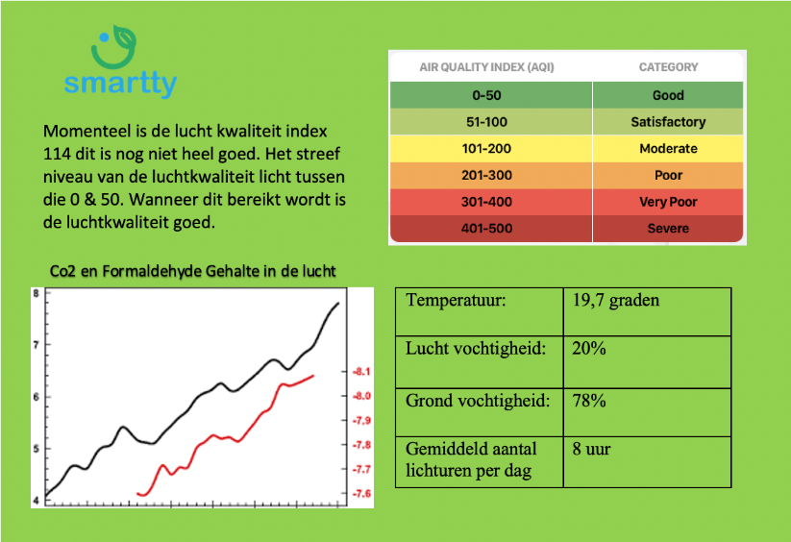De metingen die de plantenunit uitvoert zullen weergegeven worden in een overzichtelijk dashboard waarbij alle verschillende sensoren zowel samen als afzonderlijk bekeken kunnen worden. Dit zorgt voor een duidelijk beeld van wat de sensor precies doet en wat de veranderingen zijn van de luchtkwaliteit. Een dashboard is een visuele weergave van de belangrijkste informatie die nodig is om een doelstelling te behalen, deze visuele weergave dient in een oogopslag gelezen te kunnen worden. Ook zal er in dit dashboard weergegeven worden hoe de luchtkwaliteit momenteel is doormiddel van een Air Quality index en wat het streef niveau van de luchtkwaliteit is.

De Geschiedenis

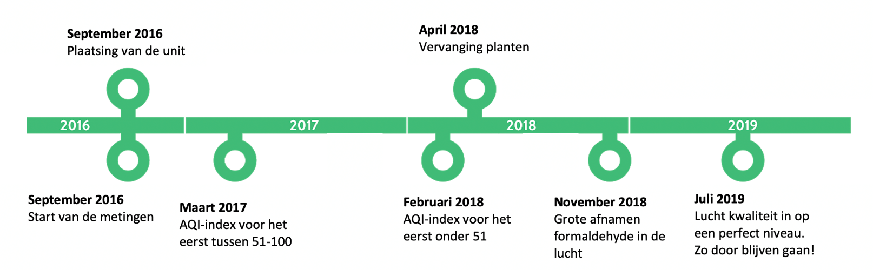In het onderdeel geschiedenis zullen metingen uit het verleden vergeleken kunnen worden met de huidige metingen. Al deze metingen zullen terug te zien zijn in een tijdlijn waarin de gemiddelde van een maand weergegeven worden. In deze tijdlijn zullen bijzondere ontwikkelingen opvallen worden toegelicht.

Wanneer er op een bepaald meeting wordt geklikt dan kan deze verder bekeken en geanalyseerd worden. Zo kunnen dan alle sensoren bekeken worden wat deze in die maand gemiddeld gemeten hebben. Hierdoor kunnen metingen makkelijker met elkaar vergeleken worden en kunnen er conclusies getrokken worden of wanneer de unit het hardste nodig was.

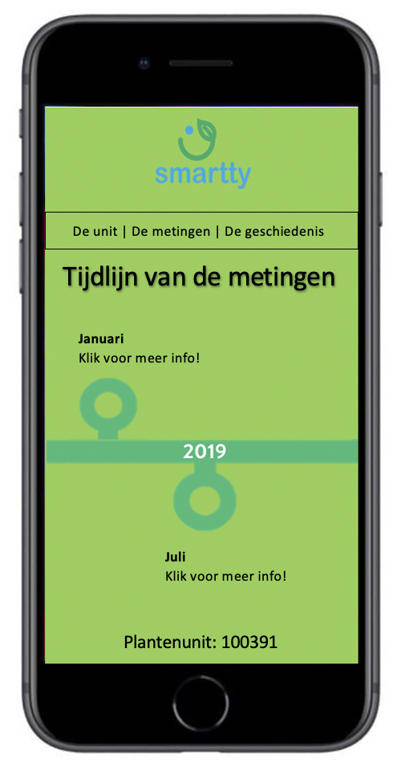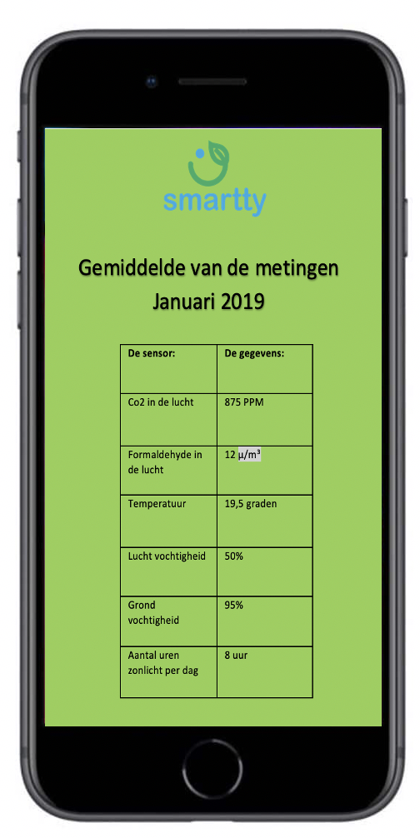

## Stappen vervolg onderzoek

Het laatste onderdeel van het advies zou bestaan uit aanbevelingen voor een vervolgonderzoek. Zo dienen er nog enkele factoren beter onderzocht of uitgewerkt te worden voordat de units daadwerkelijk de markt in kunnen treden.

Er is momenteel bij de overheid nog niet alles duidelijk over de subsidies, hier worden nog steeds vele gesprekken over gehouden. Wanneer dit verder is en er meer duidelijkheid is dient er nog een keer onderzoek gedaan te worden naar de subsidies en hoeveel de scholen nou precies kunnen ontvangen voor het verbeteren van de luchtkwaliteit. Dit is vooral belangrijk omdat SMARTTY als bedrijf dan weet of de scholen door middel van de subsidies de units kunnen betalen.

Wanneer dit in kaart gebracht is kan er een financieel plan opgesteld waarin gekeken wordt naar een best case, normal case en worst case scenario. Dit brengt in kaart binnen welke tijd SMARTTY hun break even punt bereikt en winst zou kunnen gaan maken.

Naast de subsidies dient er ook nog verder onderzoek gedaan te worden naar de mobiele app voor de SMARTTY units. Hierin kan onderzocht worden hoe deze app ontwikkelt kan worden en dan er een koppeling gemaakt wordt tussen de app en de sensoren, hierdoor zal de informatie in de app af te lezen zijn. Dit dient dus nog onderzocht te worden, wanneer dit gebeurd is kan er begonnen worden aan het programmeren van de App en het toevoegen van de codes die ervoor zorgen dat de data van de unit in de app te zien is. Ook zal er een dashboard gebouwd dienen te worden waarin alle gegevens te zien zijn. Dit is zowel voor de gebruiker handig als voor SMARTTY zelf. Zij kunnen zo makkelijk inzien wat deze gegevens doen onder welke omstandigheden. Hier zal er wel op de privacywetgeving gelet moeten worden.

Er dient dus nog wel wat te gebeuren voordat het product daadwerkelijk op de markt gezet kan worden.

# Literatuurlijst

* Alle cijfer.nl. (2020). *Primair onderwijs gemeente Sint Michielsgestel*. Opgehaald van allecijfer.nl:https://www.allecijfers.nl/basisscholen-overzicht/sint-michielsgestel/
* Alle Cijfers. (2020). *Informatie gemeente Nijmegen:*. Opgehaald van allecijfers.nl: https://allecijfers.nl/gemeente/nijmegen/
* Amazon.nl. (2020). *Guangcailun NEO-6M GPS* . Opgehaald van amazon.nl: https://www.amazon.nl/Guangcailun-Compatibel-AeroQuad-Antenne-Aircraft/dp/B07THYZJ1J/ref=asc_df_B07THYZJ1J/?tag=nlshogostdde-21&linkCode=df0&hvadid=454819425497&hvpos=&hvnetw=g&hvrand=13290400064183761231&hvpone=&hvptwo=&hvqmt=&hvdev=c&hvdvcmdl=&hvlocint=
* Ambius. (2020). *Over Ambius*. Opgehaald van Ambius.nl: https://www.ambius.nl/over-ambius/
* Ambius Marketing. (2020, Maart 5). *Zuivert interieurbeplanting de lucht?* Opgehaald van Ambius.nl: https://www.ambius.nl/blog/zuivert-interieurbeplanting-de-lucht/
* Bingen, B. (2020, Januari 13). *de lucht die we in Nijmegen inademen is bovengemiddeld vervuild*. Opgehaald van indebuurt.nl : https://indebuurt.nl/nijmegen/gemeente/ai-de-lucht-die-we-in-nijmegen-inademen-is-bovengemiddeld-vervuild~96270/
* Cloud Garden. (2020). *Over ons*. Opgehaald van https://cloudgarden.nl: https://cloudgarden.nl
* De Klerk. (2020). *ONDERHOUD INTERIEURBEPLANTING*. Opgehaald van De-klerk.nl: https://de-klerk.nl/interieurbeplanting/onderhoud-interieurbeplanting?gclid=CjwKCAiAv4n9BRA9EiwA30WND95yqHcztm-CJRioJCw557WRuVN9pmknbM1ub_gcDT02aBSAWInEPhoC3-sQAvD_BwE#
* Duco. (2020). *Over Duco*. Opgehaald van Duco.eu: https://www.duco.eu/nl/over-duco
* Duurzaam Nieuws, (2019). *Schone lucht is ook binnen belangrijk*. Geraadpleegd op 14 oktober 2020, van <https://www.duurzaamnieuws.nl/schone-lucht-is-ook-binnen-van-belang/>
* Ekker, H., (2020). *Corona goed voor de luchtkwaliteit; effect op klimaat nog beperkt*. Geraadpleegd op 14 oktober 2020, van <https://nos.nl/artikel/2327485-corona-goed-voor-de-luchtkwaliteit-effect-op-klimaat-nog-beperkt.html>
* Essent. (2020). *Wat houdt de luchtvochtigheid in huis precies in?* Opgehaald van essent.nl: <https://www.essent.nl/kennisbank/ventilatie/hoe-werkt-ventilatie/luchtkwaliteit-de-ideale-luchtvochtigheid-in-huis>
* Geertsma, P. (2016, Juni 15). *Wat is een sociale werkplaats?* Opgehaald van technischwerken.nl: https://www.technischwerken.nl/kennisbank/duurzaamheid/wat-is-een-sociale-werkplaats/
* Hermans, (2019). *Minder ziekteverzuim op de werkvloer? Neem een plant!*. Geraadpleegd op 14 oktober 2020, van <https://www.wur.nl/nl/show/Minder-ziekteverzuim-op-de-werkvloer-Neem-een-plant.htm#:~:text=Planten%20zorgen%20voor%20hogere%20luchtvochtigheid,functioneren%20en%20tot%20minder%20ziekteverzuim.&text=De%20kosten%20voor%20de%20aanschaf,binnen%20%C3%A9%C3%A9n%20jaar%20worden%20terugverdiend>
* In de buurt. (2020). *Cijfers over luchtvervuiling*. Opgehaald van indebuurt.nl: <https://indebuurt.nl/arnhem/gemeente/cijfers-over-luchtvervuiling-zo-hoog-scoort-arnhem~90839/>
* Overheid.nl, (z.d.). *Schone Lucht Akkoord.* Geraadpleegd op 27 oktober 2020, van <https://www.internetconsultatie.nl/schone_lucht_akkoord/berichten>
* opencircuit.nl. (2020). *GROND VOCHTIGHEID SENSOR MODULE*. Opgehaald van opencircuit.nl: https://opencircuit.nl/Product/Grond-vochtigheid-sensor-module
* otronic.nl. (2020). *GL5516 LDR Lichtgevoelige weerstand (Photoresistor)*. Opgehaald van otronic.nl: https://www.otronic.nl/a-60957567/sensors/gl5516-ldr-lichtgevoelige-weerstand-photoresistor/?gclid=CjwKCAiA_eb-BRB2EiwAGBnXXhM4_2EHTmbtS-pO-

KJ37tdtmj1aYZ6ADp6Q83AaRbESzw8jwd0zWBoCossQAvD_BwE

* plantsome.nl. (2020). *App’solutely awesome!* Opgehaald van plantsome.nl: <https://www.plantsome.nl/pages/app>
* reichelt.nl. (2020). *GRV HCHO SENS Arduino - Grove HCHO-sensor, WSP2110*. Opgehaald van reichelt.nl: https://www.reichelt.nl/nl/nl/arduino-grove-hcho-sensor-wsp2110-grv-hcho-sens-p191259.html?PROVID=2809&gclid=Cj0KCQiA5bz-BRD-ARIsABjT4njTULAq49GLrpcuUdpwr3U-Zr-kP30Nmdp7iFp33Jt4WPLPuyOUIx8aAmhPEALw_wcB
* Rijksoverheid, (2020). *Schone Lucht Akkoord.* Geraadpleegd op 27 oktober 2020, van <https://www.rijksoverheid.nl/documenten/convenanten/2020/01/13/bijlage-1-schone-lucht-akkoord>
* Rijksoverheid, (z.d.). *Wie is verantwoordelijk voor de huisvesting van scholen en aan welke eisen moet een schoolgebouw voldoen?* Geraadpleegd op 27 oktober 2020, van <https://www.rijksoverheid.nl/onderwerpen/financiering-onderwijs/vraag-en-antwoord/wie-is-verantwoordelijk-voor-de-huisvesting-van-scholen-en-aan-welke-eisen-moet-een-schoolgebouw-voldoen#:~:text=Gemeenten%20zijn%20verantwoordelijk%20voor%20de,Schoolgebouwen%20moeten%20aan%20huisvestingseisen%20voldoen>.
* robotshop.com. (2020). *DHT11 Temperatuur-Vochtigheid Sensormodule*. Opgehaald van robotshop.com: https://www.robotshop.com/nl/nl/dht11-temperatuur-vochtigheid-sensormodule.html?gclid=Cj0KCQiAzsz-BRCCARIsANotFgMktzofZMmtG9yizt-2zfqHX1Z61UdSI9A29Vl74Y6lz4rwG1-BWv4aAhUdEALw_wcB
* Rutgers, M., (2018). *Ook gemeenten moeten werk maken van gezonde lucht.* Geraadpleegd op 27 oktober 2020, van <https://www.binnenlandsbestuur.nl/ruimte-en-milieu/kennispartners/total/ook-gemeenten-moeten-werk-maken-van-gezonde-lucht.9586762.lynkx>
* Sint-michielgestel. (2020). *COLLEGE VAN BURGEMEESTER EN WETHOUDERS*. Opgehaald van sint-michielsgestel.nl: https://www.sint-michielsgestel.nl/bestuur-en-beleid/college-van-burgemeester-en-wethouders
* Smartty, (z.d.). Geraadpleegd op 14 oktober 2020, van <https://www.smartty.eu/about>
* studioplant.nl. (2020). *Kamerplanten en licht*. Opgehaald van studioplant.nl: https://www.studioplant.nl/blog/tips/hoeveelheid-licht-kamerplanten/
* vastelastenbond. (sd). *Duurzaamheid uitleg, veranderingen op komst*. Opgeroepen op oktober 10, 2020, van vastelastenbond.nl: https://www.vastelastenbond.nl/energie/duurzaamheid/
* vliet, E. v. (2020, 12 2). Gesprek Eduard. *Gesprek plantenunits*. (Via teams).
* Vliet, E. v. (2020, 12 02). Interview Edeuard van Vliet. *Interview Plantenunits*. Via Teams.

# Bijlage

## Bijlage 1: Email adressen scholen

Doesburg:

|  |  |
| --- | --- |
| Basisschool: |  |
| OBS De Wetelaar | [directie@wetelaar.nl](mailto:directie@wetelaar.nl) |
| Anne Frank Montessorischool | [info@montessorischooldoesburg.nl](mailto:info@montessorischooldoesburg.nl) |
| Basisschool De Horizon | [info@horizondoesburg.nl](mailto:info@horizondoesburg.nl) |

Eindhoven:

|  |  |
| --- | --- |
| Basisschool: | Email: |
| 12e Openbare Basisschool de Vuurvlinder | [info@bs-vuurvlinder.nl](mailto:info@bs-vuurvlinder.nl) |
| Atalanta | [atalanta@skpo.nl](mailto:atalanta@skpo.nl) |
| Beppino Sarto | [h.francken@skpo.nl](mailto:h.francken@skpo.nl) |
| Boschakker | [boschakker@skpo.nl](mailto:boschakker@skpo.nl) |
| Brabant |  |
| Cornelis Jetses | [info@bs-cornelisjetses.nl](mailto:info@bs-cornelisjetses.nl) |
| De Bergen | [info@bs-bergen.nl](mailto:info@bs-bergen.nl) |
| De Bijenkorf | [bijenkorf@skpo.nl](mailto:bijenkorf@skpo.nl) |
| De Blauwe Bloem |  |
| De Boog | [deboog@skpo.nl](mailto:deboog@skpo.nl) |
| De Boschuil | [boschuil@skpo.nl](mailto:boschuil@skpo.nl) |
| De Driesprong | [info@bs-dedriesprong.nl](mailto:info@bs-dedriesprong.nl) |
| De Driestam | [driestam.info@salto-eindhoven.nl](mailto:driestam.info@salto-eindhoven.nl) |
| De Handreiking | [handreiking@skpo.nl](mailto:handreiking@skpo.nl) |
| De Hanevoet | [info@bs-hanevoet.nl](mailto:info@bs-hanevoet.nl) |
| De Hasselbraam | [info@bs-hasselbraam.nl](mailto:info@bs-hasselbraam.nl) |
| De Hobbitstee | [info@bs-hobbitstee.nl](mailto:info@bs-hobbitstee.nl) |
| De Kameleon | [kamelon@skpo.nl](mailto:kamelon@skpo.nl) |
| De Klapwiek | [info@bs-klapwiek.nl](mailto:info@bs-klapwiek.nl) |
| De Klimboom | [info@bs-klimboom.nl](mailto:info@bs-klimboom.nl) |
| De Korenaar | [info@korenaar@skpo.nl](mailto:info@korenaar@skpo.nl) |
| De Korenaar School voor VSO | [korenaer.sl@aloysiusstichting.nl](mailto:korenaer.sl@aloysiusstichting.nl) |
| De Ontmoeting | [info@bs-ontmoeting.nl](mailto:info@bs-ontmoeting.nl) |
| De Opbouw | [opbouw@salto-eindhoven.nl](mailto:opbouw@salto-eindhoven.nl) |
| De Regenboog | [info@vbs-deregenboog.nl](mailto:info@vbs-deregenboog.nl) |
| De Reis van Brandaan | [info@reisvanbrandaan@skpo.nl](mailto:info@reisvanbrandaan@skpo.nl) |
| De Rungraaf School voor VSO |  |
| De Schakel | [schakel@skpo.nl](mailto:schakel@skpo.nl) |
| De Schelp | [deschelp@skpo.nl](mailto:deschelp@skpo.nl) |
| De Springplank | [springplank@skpo.nl](mailto:springplank@skpo.nl) |
| De Startbaan | [info.startbaan@salto-eindhoven.nl](mailto:info.startbaan@salto-eindhoven.nl) |
| De Taalbrug SO | [info@taalbrug.nl](mailto:info@taalbrug.nl) |
| De Taalbrug VSO |  |
| De Talisman | [talisman@skpo.nl](mailto:talisman@skpo.nl) |
| De Tempel | [info@bs-tempel.nl](mailto:info@bs-tempel.nl) |
| De Troubadour | [troubadour@skpo.nl](mailto:troubadour@skpo.nl) |
| De Vijfkamp | [vijfkamp@salto-eindhoven.nl](mailto:vijfkamp@salto-eindhoven.nl) |
| Fellenoord | [fellenoord@skpo.nl](mailto:fellenoord@skpo.nl) |
| Floralaan | [info@bs-floralaan.nl](mailto:info@bs-floralaan.nl) |
| Gunterslaen | [achtbaan@skpo.nl](mailto:achtbaan@skpo.nl) |
| Het Dok | [hetdok@koraal.nl](mailto:hetdok@koraal.nl) |
| International School Primary Division | [primarys@isecampus.nl](mailto:primarys@isecampus.nl) |
| Jan Nieuwenhuizenschool | [info@sbo-jns.nl](mailto:info@sbo-jns.nl) |
| Karel de Grote | [kareldegrote@skpo.nl](mailto:kareldegrote@skpo.nl) |
| Klimwijs | [klimwijs@skpo.nl](mailto:klimwijs@skpo.nl) |
| Louis Buelens (OBS De groene vlinder) | [info@bs-degroenevlinder.nl](mailto:info@bs-degroenevlinder.nl) |
| Mgr Bekkerschool | [mbs.administratie@ssoe.nl](mailto:mbs.administratie@ssoe.nl) |
| Montessoribasisschool de Trinoom | [trinoom.info@salto-eindhoven.nl](mailto:trinoom.info@salto-eindhoven.nl) |
| Mytylschool | [mytyl_administratie@ssoe.nl](mailto:mytyl_administratie@ssoe.nl) |
| Onder de Wieken | [despaaihoeve@skpo.nl](mailto:despaaihoeve@skpo.nl) |
| Online | [administratie@ebsonline.nl](mailto:administratie@ebsonline.nl) |
| Petra | [petraschool@skpo.nl](mailto:petraschool@skpo.nl) |
| Rapenland | [rapenland@skpo.nl](mailto:rapenland@skpo.nl) |
| Salto Basisschool Reigerlaan | [info@bs-reigerlaan.nl](mailto:info@bs-reigerlaan.nl) |
| Salto Basisschool Strijp Dorp | [info@bs-strijpdorp.nl](mailto:info@bs-strijpdorp.nl) |
| St Antonius | [spilcentrumacht@skpo.nl](mailto:spilcentrumacht@skpo.nl) |
| T Karregat | [info@bs-karregat.nl](mailto:info@bs-karregat.nl) |
| T Palet | [palet@skpo.nl](mailto:palet@skpo.nl) |
| T Slingertouw | [slingertouw@skpo.nl](mailto:slingertouw@skpo.nl) |
| T Startblok | [startblok@skpo.nl](mailto:startblok@skpo.nl) |
| Tarieq Ibnoe Ziyad | [info@tarieq.nl](mailto:info@tarieq.nl) |
| Theresia | [info@kctheresia.nl](mailto:info@kctheresia.nl) |
| Trudo | [trudo@skpo.nl](mailto:trudo@skpo.nl) |
| Tweelingen | [tweelingen@skpo.nl](mailto:tweelingen@skpo.nl) |
| Vitas Zuid |  |
| Wethouder van Eupen | [vaneupen@skpo.nl](mailto:vaneupen@skpo.nl) |
| Wilakkers | [wilakkers@skpo.nl](mailto:wilakkers@skpo.nl) |
|  |  |

|  |  |
| --- | --- |
| Voortgezet Onderwijs |  |
| Augustinianum | [info@augustinianum.nl](mailto:info@augustinianum.nl) |
| Christiaan Huygens College | [info@huygenslyceum.nl](mailto:info@huygenslyceum.nl) |
| Christiaan Huygens College Olympia | [loc.oly@huygenscollege.nl](mailto:loc.oly@huygenscollege.nl) |
| Christiaan Huygens Frits Philips Avignonlaan | [info@fritsphilips.eu](mailto:info@fritsphilips.eu) |
| Christiaan Huygens Frits Philips Torenberglaan |  |
| De Rooi Pannen | [info.vmbo.eindhoven@derooipannen.nl](mailto:info.vmbo.eindhoven@derooipannen.nl) |
| Eckartcollege | [info@eckartcollege.nl](mailto:info@eckartcollege.nl) |
| Helicon | [info@helicon.nl](mailto:info@helicon.nl) |
| Lorentz Casimir Lyceum | [info@lcl.nl](mailto:info@lcl.nl) |
| Plein Eindhoven Hendrik Staetslaan | [secretariaat@sghetplein.nl](mailto:secretariaat@sghetplein.nl) |
| Plein Einhoven Amundsenlaan |  |
| Plein Eindhoven Geert Grootestraat |  |
| Plein Eindhoven Roostenlaan |  |
| Plein Eindhoven Aalsterweg |  |
| Sintlucas Eindhoven | [info@sintlucas.nl](mailto:info@sintlucas.nl) |
| Stedelijk College Eindhoven Oude Bossche Baan | [oudebosschebaan@stedelijkcollege.nl](mailto:oudebosschebaan@stedelijkcollege.nl) |
| Stedelijk College Eindhoven Henegouwenlaan | [henegouwenlaan@stedelijkcollege.nl](mailto:henegouwenlaan@stedelijkcollege.nl) |
| Stedelijk College Einhoven Oirschotsedijk |  |
| Stg ROC Summa College Einhoven Habsburglaan |  |
| Stg ROC Summa College Einhoven de Blecourstraat |  |
| Van Maerlantlyceum Einhoven Jan Luikenstraat | [info@vanmaerlantlyceum.nl](mailto:info@vanmaerlantlyceum.nl) |
| Van Maerlantlyceum Einhoven Jacob van Maertlanglaan |  |
| Vrij School Eindhoven | [post@novalis.nl](mailto:post@novalis.nl) |

Utrecht

|  |  |
| --- | --- |
| Basisschool |  |
| Apollo li |  |
| De Krullevaar | [info@dekrullevaar.nl](mailto:info@dekrullevaar.nl) |
| De Meander | [info.meander@spoutrecht.nl](mailto:info.meander@spoutrecht.nl) |
| Drie Koningen | [info@rkdks.nl](mailto:info@rkdks.nl) |
| Koningin Beatrixschool | [info@beatrixdemeern.nl](mailto:info@beatrixdemeern.nl) |
| Pantarijn | [administratie.pantarijn@spoutrecht.nl](mailto:administratie.pantarijn@spoutrecht.nl) |
| School van de Stichting Hindoe Onderwijs Shri Krishna | [kkhasa@shon.nl](mailto:kkhasa@shon.nl) |
| T Veldhuis | [info@rkshv.nl](mailto:info@rkshv.nl) |
| Willibrord school | [info@rkwbs.nl](mailto:info@rkwbs.nl) |
| 2e Marnixschool Christelijk Basisonderwijs | [info@2emarnixschool.nl](mailto:info@2emarnixschool.nl) |
| Agatha Snellen | [directie@agathasnellen.nl](mailto:directie@agathasnellen.nl) |
| Al Arqam | [info@alarqam.nl](mailto:info@alarqam.nl) |
| Al Hambra | [info@ibsalhambra.nl](mailto:info@ibsalhambra.nl) |
| Anne Frank | [info@anne-frankschool.nl](mailto:info@anne-frankschool.nl) |
| Arcade | [directie@montessoriarcade.nl](mailto:directie@montessoriarcade.nl) |
| Ariëns | [info@ariensschool@ksu-utrecht.nl](mailto:info@ariensschool@ksu-utrecht.nl) |
| Auris Fortaal BMS | [fortaal@auris.nl](mailto:fortaal@auris.nl) |
| Auris Fortaal Taalkring |  |
| Auris Rotsoord | [inforotsoord@auris.nl](mailto:inforotsoord@auris.nl) |
| Belle van Zuylen | [info@bvzsbo.nl](mailto:info@bvzsbo.nl) |
| Blauwe Aventurijn | [info@blauwe-aventurijn.nl](mailto:info@blauwe-aventurijn.nl) |
| Cleophas Jenaplan School | [directie@cleophasschool.nl](mailto:directie@cleophasschool.nl) |
| Da Costa Basisschool Hoograven | [administratie@dchu.nl](mailto:administratie@dchu.nl) |
| Da Costa Basisschool Kanaleneiland | [directie@bsdacosta.nl](mailto:directie@bsdacosta.nl) |
| De Achtbaan | [info.deachtbaan@ksu-utrecht.nl](mailto:info.deachtbaan@ksu-utrecht.nl) |
| De Baanbreker | [administratie@svp-debaanbreker.nl](mailto:administratie@svp-debaanbreker.nl) |
| De Beiaard | [beiaard@debeiaard-sozko.nl](mailto:beiaard@debeiaard-sozko.nl) |
| De Boemerang | [contact@deboemerangutrecht.nl](mailto:contact@deboemerangutrecht.nl) |
| De Boomgaard | [n.verdier@deboomgaard.nl](mailto:n.verdier@deboomgaard.nl) |
| De Brug | [schoolleiding@jenaplandebrug.nl](mailto:schoolleiding@jenaplandebrug.nl) |
| De Catharijnepoort | [info.decatharijnepoort@ksu-utrecht.nl](mailto:info.decatharijnepoort@ksu-utrecht.nl) |
| De Cirkel | [post@obs-decirkel.nl](mailto:post@obs-decirkel.nl) |
| De Fakkel | [administratie@bsdefakkel.nl](mailto:administratie@bsdefakkel.nl) |
| De Hoge Raven | [directie.hogeraven@spoutrecht.nl](mailto:directie.hogeraven@spoutrecht.nl) |
| De Kaleidoskoop | [directie.kaleidoskoop@spoutrecht.nl](mailto:directie.kaleidoskoop@spoutrecht.nl) |
| De Kleine Dichter |  |
| De Kleine Prins | [bestuur@dekleineprins.nl](mailto:bestuur@dekleineprins.nl) |
| De Kleine Prins Utrecht Noord |  |
| De Kleine Vliegenier | [directie@dekleinevliegenier.nl](mailto:directie@dekleinevliegenier.nl) |
| De Klim Werkkring | [info.klim@spoutrecht.nl](mailto:info.klim@spoutrecht.nl) |
| De Klimroos | [directie.klimroos@spoutrecht.nl](mailto:directie.klimroos@spoutrecht.nl) |
| De Koekoek | [directie.koekoek@spoutrecht.nl](mailto:directie.koekoek@spoutrecht.nl) |
| De Oase | [administratie@basisschooldeoase.nl](mailto:administratie@basisschooldeoase.nl) |
| De Odyssee | [info@deodyssee.net](mailto:info@deodyssee.net) |
| De Panda | [directie.depanda@spoutrecht.nl](mailto:directie.depanda@spoutrecht.nl) |
| De Pijlstaart | [info.depijlstaart@ksu-utrecht.nl](mailto:info.depijlstaart@ksu-utrecht.nl) |
| De Regenboog | [info@onzeregenboog.nl](mailto:info@onzeregenboog.nl) |
| De Ridderhof | [info@deridderhof.net](mailto:info@deridderhof.net) |
| De Schakel | [directie@cbs-de-schakel.nl](mailto:directie@cbs-de-schakel.nl) |
| De Spits | [info.despits@ksu-utrecht.nl](mailto:info.despits@ksu-utrecht.nl) |
| De Wereldwijzer | [admin@wwutr.nl](mailto:admin@wwutr.nl) |
| De Wissel | [directie.dewissel@levwn.nl](mailto:directie.dewissel@levwn.nl) |
| De Zeven Gaven | [info.dezevengaven@ksu-utrecht.nl](mailto:info.dezevengaven@ksu-utrecht.nl) |
| Dr D Bos | [directie.bosschool@spoutrecht.nl](mailto:directie.bosschool@spoutrecht.nl) |
| Eben Haëzer School |  |
| Gertrudis | [info.gertrudis@ksu-utrecht.nl](mailto:info.gertrudis@ksu-utrecht.nl) |
| happy Kids Education | [info@happykids.school](mailto:info@happykids.school) |
| het Schateiland | [info.hetschateiland@ksu-utrecht.nl](mailto:info.hetschateiland@ksu-utrecht.nl) |
| Het Zand | [administratie.hetzand@spoutrecht.nl](mailto:administratie.hetzand@spoutrecht.nl) |
| Hof ter Weide | [info.hofterweide@ksu-utrecht.nl](mailto:info.hofterweide@ksu-utrecht.nl) |
| Islam Bs Aboe Da Oed |  |
| Jhr Mr Hmj voor Asch van Wyckschool |  |
| Joannes XXIII | [info.johannes@ksu-utrecht.nl](mailto:info.johannes@ksu-utrecht.nl) |
| Joahn de Witt | [tjepko.deboer@spoutrecht.nl](mailto:tjepko.deboer@spoutrecht.nl) |
| Johannes | info.johannes@ksu-utrecht.nl |
| Jules Verne | [directie.julesverne@spoutrecht.nl](mailto:directie.julesverne@spoutrecht.nl) |
| Kathedrale Koorschool | [koorschool@koorschool-utrecht.nl](mailto:koorschool@koorschool-utrecht.nl) |
| Kentaliscollege Utrecht |  |
| Kindcentrum Leeuwesteyn |  |
| Kindcentrum Rijnvliet | [info@kindcentrumrijnvliet.nl](mailto:info@kindcentrumrijnvliet.nl) |
| Luc Stevensschool | [directie.lucstevens@spoutrecht.nl](mailto:directie.lucstevens@spoutrecht.nl) |
| Ludger | [info.ludgerschool@ksu-utrecht.nl](mailto:info.ludgerschool@ksu-utrecht.nl) |
| Maasplein | [info.maasplein@spoutrecht.nl](mailto:info.maasplein@spoutrecht.nl) |
| marcus | [info.marcus@ksu-utrecht.nl](mailto:info.marcus@ksu-utrecht.nl) |
| Montessori buiten Wittevrouwen | [info.montessorischoolbw@ksu-utrecht.nl](mailto:info.montessorischoolbw@ksu-utrecht.nl) |
| Montessori Kind Centrum Lef | [info@lefutrecht.nl](mailto:info@lefutrecht.nl) |
| Nieuwe Regentesseschool | freinet@nieuweregentesseschool.nl |
| Odbs Pieterskerkhof | [info@pieterskerkhof.com](mailto:info@pieterskerkhof.com) |
| Odbs Puntenburg | [directie.puntenburg@spoutrecht.nl](mailto:directie.puntenburg@spoutrecht.nl) |
| Onder de Bogen | [info.onderdebogen@ksu-utrecht.nl](mailto:info.onderdebogen@ksu-utrecht.nl) |
| Oog in Al Montessori school | [info.obsooginal@spoutrecht.nl](mailto:info.obsooginal@spoutrecht.nl) |
| Op Dreef | [opdreef.diana@pcou.nl](mailto:opdreef.diana@pcou.nl) |
| Op de groene Alm | [Info.opdegroenealm@ksu-utrecht.nl](mailto:Info.opdegroenealm@ksu-utrecht.nl) |
| Overvecht | [directie.overvecht@spoutrecht.nl](mailto:directie.overvecht@spoutrecht.nl) |
| Parkschool voor protestants christelijk basis |  |
| Paulus | [info.paulusschool@ksu-utrecht.nl](mailto:info.paulusschool@ksu-utrecht.nl) |
| Prinses Margriet | [directeur.margrietschool@spoutrecht.nl](mailto:directeur.margrietschool@spoutrecht.nl) |
| Prof Dr Ph Kohnstamm | [administratie.kohnstamm@spoutrecht.nl](mailto:administratie.kohnstamm@spoutrecht.nl) |
| Prof Fritz Redlschool voor Langdurig Zieke Kinderen | [info@redl.nl](mailto:info@redl.nl) |
| Rafael School | [info@rafaelschool.nl](mailto:info@rafaelschool.nl) |
| Rietendakschool | [directie.rietendak@spoutrecht.nl](mailto:directie.rietendak@spoutrecht.nl) |
| Rijnsweerd | [ralf.tienhooven@spoutrecht.nl](mailto:ralf.tienhooven@spoutrecht.nl) |
| SO Fier Kromme Rijn College | [sofier@spoutrecht.nl](mailto:sofier@spoutrecht.nl) |
| SO Lux | [directie.lux@spoutrecht.nl](mailto:directie.lux@spoutrecht.nl) |
| St Dominicus |  |
| St Maarten | info.stmaartenstad@ksu-utrecht.nl |
| Stepping Stones | [info.steppingstones@ksu-utrecht.nl](mailto:info.steppingstones@ksu-utrecht.nl) |
| Stip VSO Utrecht | [infovso.adrvso@dekleineprins.nl](mailto:infovso.adrvso@dekleineprins.nl) |
| Tuindorp | [directie.tuindorp@spoutrecht.nl](mailto:directie.tuindorp@spoutrecht.nl) |
| Utrechtse Schoolvereniging | [directie@usvschool.nl](mailto:directie@usvschool.nl) |
| Voordopr | [info@obsvoordorp.nl](mailto:info@obsvoordorp.nl) |
| Vrije School Utrecht | [info@vrijeschoolutrecht.nl](mailto:info@vrijeschoolutrecht.nl) |
| Waterrijk | [info@obswaterrijk.nl](mailto:info@obswaterrijk.nl) |
| Wijzer aan de Vecht | [info.wijzeraandevecht@ksu-utrecht.nl](mailto:info.wijzeraandevecht@ksu-utrecht.nl) |
| Witte vrouwen school jenaplan | [directie@jenaplanwittevrouwen.nl](mailto:directie@jenaplanwittevrouwen.nl) |
| De Twaalfruiter | [info@rkstr.nl](mailto:info@rkstr.nl) |
| Kees Valkensteinschool | [directie.keesvalkenstein@spoutrecht.nl](mailto:directie.keesvalkenstein@spoutrecht.nl) |
| Leische Rijn |  |
| PC Jenaplanschool Zonnewereld |  |
| Sint Maarten |  |
| Torenpleinschool | [administratie@torenpleinschool.nl](mailto:administratie@torenpleinschool.nl) |
| Vleuterweide | [info.vleuterweide@spoutrecht.nl](mailto:info.vleuterweide@spoutrecht.nl) |
| Willibrord School | [info@rkwbs.nl](mailto:info@rkwbs.nl) |
|  |  |

|  |  |
| --- | --- |
| Voortgezet Onderwijs |  |
| Christelijk Gymnasium | [mail@cgu.nl](mailto:mail@cgu.nl) |
| De Passie Evangelische TI | [info@passie.net](mailto:info@passie.net) |
| Gerrit Rietveld College | [info@gerritrietveldcollege.nl](mailto:info@gerritrietveldcollege.nl) |
| Globe College Wittevrouwenkade | [info@globecollege.nl](mailto:info@globecollege.nl) |
| Globe College Nobeldwarsstraat |  |
| Globe College Grebbeberglaan |  |
| Gregorius College Nobeldwarsstraat | [administratie@grogorius.nl](mailto:administratie@grogorius.nl) |
| Gregorius College van Asch van Wijckskade |  |
| Gregorius College Grebbeberglaan |  |
| Kranenburg Praktijkonderwijs | [info@pro-kranenburg.nl](mailto:info@pro-kranenburg.nl) |
| Nuovo Utrecht | [nuovo@nuovo.eu](mailto:nuovo@nuovo.eu) |
| Nuovo SG opb vest academie Tien |  |
| Nuovo Sg opb vest Langenoord |  |
| Nuovo SG opb vest Maetsuykerstraat |  |
| Nuovo SG opb Vest Noordse arklaan Utrecht |  |
| Nuovo SG Opb Volt |  |
| Nuovo SG opb vst X11 Media Vormgeving Vondellaan |  |
| Nuovo SG opb vst Ithaka isk La Bohemedreef |  |
| Nuovo Vst de Utrechtse |  |
| Pouwer Praktijkonderwijs | [info@pouwercollege.nl](mailto:info@pouwercollege.nl) |
| St Bonifatius College Lyceum | [boni@boni.nl](mailto:boni@boni.nl) |
| Tjalling Koopmans College |  |
| Trajectum College | [info@trajectrum-college.nl](mailto:info@trajectrum-college.nl) |
| Unic | [info@unic-utrecht.nl](mailto:info@unic-utrecht.nl) |
| Unic International |  |
| Utrechts Stedelijk Gymnasium | [info@usgym.nl](mailto:info@usgym.nl) |
| Wellantcollege | [utrecht@wellant.nl](mailto:utrecht@wellant.nl) |
| Amadeus Lyceum Vleuten | [info@amadeuslyceum.nl](mailto:info@amadeuslyceum.nl) |
|  |  |

Nijmegen

|  |
| --- |
| [info@windrooslindenholt.nl](mailto:info@windrooslindenholt.nl) |
| [administratie@so4-dewindroos.nl](mailto:administratie@so4-dewindroos.nl) |
| [directie.montessorischool-dukenburg@conexus.nu](mailto:directie.montessorischool-dukenburg@conexus.nu) |
| [directie@aquamarijn-bs.nl](mailto:directie@aquamarijn-bs.nl) |
| [directie@prinsclausschool.nl](mailto:directie@prinsclausschool.nl) |
| [directie@nutsschool.nu](mailto:directie@nutsschool.nu) |
| [directie@deluithorst.nl](mailto:directie@deluithorst.nl) |
| [directie@prins-mauritsschool.nl](mailto:directie@prins-mauritsschool.nl) |
| [info@mderuyter.nl](mailto:info@mderuyter.nl) |
| [directie.lindenhoeve@conexus.nu](mailto:directie.lindenhoeve@conexus.nu) |
| [directie@de-zonnewende.nl](mailto:directie@de-zonnewende.nl) |
| [directie@dukendonck.nl](mailto:directie@dukendonck.nl) |
| [directie@montessori-lindenholt.nl](mailto:directie@montessori-lindenholt.nl) |
| [directie@de-bloemberg.nl](mailto:directie@de-bloemberg.nl) |
| [info.buut@conexus.nu](mailto:info.buut@conexus.nu) |
| [directie@delanteerne.nl](mailto:directie@delanteerne.nl) |
| [directie@wingerd-nijmegen.nl](mailto:directie@wingerd-nijmegen.nl) |
| [info@windroosgoffert.nl](mailto:info@windroosgoffert.nl) |
| [directie@demeiboom.nl](mailto:directie@demeiboom.nl) |
| [directie.aldenhove@conexus.nu](mailto:directie.aldenhove@conexus.nu) |
| [directie@deklumpert.nl](mailto:directie@deklumpert.nl) |
| [directie.vossenburcht@conexus.nu](mailto:directie.vossenburcht@conexus.nu) |
| [info@nsv2.nl](mailto:info@nsv2.nl) |
| [directie@obsdemuze.nl](mailto:directie@obsdemuze.nl) |
| [directie.oversteek@conexus.nu](mailto:directie.oversteek@conexus.nu) |
| [info@de-uitdaging.nu](mailto:info@de-uitdaging.nu) |
| [hidaya@simonscholen.nl](mailto:hidaya@simonscholen.nl) |
| [info@entreaonderwijs.nl](mailto:info@entreaonderwijs.nl) |
| [algemeen@vrijeschoolmeander.nl](mailto:algemeen@vrijeschoolmeander.nl) |
| [info@talita-koemi.nl](mailto:info@talita-koemi.nl) |
| [welkom@tarcisiusschool.nl](mailto:welkom@tarcisiusschool.nl) |

Groesbeek

|  |
| --- |
| [info@spog.nl](mailto:info@spog.nl) |
| **directie@bs-opdeheuvel.nl** |
| **info@bs-vossenhol.nl** |
| [directie@bs-vossenhol.nl](mailto:directie@bs-vossenhol.nl) |
| [directie@bs-titusbrandsma.nl](mailto:jenaplan@bs-adelbrecht.nl) |
| [jenaplan@bs-adelbrecht.nl](mailto:jenaplan@bs-adelbrecht.nl) |
| [directie@sieppe.nl](mailto:directie@sieppe.nl) |
| [h.sanders@sieppe.nl](mailto:h.sanders@sieppe.nl) |
| [directie@bs-opdehorst.nl](mailto:directie@bs-opdehorst.nl) |
| [acwillmeijer@sbocarolus.nl](mailto:acwillmeijer@sbocarolus.nl) |
| [directie@sbocarolus.nl](mailto:directie@sbocarolus.nl) |
| [info@sbocarolus.nl](mailto:info@sbocarolus.nl) |
| [info@bs-breedeweg.nl](mailto:info@bs-breedeweg.nl) |
| [directie@bs-breedeweg.nl](mailto:directie@bs-breedeweg.nl) |
| [belinda.heijmans@bs-breedeweg.nl](mailto:belinda.heijmans@bs-breedeweg.nl) |

## Bijlage 2: Bouwbesluit luchtverversing

Afdeling 3.6. Luchtverversing

**§ 3.6.1. Nieuwbouw**

**Artikel 3.28. Aansturingsartikel**

[Naar Nota van toelichting](https://rijksoverheid.bouwbesluit.com/Inhoud/docs/wet/bb2012_nvt/artikelsgewijs/hfd3/afd3-6/par3-6-1/art3-28)

1.

Een te bouwen bouwwerk heeft een zodanige voorziening voor luchtverversing dat het ontstaan van een voor de gezondheid nadelige kwaliteit van de binnenlucht wordt voorkomen.

2.

Voor zover voor een gebruiksfunctie in tabel 3.28 voorschriften zijn aangewezen, wordt voor die gebruiksfunctie aan de in het eerste lid gestelde eis voldaan door toepassing van die voorschriften.

[Toon aansturingstabel(Tabel 3.28)](https://rijksoverheid.bouwbesluit.com/Inhoud/docs/wet/bb2012/hfd3/afd3-6?tableid=docs/wet/bb2012%5b23%5d/hfd3/afd3-6/par3-6-1)

**Artikel 3.29. Luchtverversing verblijfsgebied, verblijfsruimte, toiletruimte en badruimte**

[Naar Nota van toelichting](https://rijksoverheid.bouwbesluit.com/Inhoud/docs/wet/bb2012_nvt/artikelsgewijs/hfd3/afd3-6/par3-6-1/art3-29)

[Naar aansturingsartikel](https://rijksoverheid.bouwbesluit.com/Inhoud/docs/wet/bb2012/hfd3/afd3-6#art3.28)

[Toon leden van toepassing en grenswaarden voor artikel 3.29](https://rijksoverheid.bouwbesluit.com/Inhoud/docs/wet/bb2012/hfd3/afd3-6?tableid=docs/wet/bb2012%5b23%5d/hfd3/afd3-6/par3-6-1&articleid=3.29&fragid=art3.29#art3.29)

1.

Een verblijfsgebied heeft een voorziening voor luchtverversing met een volgens [NEN 1087](https://rijksoverheid.bouwbesluit.com/Inhoud/docs/wet/bb2012/hfd3/afd3-6?lmcode=aczijd) bepaalde capaciteit van ten minste 0,9 dm³/s per m² vloeroppervlakte met een minimum van 7 dm³/s.

2.

Een verblijfsruimte heeft een voorziening voor luchtverversing met een volgens [NEN 1087](https://rijksoverheid.bouwbesluit.com/Inhoud/docs/wet/bb2012/hfd3/afd3-6?lmcode=vokhfr) bepaalde capaciteit van ten minste 0,7 dm³/s per m² vloeroppervlakte met een minimum van 7 dm³/s.

3.

Een verblijfsgebied en een verblijfsruimte heeft een voorziening voor luchtverversing met een volgens [NEN 1087](https://rijksoverheid.bouwbesluit.com/Inhoud/docs/wet/bb2012/hfd3/afd3-6?lmcode=snuvqf) bepaalde capaciteit van ten minste de in tabel 3.28 aangegeven capaciteit per persoon.

4.

Onverminderd het eerste tot en met derde lid heeft een verblijfsgebied of een verblijfsruimte, met een opstelplaats voor een kooktoestel als bedoeld in artikel [4.38](https://rijksoverheid.bouwbesluit.com/Inhoud/docs/wet/bb2012/hfd3/afd3-6?lmcode=iwofnr) een voorziening voor luchtverversing met een volgens [NEN 1087](https://rijksoverheid.bouwbesluit.com/Inhoud/docs/wet/bb2012/hfd3/afd3-6?lmcode=mnhkjk) bepaalde capaciteit van ten minste 21 dm³/s.

5.

Een voorziening voor luchtverversing voor meer dan een verblijfsgebied heeft een capaciteit die niet kleiner is dan de hoogste waarde die volgens het eerste en derde lid geldt voor elk afzonderlijk verblijfsgebied. In aanvulling daarop is de capaciteit niet kleiner dan 70% van de som van de waarden die volgens het eerste, derde en vierde lid gelden voor de op die voorziening aangewezen verblijfsgebieden.

6.

Een toiletruimte heeft een voorziening voor luchtverversing met een capaciteit van ten minste 7 dm³/s, bepaald volgens [NEN 1087](https://rijksoverheid.bouwbesluit.com/Inhoud/docs/wet/bb2012/hfd3/afd3-6?lmcode=hzskgz).

7.

Een badruimte heeft een voorziening voor luchtverversing met een capaciteit van ten minste 14 dm³/s, bepaald volgens [NEN 1087](https://rijksoverheid.bouwbesluit.com/Inhoud/docs/wet/bb2012/hfd3/afd3-6?lmcode=dqiqbw).

**Artikel 3.30. Thermisch comfort**

[Naar Nota van toelichting](https://rijksoverheid.bouwbesluit.com/Inhoud/docs/wet/bb2012_nvt/artikelsgewijs/hfd3/afd3-6/par3-6-1/art3-30)

[Naar aansturingsartikel](https://rijksoverheid.bouwbesluit.com/Inhoud/docs/wet/bb2012/hfd3/afd3-6#art3.28)

[Toon leden van toepassing en grenswaarden voor artikel 3.30](https://rijksoverheid.bouwbesluit.com/Inhoud/docs/wet/bb2012/hfd3/afd3-6?tableid=docs/wet/bb2012%5b23%5d/hfd3/afd3-6/par3-6-1&articleid=3.30&fragid=art3.30#art3.30)

De toevoer van verse lucht veroorzaakt in de leefzone van een verblijfsgebied een volgens [NEN 1087](https://rijksoverheid.bouwbesluit.com/Inhoud/docs/wet/bb2012/hfd3/afd3-6?lmcode=tsyywo) bepaalde luchtsnelheid die niet groter is dan 0,2 m/s.

**Artikel 3.31. Regelbaarheid**

[Naar Nota van toelichting](https://rijksoverheid.bouwbesluit.com/Inhoud/docs/wet/bb2012_nvt/artikelsgewijs/hfd3/afd3-6/par3-6-1/art3-31)

[Naar aansturingsartikel](https://rijksoverheid.bouwbesluit.com/Inhoud/docs/wet/bb2012/hfd3/afd3-6#art3.28)

[Toon leden van toepassing en grenswaarden voor artikel 3.31](https://rijksoverheid.bouwbesluit.com/Inhoud/docs/wet/bb2012/hfd3/afd3-6?tableid=docs/wet/bb2012%5b23%5d/hfd3/afd3-6/par3-6-1&articleid=3.31&fragid=art3.31#art3.31)

1.

Een voorziening voor natuurlijke toevoer van verse lucht is regelbaar in het gebied van 0% tot 30% van de capaciteit als bedoeld in artikel [3.29](https://rijksoverheid.bouwbesluit.com/Inhoud/docs/wet/bb2012/hfd3/afd3-6?lmcode=stxewv) en heeft, bepaald volgens [NEN 1087](https://rijksoverheid.bouwbesluit.com/Inhoud/docs/wet/bb2012/hfd3/afd3-6?lmcode=hsrmaa), naast een laagste stand van ten hoogste 10% van die capaciteit en een stand van 100% van die capaciteit, ten minste twee regelstanden in het regelgebied die onderling ten minste 10% in capaciteit verschillen.

2.

Een voorziening voor mechanische toevoer van verse lucht heeft een dichtstand, is regelbaar in het gebied van 10% tot 100% van de capaciteit als bedoeld in artikel [3.29](https://rijksoverheid.bouwbesluit.com/Inhoud/docs/wet/bb2012/hfd3/afd3-6?lmcode=dylofa) en heeft naast een laagste stand van ten hoogste 10% van die capaciteit en een stand van 100% van die capaciteit ten minste een regelstand in het regelgebied.

3.

Een voorziening voor toevoer van verse lucht als bedoeld in het eerste en tweede lid mag zelfregelend zijn in het regelgebied.

**Artikel 3.32. Luchtverversing overige ruimten**

[Naar Nota van toelichting](https://rijksoverheid.bouwbesluit.com/Inhoud/docs/wet/bb2012_nvt/artikelsgewijs/hfd3/afd3-6/par3-6-1/art3-32)

[Naar aansturingsartikel](https://rijksoverheid.bouwbesluit.com/Inhoud/docs/wet/bb2012/hfd3/afd3-6#art3.28)

[Toon leden van toepassing en grenswaarden voor artikel 3.32](https://rijksoverheid.bouwbesluit.com/Inhoud/docs/wet/bb2012/hfd3/afd3-6?tableid=docs/wet/bb2012%5b23%5d/hfd3/afd3-6/par3-6-1&articleid=3.32&fragid=art3.32#art3.32)

1.

Een gemeenschappelijke verkeersruimte heeft een niet afsluitbare voorziening voor luchtverversing met een volgens [NEN 1087](https://rijksoverheid.bouwbesluit.com/Inhoud/docs/wet/bb2012/hfd3/afd3-6?lmcode=vibrev) bepaalde capaciteit van ten minste 0,5 dm³/s per m² vloeroppervlakte van die ruimte.

2.

Een ruimte met een opstelplaats voor een gasmeter heeft een niet afsluitbare voorziening voor luchtverversing met een volgens [NEN 1087](https://rijksoverheid.bouwbesluit.com/Inhoud/docs/wet/bb2012/hfd3/afd3-6?lmcode=gpdlbf) bepaalde capaciteit van ten minste 1 dm³/s per m² vloeroppervlakte van die ruimte, met een minimum van 2 dm³/s.

3.

Een schacht voor een lift heeft een niet afsluitbare voorziening voor luchtverversing met een volgens [NEN 1087](https://rijksoverheid.bouwbesluit.com/Inhoud/docs/wet/bb2012/hfd3/afd3-6?lmcode=donzms) bepaalde capaciteit van ten minste 3,2 dm³/s per m²vloeroppervlakte van die liftschacht.

4.

Een opslagruimte voor huishoudelijk afval met een vloeroppervlakte van meer dan 1,5 m² heeft een niet afsluitbare voorziening voor luchtverversing met een volgens [NEN 1087](https://rijksoverheid.bouwbesluit.com/Inhoud/docs/wet/bb2012/hfd3/afd3-6?lmcode=jfcxcf) bepaalde capaciteit van ten minste 10 dm³/s per m² vloeroppervlakte van die ruimte.

5.

Een stallingruimte voor motorvoertuigen heeft een niet afsluitbare voorziening voor luchtverversing met een volgens [NEN 1087](https://rijksoverheid.bouwbesluit.com/Inhoud/docs/wet/bb2012/hfd3/afd3-6?lmcode=zovhzr) bepaalde capaciteit van ten minste 3 dm³/s per m² vloeroppervlakte van die ruimte.

6.

Een tunnel heeft afhankelijk van zijn bestemming en tunnellengte een voorziening voor luchtverversing met voldoende capaciteit.

7.

Bij een tunnelbuislengte van meer dan 500 m is de in het zesde lid bedoelde voorziening voor luchtverversing mechanisch.

**Artikel 3.33. Plaats van de opening**

[Naar Nota van toelichting](https://rijksoverheid.bouwbesluit.com/Inhoud/docs/wet/bb2012_nvt/artikelsgewijs/hfd3/afd3-6/par3-6-1/art3-33)

[Naar aansturingsartikel](https://rijksoverheid.bouwbesluit.com/Inhoud/docs/wet/bb2012/hfd3/afd3-6#art3.28)

[Toon leden van toepassing en grenswaarden voor artikel 3.33](https://rijksoverheid.bouwbesluit.com/Inhoud/docs/wet/bb2012/hfd3/afd3-6?tableid=docs/wet/bb2012%5b23%5d/hfd3/afd3-6/par3-6-1&articleid=3.33&fragid=art3.33#art3.33)

1.

De volgens [NEN 1087](https://rijksoverheid.bouwbesluit.com/Inhoud/docs/wet/bb2012/hfd3/afd3-6?lmcode=wnfuke) bepaalde verdunningsfactor van de uitstoot van een afvoervoorziening voor luchtverversing heeft ter plaatse van een instroomopening voor de toevoer van verse lucht voor een voorziening voor luchtverversing als bedoeld in artikel [3.29](https://rijksoverheid.bouwbesluit.com/Inhoud/docs/wet/bb2012/hfd3/afd3-6?lmcode=arvfmt) ten hoogste de in tabel 3.33 aangegeven waarde. Bij de bepaling van de verdunningsfactor blijven afvoervoorzieningen en belemmeringen die op een ander perceel liggen buiten beschouwing.

| soort afvoer | verdunningsfactor |
| --- | --- |
| Luchtverversing | 0,01 |
| Afvoervoorziening voor rookgas bij gasgestookte toestellen | 0,01 |
| Afvoervoorziening voor rookgas bij toestellen met andere brandstoffen | 0,0015 |
| **Tabel 3.33 Verdunningsfactoren voor verschillende soorten afvoeren.** | |

2.

De volgens [NEN 2757](https://rijksoverheid.bouwbesluit.com/Inhoud/docs/wet/bb2012/hfd3/afd3-6?lmcode=emkaze) bepaalde verdunningsfactor van de uitstoot van een afvoervoorziening voor rookgas heeft ter plaatse van een instroomopening voor de toevoer van verse lucht voor een voorziening voor luchtverversing als bedoeld in artikel [3.29](https://rijksoverheid.bouwbesluit.com/Inhoud/docs/wet/bb2012/hfd3/afd3-6?lmcode=eqfvyo) ten hoogste de in tabel 3.33 aangegeven waarde. Bij de bepaling van de verdunningsfactor blijven afvoervoorzieningen en belemmeringen die op een ander perceel liggen buiten beschouwing.

3.

Een instroomopening en een uitmonding van een voorziening voor luchtverversing liggen op een afstand van ten minste 2 m van de perceelsgrens, gemeten loodrecht op de uitwendige scheidingsconstructie van de gebruiksfunctie. Dit geldt niet voor een in een dak gelegen instroomopening of uitmonding. Indien het perceel waarop de gebruiksfunctie ligt, grenst aan een openbare weg, openbaar water of openbaar groen, wordt die afstand aangehouden tot het hart van die weg, dat water of dat groen.

**Artikel 3.34. Luchtkwaliteit**

[Naar Nota van toelichting](https://rijksoverheid.bouwbesluit.com/Inhoud/docs/wet/bb2012_nvt/artikelsgewijs/hfd3/afd3-6/par3-6-1/art3-34)

[Naar aansturingsartikel](https://rijksoverheid.bouwbesluit.com/Inhoud/docs/wet/bb2012/hfd3/afd3-6#art3.28)

[Toon leden van toepassing en grenswaarden voor artikel 3.34](https://rijksoverheid.bouwbesluit.com/Inhoud/docs/wet/bb2012/hfd3/afd3-6?tableid=docs/wet/bb2012%5b23%5d/hfd3/afd3-6/par3-6-1&articleid=3.34&fragid=art3.34#art3.34)

1.

De toevoer van de in artikel [3.29](https://rijksoverheid.bouwbesluit.com/Inhoud/docs/wet/bb2012/hfd3/afd3-6?lmcode=ctwixi) bedoelde hoeveelheid verse lucht naar een verblijfsgebied vindt rechtstreeks van buiten plaats.

2.

In afwijking van het eerste lid mag, bij de toevoer van verse lucht naar een niet-gemeenschappelijk verblijfsgebied, ten hoogste 50% van de in artikel [3.29](https://rijksoverheid.bouwbesluit.com/Inhoud/docs/wet/bb2012/hfd3/afd3-6?lmcode=nzycus) bedoelde hoeveelheid via een niet-gemeenschappelijk verblijfsgebied of niet-gemeenschappelijke verkeersruimte van dezelfde gebruiksfunctie worden aangevoerd.

3.

De toevoer van verse lucht naar een gemeenschappelijke verkeersruimte vindt rechtstreeks van buiten plaats. Afvoer van binnenlucht uit een dergelijke ruimte vindt rechtstreeks naar buiten plaats.

4.

De toevoer van verse lucht naar een schacht voor een lift vindt rechtstreeks van buiten plaats, of via de liftmachineruimte van buiten. Afvoer van binnenlucht uit een dergelijke ruimte vindt rechtstreeks naar buiten plaats, of via de liftmachineruimte naar buiten.

5.

De toevoer van verse lucht naar een opslagruimte voor huishoudelijk afval vindt rechtstreeks van buiten plaats en de afvoer van binnenlucht rechtstreeks naar buiten.

6.

Bij een wegtunnelbuis met een tunnelbuislengte van meer dan 250 m vindt de toevoer van verse lucht rechtstreeks van buiten plaats en de afvoer van binnenlucht rechtstreeks naar buiten.

7.

Ten minste 21 dm³/s van de capaciteit van de afvoer van binnenlucht uit een verblijfsgebied of een verblijfsruimte waarin zich een opstelplaats voor een kooktoestel, als bedoeld in artikel [3.29, vierde lid](https://rijksoverheid.bouwbesluit.com/Inhoud/docs/wet/bb2012/hfd3/afd3-6?lmcode=pbzgfi), bevindt, wordt rechtstreeks naar buiten afgevoerd.

8.

De afvoer van binnenlucht uit een toiletruimte of een badruimte vindt rechtstreeks naar buiten plaats.

9.

De afvoer van binnenlucht uit een stallingruimte voor motorvoertuigen vindt rechtstreeks naar buiten plaats.

**Artikel 3.35. Verbouw**

[Naar Nota van toelichting](https://rijksoverheid.bouwbesluit.com/Inhoud/docs/wet/bb2012_nvt/artikelsgewijs/hfd3/afd3-6/par3-6-1/art3-35)

[Naar aansturingsartikel](https://rijksoverheid.bouwbesluit.com/Inhoud/docs/wet/bb2012/hfd3/afd3-6#art3.28)

[Toon leden van toepassing en grenswaarden voor artikel 3.35](https://rijksoverheid.bouwbesluit.com/Inhoud/docs/wet/bb2012/hfd3/afd3-6?tableid=docs/wet/bb2012%5b23%5d/hfd3/afd3-6/par3-6-1&articleid=3.35&fragid=art3.35#art3.35)

1.

Op het gedeeltelijk vernieuwen of veranderen of het vergroten van een bouwwerk zijn de artikelen [3.29 tot en met 3.34](https://rijksoverheid.bouwbesluit.com/Inhoud/docs/wet/bb2012/hfd3/afd3-6?lmcode=reqqah) van overeenkomstige toepassing, waarbij in plaats van het in die artikelen aangegeven niveau van eisen wordt uitgegaan van het rechtens verkregen niveau.

2.

In afwijking van het eerste lid mag bij het installeren van een afvoervoorziening voor rookgas bij toepassing van artikel [3.33, tweede lid](https://rijksoverheid.bouwbesluit.com/Inhoud/docs/wet/bb2012/hfd3/afd3-6?lmcode=bmoxrh), niet worden uitgegaan van het rechtens verkregen niveau.

**Artikel 3.36. Tijdelijke bouw**

[Naar Nota van toelichting](https://rijksoverheid.bouwbesluit.com/Inhoud/docs/wet/bb2012_nvt/artikelsgewijs/hfd3/afd3-6/par3-6-1/art3-36)

[Naar aansturingsartikel](https://rijksoverheid.bouwbesluit.com/Inhoud/docs/wet/bb2012/hfd3/afd3-6#art3.28)

[Toon leden van toepassing en grenswaarden voor artikel 3.36](https://rijksoverheid.bouwbesluit.com/Inhoud/docs/wet/bb2012/hfd3/afd3-6?tableid=docs/wet/bb2012%5b23%5d/hfd3/afd3-6/par3-6-1&articleid=3.36&fragid=art3.36#art3.36)

Op het bouwen van een tijdelijk bouwwerk zijn de artikelen [3.29 tot en met 3.34](https://rijksoverheid.bouwbesluit.com/Inhoud/docs/wet/bb2012/hfd3/afd3-6?lmcode=rezesj) van toepassing.

**§ 3.6.2. Bestaande bouw**

**Artikel 3.37. Aansturingsartikel**

[Naar Nota van toelichting](https://rijksoverheid.bouwbesluit.com/Inhoud/docs/wet/bb2012_nvt/artikelsgewijs/hfd3/afd3-6/par3-6-2/art3-37)

1.

Een bestaand bouwwerk heeft een zodanige voorziening voor luchtverversing dat het ontstaan van een voor de gezondheid nadelige kwaliteit van de binnenlucht wordt voorkomen.

2.

Voor zover voor een gebruiksfunctie in tabel 3.37 voorschriften zijn aangewezen, wordt voor die gebruiksfunctie aan de in het eerste lid gestelde eis voldaan door toepassing van die voorschriften.

[Toon aansturingstabel(Tabel 3.37)](https://rijksoverheid.bouwbesluit.com/Inhoud/docs/wet/bb2012/hfd3/afd3-6?tableid=docs/wet/bb2012%5b23%5d/hfd3/afd3-6/par3-6-2)

**Artikel 3.38. Luchtverversing verblijfsruimte, toiletruimte en badruimte**

[Naar Nota van toelichting](https://rijksoverheid.bouwbesluit.com/Inhoud/docs/wet/bb2012_nvt/artikelsgewijs/hfd3/afd3-6/par3-6-2/art3-38)

[Naar aansturingsartikel](https://rijksoverheid.bouwbesluit.com/Inhoud/docs/wet/bb2012/hfd3/afd3-6#art3.37)

[Toon leden van toepassing en grenswaarden voor artikel 3.38](https://rijksoverheid.bouwbesluit.com/Inhoud/docs/wet/bb2012/hfd3/afd3-6?tableid=docs/wet/bb2012%5b23%5d/hfd3/afd3-6/par3-6-2&articleid=3.38&fragid=art3.38#art3.38)

1.

Een verblijfsruimte heeft een voorziening voor luchtverversing met een volgens [NEN 8087](https://rijksoverheid.bouwbesluit.com/Inhoud/docs/wet/bb2012/hfd3/afd3-6?lmcode=gnsnpw) bepaalde capaciteit van ten minste 0,7 dm³/s per m² vloeroppervlakte met een minimum van 7 dm³/s.

2.

Een verblijfsruimte heeft een voorziening voor luchtverversing met een volgens [NEN 8087](https://rijksoverheid.bouwbesluit.com/Inhoud/docs/wet/bb2012/hfd3/afd3-6?lmcode=xjqsgn) bepaalde capaciteit van ten minste de in tabel 3.37 aangegeven capaciteit per persoon.

3.

Onverminderd het eerste en tweede lid heeft een verblijfsruimte met een opstelplaats voor een kooktoestel als bedoeld in artikel [4.42](https://rijksoverheid.bouwbesluit.com/Inhoud/docs/wet/bb2012/hfd3/afd3-6?lmcode=uizfrb) of met een opstelplaats voor een open verbrandingstoestel voor warmwater een voorziening voor luchtverversing met een volgens [NEN 8087](https://rijksoverheid.bouwbesluit.com/Inhoud/docs/wet/bb2012/hfd3/afd3-6?lmcode=ympqtp) bepaalde capaciteit van ten minste 21 dm³/s. Een opstelplaats voor een kooktoestel of een warmwatertoestel met een nominale belasting van meer dan 15 kW, of voor een warmwatertoestel dat geen open verbrandingstoestel is, blijft hierbij buiten beschouwing.

4.

Een voorziening voor luchtverversing voor meer dan een verblijfsruimte heeft een capaciteit die ten minste voldoet aan de hoogste waarde die volgens het eerste tot en met derde lid is bepaald voor een op die voorziening aangewezen verblijfsruimte.

5.

Een voorziening voor luchtverversing voor een verblijfsgebied, dat bestaat uit meer dan één gemeenschappelijke verblijfsruimte heeft, in afwijking van het vierde lid, een capaciteit die ten minste voldoet aan de som van de waarden die volgens het eerste tot en met derde lid is bepaald voor de op die voorziening aangewezen verblijfsruimten.

6.

Een toiletruimte heeft een voorziening voor luchtverversing met een capaciteit van ten minste 7 dm³/s, bepaald volgens [NEN 8087](https://rijksoverheid.bouwbesluit.com/Inhoud/docs/wet/bb2012/hfd3/afd3-6?lmcode=vlzdec).

7.

Een badruimte heeft een voorziening voor luchtverversing met een capaciteit van ten minste 14 dm³/s, bepaald volgens[NEN 8087](https://rijksoverheid.bouwbesluit.com/Inhoud/docs/wet/bb2012/hfd3/afd3-6?lmcode=ggucvq).

**Artikel 3.39. Luchtverversing overige ruimten**

[Naar Nota van toelichting](https://rijksoverheid.bouwbesluit.com/Inhoud/docs/wet/bb2012_nvt/artikelsgewijs/hfd3/afd3-6/par3-6-2/art3-39)

[Naar aansturingsartikel](https://rijksoverheid.bouwbesluit.com/Inhoud/docs/wet/bb2012/hfd3/afd3-6#art3.37)

[Toon leden van toepassing en grenswaarden voor artikel 3.39](https://rijksoverheid.bouwbesluit.com/Inhoud/docs/wet/bb2012/hfd3/afd3-6?tableid=docs/wet/bb2012%5b23%5d/hfd3/afd3-6/par3-6-2&articleid=3.39&fragid=art3.39#art3.39)

1.

Een ruimte met een opstelplaats voor een gasmeter heeft een voorziening voor luchtverversing met een volgens [NEN 8087](https://rijksoverheid.bouwbesluit.com/Inhoud/docs/wet/bb2012/hfd3/afd3-6?lmcode=lvsnbo) bepaalde capaciteit van ten minste 1 dm³/s per m²vloeroppervlakte van die ruimte, met een minimum van 2 dm³/s.

2.

Een schacht voor een lift heeft een voorziening voor luchtverversing met een volgens [NEN 8087](https://rijksoverheid.bouwbesluit.com/Inhoud/docs/wet/bb2012/hfd3/afd3-6?lmcode=nwurme) bepaalde capaciteit van ten minste 3,2 dm³/s per m² vloeroppervlakte van die liftschacht.

3.

Een opslagruimte voor huishoudelijk afval met vloeroppervlakte van meer dan 1,5 m² heeft een niet afsluitbare voorziening voor luchtverversing met een volgens [NEN 8087](https://rijksoverheid.bouwbesluit.com/Inhoud/docs/wet/bb2012/hfd3/afd3-6?lmcode=iieqit) bepaalde capaciteit van ten minste 10 dm³/s per m² vloeroppervlakte van die ruimte, of een volgens [NEN 8087](https://rijksoverheid.bouwbesluit.com/Inhoud/docs/wet/bb2012/hfd3/afd3-6?lmcode=iieqit) bepaalde capaciteit van ten minste 100 dm³/s.

4.

Een stallingruimte voor motorvoertuigen heeft een voorziening voor luchtverversing met een volgens [NEN 8087](https://rijksoverheid.bouwbesluit.com/Inhoud/docs/wet/bb2012/hfd3/afd3-6?lmcode=yryzff) bepaalde capaciteit van ten minste 3 dm³/s per m² vloeroppervlakte van die ruimte.

5.

Een tunnel heeft afhankelijk van zijn bestemming en tunnellengte een voorziening voor luchtverversing met voldoende capaciteit.

6.

Bij een wegtunnelbuis met een tunnelbuislengte van meer dan 500 m is de in het vijfde lid bedoelde voorziening voor luchtverversing mechanisch.

**Artikel 3.40. Luchtkwaliteit**

[Naar Nota van toelichting](https://rijksoverheid.bouwbesluit.com/Inhoud/docs/wet/bb2012_nvt/artikelsgewijs/hfd3/afd3-6/par3-6-2/art3-40)

[Naar aansturingsartikel](https://rijksoverheid.bouwbesluit.com/Inhoud/docs/wet/bb2012/hfd3/afd3-6#art3.37)

[Toon leden van toepassing en grenswaarden voor artikel 3.40](https://rijksoverheid.bouwbesluit.com/Inhoud/docs/wet/bb2012/hfd3/afd3-6?tableid=docs/wet/bb2012%5b23%5d/hfd3/afd3-6/par3-6-2&articleid=3.40&fragid=art3.40#art3.40)

1.

De toevoer van verse lucht naar een liftschacht voor een brandweerlift vindt rechtstreeks van buiten plaats, of via de liftmachineruimte. Afvoer van binnenlucht uit een dergelijke ruimte vindt rechtstreeks naar buiten plaats, of via de liftmachineruimte.

2.

De toevoer van verse lucht naar een opslagruimte voor huishoudelijk afval vindt rechtstreeks van buiten plaats. Afvoer van binnenlucht uit een dergelijke ruimte vindt rechtstreeks naar buiten plaats.

3.

Bij een wegtunnelbuis met een tunnelbuislengte van meer dan 250 m vindt de toevoer van verse lucht rechtstreeks van buiten plaats en de afvoer van binnenlucht rechtstreeks naar buiten.

4.

Ten minste 21 dm³/s van de capaciteit van de afvoer van binnenlucht uit een verblijfsruimte waarin zich een opstelplaats voor een kooktoestel, als bedoeld in artikel [3.38, derde lid](https://rijksoverheid.bouwbesluit.com/Inhoud/docs/wet/bb2012/hfd3/afd3-6?lmcode=eimyws), bevindt, wordt rechtstreeks naar buiten afgevoerd.

5.

De afvoer van binnenlucht uit een toiletruimte of een badruimte vindt rechtstreeks naar buiten plaats.

## Bijlage 3: Aansturingsartikel

Artikel 3.28 Aansturingsartikel

De functionele eis van het *eerste lid*, een te bouwen bouwwerk heeft een zodanige voorziening voor luchtverversing dat het ontstaan van een voor de gezondheid nadelige kwaliteit van de binnenlucht voldoende worden beperkt, is gebaseerd op de functionele eisen van de oude afdelingen 3.10 en 3.12. Deze nieuwe functionele eis heeft vergeleken met het Bouwbesluit 2003 een meer algemene strekking gekregen.

De tabel van het *tweede lid*wijst per gebruiksfunctie voorschriften aan die van toepassing zijn op die gebruiksfunctie. Door aan deze voorschriften te voldoen, wordt aan de functionele eis van het eerste lid voldaan.

In tabel 3.28 is bij Stb. 2014, 51 de aansturing van artikel 3.31 voor de overige gebruiksfunctie vervallen. Een parkeergarage of een andere overige gebruiksfunctie heeft namelijk geen verblijfsgebieden of verblijfsruimten, maar alleen functiegebieden en functieruimten. De voorschriften van artikel 3.31 die alleen betrekking hebben op verblijfsgebieden en verblijfsruimten kunnen derhalve niet van toepassing zijn.

## Bijlage 4: Plan van Aanpak

Probleemanalyse

Organisatiebeschrijving

Smartty is een bedrijf/uitvinding ontstaan in uit het idee van Eduard van Vliet om de natuur naar binnen te halen zodat iedereen op een goede manier kan leven in welke leefomgeving men zich ook bevindt. . De uitvinding betreft een slim water- en luchtzuiverende methode via plantenleven. Het gepatenteerde systeem waarbij de lucht door de planten heen wordt geblazen en zo wordt gezuiverd geeft producenten van plantsystemen de mogelijkheid diverse slimme producten aan te bieden die bijdragen aan een duurzame wereld. De duurzame wereld wordt vanuit Smartty gerealiseerd door de lucht in gebouwen door middel van het natuurlijke proces in de planten te zuiveren. Smartty is het bedrijf dat ervoor zorgt dat mensen in elke omgeving fijn en aangenaam kan leven. Of je als consument in de stad woont of landelijk ergens achteraf, met Smartty wordt de natuur naar binnen gebracht. Elementen als lucht, water en planten kunnen op verschillende manieren worden ingezet om dit doel te realiseren. *(Smartty, (z.d.).*

Duurzaamheid speelt een belangrijke rol binnen de samenleving en de economie

(vastelastenbond, sd). Vanuit Smartty wordt duurzaamheid niet als trend of hype gezien, maar als een logische ontwikkeling. Het woord ‘groenzaam’ is volgens Smartty het nieuwe duurzaam. Het verbeteren van de leefomgeving kan makkelijk worden gerealiseerd en dat is ook waar Smartty voor staat. Door middel van een buiten- en binnen landschap verbetert Smartty de leefomgeving aan de binnenkant van bedrijven en organisaties. SMARTTY speelt in op de 21ste eeuw waarbij kilometerslange gevels en dakoppervlaktes het straatbeeld vormen van de huidige samenleving. De gevels en daken zorgen voor veel hitte in de steden. Energie opvangen in 4 elementen zoals groen, water, licht en lucht, deze elementen dragen bij aan een slimme oplossing voor onze planeet. Dit is ook waar SMARTTY de maatschappij in wil verbeteren.

**Producten:**

* **Aqua clean:**

Smartty Aqua Clean is ontworpen om off-the-grid wonen mede mogelijk te maken. Daar waar er geen nutsvoorzieningen zoals riool, water, gas en elektra kunnen worden gerealiseerd of daar waar de periode om dit te realiseren onrealistisch blijkt, biedt de Smartty Aqua Clean mogelijk een oplossing. Dus ook voor de eco-camping of het zwembad achter in de tuin is ervan af nu een slim duurzaam water zuiverende oplossing! Aqua clean zuivert water doormiddel van de natuur. Door het water door de planten heen te laten lopen wordt het water op een natuurlijke manier gezuiverd. Deze manier van water zuiveren zorgt ervoor dat er geen filtersysteem ingezet dient te worden. <https://www.smartty.eu/products>

* **Air clean:**

Smartty Air Clean biedt een van de meest efficiënte lucht-zuiverende oplossingen voor bijvoorbeeld kantoor, klaslokaal, ziekenhuis of woning. Dankzij het gepatenteerde en door TNO geteste systeem kan een groene plantenwand nu vele malen efficiënter werken dan voorheen. Dat levert betere werk- en leer prestaties maar vooral een aangenamer leefklimaat.

Probleembeschrijving

In dit hoofdstuk staat de probleemomschrijving centraal. Allereerst zal de aanleiding van het probleem gegeven worden, waarna de probleembeschrijving en –stelling worden benoemd. Tot slot wordt de opdracht kort beschreven.

Aanleiding

Het hebben van een schone lucht, zowel binnen als buiten, is essentieel voor de gezondheid van de mens. De lucht buiten is beter dan binnen, en dat terwijl de lucht buiten zelf ook erg vervuild is. Door het toenemende verkeer en de luchtvaart is er over de afgelopen jaren een grote hoeveelheid uitstoot geweest. Door de huidige coronacrisis zijn er verschillende maatregelen genomen, waaronder het stilleggen van de luchtvaart. Dit in combinatie met een afname van het verkeer, heeft als gevolg gehad dat de uitstoot van vervuilde stoffen daalde en de luchtkwaliteit verbeterde (Ekker, 2020). In deze periode heeft de natuur dus erg haar best gedaan om de lucht proberen op te schonen.

Niet alleen buiten is het belangrijk om een schone lucht te hebben, ook een slecht binnenmilieu kan directe gevolgen hebben voor de gezondheid. Bij een slechte ventilatie is de kans op aanwezigheid van fijnstof en andere schadelijke stoffen groter dan bij een goede ventilatie (Duurzaam Nieuws, 2019). Naast het inschakelen van een goed ventilatiesysteem, zouden organisaties ook na kunnen denken over het gebruik van planten. Onderzoek heeft namelijk uitgewezen dat planten lucht kunnen zuiveren, wat een gunstig effect kan hebben op de luchtkwaliteit in huis. In de bladeren van planten zitten huidmondjes, waardoor de plant kan ademen en slechte stoffen, zoals; CO2, benzeen, tolueen, aceton, ammonia en alcohol, omzetten in goede stoffen. Zo kunnen planten CO2 uit de lucht opnemen en deze op haar beurt weer omzetten in onder andere zuurstof (Ventilatiesysteemabcd.nl).

Naast het omzetten van slechte stoffen in goede, zijn planten goed voor veel meer dingen. Een van deze dingen heeft te maken met hoe een medewerker zich voelt op de werkvloer. Een ruimte met planten maakt het werken voor de werknemer niet alleen aantrekkelijk, maar zorgt ook voor een hogere luchtvochtigheid, een positievere gemoedstoestand en een hogere tevredenheid onder werknemers. Dit alles heeft weer invloed op het ziekteverzuim van een werknemer, wat men als werkgever natuurlijk zo laag mogelijk wil houden (Hermans, 2019).

Probleembeschrijving

Het probleem van een vervuilde of slechte lucht is dus op verschillende manieren eventueel aan te pakken. Echter wordt in dit onderzoek gekeken naar de methode van het zuiveren door middel van planten (binnenshuis). Smartty is een organisatie die de natuur van buiten naar binnen wil halen met behulp van verschillende units van geïntegreerde plantenbaksystemen. Er wordt getracht de intelligentie van de natuur nog slimmer door te vertalen naar de bebouwde omgeving, waarbij elementen als water, lucht en planten op verschillende manieren een bijdrage kunnen leveren (Smartty, z.d.). Smartty heeft als doel om verschillende markten of sectoren te betreden en om die units te verkopen, om zo voor veel groen binnenshuis te zorgen. Voor nu is het nog de vraag hoe en waar Smartty zich zou kunnen uitbreiden. Het projectteam gaat dit voor de organisatie onderzoeken, waarbij er onder andere ook gekeken gaat worden naar de mogelijkheid tot het krijgen van subsidies.

Probleemstelling

Smartty heeft geen duidelijk plan hoe de nieuwe plantunits op de markt gebracht moeten worden en bij welke instellingen ze binnen kunnen komen om de units te financieren voor onder andere scholen.

Opdrachtbeschrijving

Het project bestaat uit een tweetal opdrachten, namelijk:

1. Het uitwerken van een businessplan hoe de Smartty Air Clean te verkopen is aan gemeenten, scholen en tehuizen in samenwerking met sociale werkplekken. Dit zou op basis van een eerste pilot in Friesland kunnen.
2. Het uitwerken van de gewenste/benodigde technologie om te komen tot een Smartty Aqua Clean die meldt of er water bij moet, die water aanvult, die plantenlampen aanzet of überhaupt de wand activeert (op basis van beweging/ dag licht / timer?...), die de wand vindbaar maakt (locator) en mogelijke andere leuke tools en dit alles aan te sturen / monitoren via een app.

Doel- en vraagstelling

In dit hoofdstuk wordt allereerst de praktijk- en onderzoeksdoelstelling weergegeven. Vervolgens wordt de hoofdvraag van het onderzoek benoemd, waarna wordt ingegaan op de verschillende deelvragen die gebruikt gaan worden bij dit onderzoek.

Praktijk- en onderzoeksdoelstelling

**Praktijkdoelstelling**

Binnen 1 jaar de naambekendheid van SMARTTY vergroten met ….% in de scholengemeenschap in de desbetreffende gemeentes zodat de plantunits effectief kunnen worden ingezet waarbij de gebruiker door middel van verschillende technologische sensoren de verzamelde data van de plantunit kan aflezen in een app.

**(Het percentage moeten we nog berekenen aan de hand van hoeveel scholen er in deze gemeentes zijn)**

**Onderzoeksdoelstelling:**

Advies geven over hoe Smartty de SMARTTY-units het beste bij gemeenten en scholen kunnen introduceren.

Hoofdvraag en deelvragen

De hoofdvraag binnen dit onderzoek is: “Op welke manier kan SMARTTY het beste potentiele klanten benaderen?” Om het antwoord op deze vraag te kunnen geven, wordt gebruik gemaakt van een vijftal deelvragen.

De deelvragen, met bijbehorende subvragen, binnen dit onderzoek zijn als volgt:

**1. Hoe ziet de organisatie eruit?**

* Wat is het idee achter SMARTTY?
* Wat zijn de missie, visie en doelstellingen van SMARTTY?
* Hoe functioneren de SMARTTY-planten units?
* Wat zijn de onderscheidende factoren van SMARTTY?

**2. Hoe ziet de markt eruit?**

* Hoe zien de potentiele afnemers van SMARTTY eruit?
* Hoe ziet de bedrijfstak waarin SMARTTY zich bevindt eruit?
* Hoe zien de concurrenten van SMARTTY eruit.
* Hoe zien de gemeentes eruit waar SMARTTY zich op richt?
* Welke functies hebben de sociale werkplaatsen en waar bevinden ze zich?

**3. Hoe zijn de Subsidies geregeld van uit de overheid?**

* Wie maken er aanspraken voor deze subsidies?
* Wat bedragen deze subsidies?
* Hoe ziet het proces van deze subsidies eruit?

**4. Op welke manier kan er technologie worden toegepast in de units?**

* Welke opties zijn er wat betreft de technologie rondom de SMARTTY-units?
* Welke kosten brengen deze technologieën met zich mee?

**5. Hoe ziet de financiële analyse van SMARTTY eruit?**

* Wat zijn de kosten die het maken van een unit met zich mee brengt?
* Wat zijn de kosten voor de afnemers?
* Wat zijn de opbrengsten voor SMARTTY?
* (Wat is het toekomstbeeld van SMARTTY?)

Projectontwerp

Dit hoofdstuk zal beginnen met een korte beschrijving van wat er aan het eind van dit project allemaal opgeleverd dient te worden. Vervolgens wordt de scope van dit project gegeven, gevolgd door de verschillende onderzoeksmethoden waar gebruik van zal worden gemaakt tijdens dit onderzoek.

Op te leveren producten

Het product dat uiteindelijk opgeleverd gaat worden aan SMARTTY is een adviesrapport waarin beschreven wordt op welke manier SMARTTY hun consumenten het beste kunnen bereiken.   
  
Er zal hier naar verschillende onderwerpen gekeken worden. Zo zal er uitgebreid in worden gegaan over wat SMARTTY precies doet en waar ze naar toe willen werken, hierna zal er gekeken worden naar de markt waar SMARTTY zich in bevindt. Verder wordt er ook nog gekeken naar technologieën die toepasbaar zijn voor de planten units en tot slot zal er gekeken worden naar het financiële plan en hier zal er ook in worden gegaan op de eventuele subsidies die gekregen zouden kunnen worden.

Scope

SMARTTY richt momenteel op geheel Nederland, ze willen zoveel mogelijk verschillende scholen bereiken om zo de luchtkwaliteit te verbeteren. Tijdens ons onderzoek zullen wij ons maar op enkele grote en kleine gemeenten richten om zo een globaal beeld te krijgen. Het is namelijk niet realistisch en haalbaar om binnen een project van 12 weken onderzoek te doen naar alle gemeentes in heel Nederland. De gemeenten waar wij ons binnen dit project op richten zijn Arnhem, Nijmegen, Doesburg en Heumen

|  |  |
| --- | --- |
| De gemeente: | Inwoners |
| Arnhem (Groot) | 161.348 |
| Nijmegen (Groot) | 177.698 |
| Doesburg (Klein) | 11.078 |
| Heumen (Klein) | 16.450 |

Onderzoeksmethoden

Om de juiste informatie te kunnen verstrekken en de doelen te kunnen behalen zal er gebruik gemaakt worden van een adviesrapport. Er zullen tijdens het onderzoek verschillende methodes aan te pas komen om alle informatie goed te kunnen verstrekken. Zo zal gebruik gemaakt worden van de volgende methodes:

* *Deskresearch*Door middel van deskresearch kan veel informatie worden gevonden over de huidige cijfers. Hierbij kan er worden gekeken naar gegevens over de markt zoals hoe zien de potentiële afnemers, bedrijfstak, concurrenten en gemeentes eruit. Door middel van deskresearch zal het onderzoek inzicht geven in de markt waarin SMARTTY opereert. Daarnaast zullen er gegevens worden verschaft die van invloed kunnen zijn op de werkwijze van SMARTTY. Zo wordt er gekeken naar welke gemeentes te maken hebben met de meeste luchtvervuiling, vanuit hier is een logisch gevolg om te kijken naar de oplossingen. Een belangrijke factor in het onderzoek zijn de verschillende subsidies waarnaar dient gekeken te worden. Vanuit de overheid zijn er verschillende subsidies en geldpotten die worden opengesteld om de luchtkwaliteit te verbeteren. Door middel van deskresearch wordt er onderzoek gedaan naar de mogelijkheden die hiervoor zijn. Hoe kan een afnemer van SMARTTY aanspraak maken op een vergoeding en hoe dient SMARTTY deze indienen bij de overheid. Voor het technische gedeelte van de opdracht zal er gebruik gemaakt worden van deskresearch om te kijken naar de mogelijkheden die er zijn om in te bouwen in de plantunit.
* *Enquêtes (fieldresearch)*   
  Door middel van enquêtes wordt er onderzoek gedaan onder de potentiële afnemers van SMARTTY. Hierbij wordt er gekeken naar wat de mogelijkheden, wensen en behoeften zijn binnen de afnemers. Elke afnemer is anders ingesteld en zal ook andere wensen en behoeften willen vervullen. Aan de hand van de enquêtes kan er worden gekeken naar de verschillende wensen en behoeften om zo een zo specifiek mogelijk plan neer te zetten voor SMARTTY. De enquêtes zullen voornamelijk onder de scholen worden afgenomen, hier wordt eerst onderzoek gedaan naar wie er verantwoordelijk is voor de aanschaf van de units. De enquêtes zullen door de komst van Corona voornamelijk online worden afgenomen om de contactmomenten tussen personen te minimaliseren. Vanuit de enquêtes zal er een analyse worden getrokken waaruit een plan naar voren komt dat aansluit op de potentiële afnemers.
* *Interviews*  
  Als vervolg op de enquêtes die worden afgenomen onder de potentiele afnemers zullen er ook interviews worden afgenomen. De interviews zullen worden afgenomen onder de potentiele afnemers, gemeentes en de oprichters van SMARTTY. Om de enquêtes meer kracht bij te zetten en meer diepgang te krijgen zullen de interviews onder de potentiele klanten worden afgenomen. Naast de potentiele klanten vervullen de gemeentes een belangrijke rol binnen dit onderzoek. Via de gemeentes kan er worden gekeken of er mogelijkheden zijn voor subsidies en wat het belang is vanuit de gemeentes richting de onderwijsinstellingen (potentiele afnemers). De interviews met de oprichters dienen om meer inzicht te krijgen in het werkingsproces van de units en de wensen en behoeften van het bedrijf. Vanwege de komst van Corona zal er gefocust worden op de online afname van de interviews.

De meeste informatie zal worden verstrekt vanuit het deskresearch waarbij er vanaf de computer en de literatuur informatie wordt verschaft. Door gebruik te maken van fieldresearch kan er informatie worden gewonnen over hoe de verschillende partijen tegen bepaalde problemen aan kijken en hoe er vooruitgang kan worden geboekt. Door gebruik te maken van de combinatie van de verschillende soorten methoden moet er een zo nauwkeurig mogelijk model komt waarin een wijze ontstaat hoe de potentiële afnemers benaderd dienen te worden. vanuit dit model zal er een duidelijk adviesplan naar voren komen.

Randvoorwaarden

Tijdens het schrijven van het onderzoek dient er rekening gehouden te worden met verschillende partijen die betrokken zijn bij het onderzoek. Zo zijn er in deze case 3 partijen waar rekening mee dient gehouden te worden:

* **De organisatie**Vanuit de organisatie (SMARTTY) zijn er een paar kleine randvoorwaarden opgesteld waaraan het onderzoek moet voldoen. Deze voorwaarden hebben vooral betrekking op de bruikbaarheid van het onderzoek. Voor SMARTTY ligt de focus op het product op de juiste manier aan de man te krijgen. Hierbij moet de focus liggen in het onderzoek om een duidelijk plan uit te werken die ze kunnen inzetten om het product de markt op te krijgen. Hierbij dient gedacht te worden aan de volgende aspecten:  
  - Hoe dienen de gemeentes te worden benaderd om toestemming te krijgen?  
  - Wat verwachten de afnemers (scholen) van het proces?  
  - Hoe kan de subsidie worden ingedeeld en verkregen bij de overheid?
* **De opleiding**Vanuit de opleiding zijn er een aantal voorwaarden opgesteld als het om de vorm van de opdracht gaat. Het is namelijk de bedoeling dat er naast een business deel, ook een technologisch deel moet worden opgeleverd. De opdracht moet dus beide onderdelen bezitten.
* **De student**Vanuit de student (onderzoekers) zelf zijn er een aantal voorwaarden opgesteld om tevreden ter zijn over het onderzoek. Allereerst is het voor de onderzoekers van belang om informatie uit het bedrijf te verkrijgen. Hierbij gaat het erom dat er informatie wordt vrijgegeven die nodig is voor het onderzoek. Vanuit het onderzoek zijn de onderzoekers tevreden als er een eindresultaat staat waar zowel het bedrijf als de opleiding voldoende vooruitgang mee kan boeken. De onderzoekers willen ervoor zorgen dat het bedrijf een goede opstart heeft om het product op de markt te krijgen. Als laatste randvoorwaarden is het behalen van een voldoende een must om het onderzoek goed af te ronden.

Stakeholders en communicatie

Dit hoofdstuk begint met het benoemen van de stakeholders van de opdracht gevende organisatie. Verder wordt de communicatie, hoe het tijdens dit project zal gaan verlopen, beschreven.

Stakeholders

* *SMARTTY:* de opdrachtgevers vanuit SMARTTY zijn Jules Keser en Eduard van Vliet. Zij zullen hun kennis over de organisatie en hun product aan het projectteam ter beschikking stellen.
* *Gemeenten:* ze spelen een belangrijke rol bij het kunnen creëren van een schonere lucht. Gemeenten kunnen namelijk maatregelen nemen om een verschil te maken als het gaat om het verbeteren van de luchtkwaliteit (Rutgers, 2018). Zo zijn er minstens 36 gemeenten die het Schone Lucht Akkoord hebben ondertekent, waarin met een doel stelt voor het verbeteren van de luchtkwaliteit (Rijksoverheid, 2020). Hierdoor kan deze partij een belang hebben bij de plantenunits van SMARTTY. Tevens zijn de meesten gemeenten verantwoordelijk voor de huisvesting van scholen (Rijksoverheid, z.d.), wat maakt dat de ze ook van invloed kan zijn op de volgende stakeholder. De Overheid verstrekt subsidies, die per gemeente worden opgedeeld. De gemeenten gaan dus over hoe het geld verdeeld wordt en aan wie. Dit is belangrijk om te weten, aangezien het van belang kan zijn bij het benaderen van potentiële klanten. Bij de gemeente zijn verschillende partijen verantwoordelijk voor een beter leefklimaat.
* *Afnemers:* Hierbij wordt vooral de focus gelegd op scholen. Scholen zouden een belangrijke stakeholder kunnen worden. De luchtkwaliteit in scholen is nog altijd te laag. Het idee van SMARTTY zou de scholen kunnen helpen hun lucht schoner te krijgen, waardoor het voor iedereen een gezondere omgeving gaat zijn.
* *Sociale werkplaatsen:* de sociale werkplaatsen spelen een belangrijke rol bij het maken van de plantenunits. Zo worden in de sociale werkplaatsen die units gemaakt of in elkaar gezet, welke SMARTTY uiteindelijk kan gaan gebruiken en verkopen. Echter maakt niet elke sociale werkplaats hetzelfde klaar tijdens dit proces. De ene sociale werkplaats zorgt voor de planten voor in de plantenunits en levert deze aan de andere sociale werkplaats, welke de units in elkaar zet en waar het totaal plaatje wordt gemaakt. Deze werkplaatsen zorgen er dus voor dat SMARTTY haar product krijgt.
* *Overheid:* de Overheid wil dat de lucht schoner wordt en stelt ook de maatregelen die Provincies en gemeenten zouden kunnen of moeten doorvoeren. Ook is er namens het Rijk, door de minister voor Milieu en Wonen, een handtekening gezet onder het Schone Lucht Akkoord (Overheid.nl, z.d.). Hierdoor zijn alle grote partijen het eens over dat de luchtkwaliteit verbetert dient te worden. Tevens gaat de Overheid over het verstrekken van subsidies, wat een belangrijk onderdeel is bij het benaderen van potentiële klanten.
* *Provincies:* Provincies hebben er net als gemeenten en de Overheid belang bij dat de luchtkwaliteit verbetert. Zij maken dan, net als de gemeenten, deel uit van het Schone Lucht Akkoord (Rijksoverheid, 2020) en hebben dus ook belang bij het schoner krijgen van de lucht.
* *Projectteam:* bestaande uit Kai Kroon, Eline Pastoor en Bas Terwindt. Zij zullen het onderzoek uitvoeren voor SMARTTY en hen daarop een goed onderbouwd advies geven waarmee SMARTTY hopelijk de markt meer mee kan betreden.Ook is het projectteam verantwoordelijk om contact te behouden met de opdrachtgever en andere betrokkenen. Aan het eind van dit project zal het projectteam op de seminar haar bevindingen en uitkomsten tonen.

Communicatie

De aanspreekpunten voor het projectteam zijn vanuit SMARTTY:

* Jules Keser
* Eduard van Vliet

De begeleidend docent die vanuit de Minor is aangesteld is Mariëlle Seegers.

De communicatie zal tijdens dit project verlopen met bovenstaande aanspreekpunten. Het doel is om minstens een keer per week een contactmoment in te lassen met de opdrachtgever. Dit gesprek zal vanwege de huidige coronamaatregelen plaatsvinden via Zoom. Tijdens dit uur vertelt het projectteam wat ze tot nu toe heeft onderzocht en stelt eventuele vragen. Tevens is dit een goed moment om meer informatie over het bedrijf zelf in te winnen en om eventuele onduidelijkheden te bespreken.

Het overige contact zal via de mail verlopen. Hierbij kan het gaan om vragen, het uitwisselen van bestanden of het regelen van de Zoom meeting.

De begeleidend docente zal bij de meeste mails met de opdrachtgever in de CC staan, zodat ze op de hoogte is van de voortgang van het projectteam. Tevens zal ze het Plan van Aanpak te zien krijgen, en deze beoordelen aan de hand van verschillende standaarden.

Dat er elke week wordt overlegd en gekeken wat de vorderingen zijn, is ook aan de hand van scrum te beschrijven. De sprints die plaatsvinden worden per week of per op te leveren product van tevoren bepaald. Het projectteam overlegt onderling over de deadline en werkt daar gezamenlijk naartoe. De definition of done gedurende dit hele project is het opleveren van het eindproduct, wat in dit geval een adviesrapport zal zijn.

Planning

**Deelvragen:**

Wat is het idee achter SMARTTY?

Wat zijn de missie, visie en doelstellingen van SMARTTY?

Hoe functioneren de SMARTTY-planten units?

Wat zijn de onderscheidende factoren van SMARTTY?

**Onderzoeksmethode**

Deskresearch

Interview met Eduard en Jules

Deskresearch

Interview met Eduard en Jules

Deskresearch

Interview met Eduard

Deskresearch

Interview met Eduard en Jules

**Thema:** Hoe ziet de organisatie eruit?

**Tijdsplanning**

Week 2

Week 2

Week 2 / 3

Week 2 / 3

**Probleemstelling:** Inzicht krijgen in de organisatie, de markt, de subsidies, de technologie en het financiële plan van SMARTTY.

Deelvragen:

Hoe zien de potentiele afnemers van SMARTTY eruit?

Hoe ziet de bedrijfstak waarin SMARTTY zich bevindt eruit?

Hoe zien de concurrenten van SMARTTY eruit.

Hoe zien de gemeentes eruit waar SMARTTY zich op richt?

Welke functies hebben de sociale werkplaatsen en waar bevinden ze zich?

**Onderzoeksmethode**

Interview met Eduard en Jules

Deskresearch

Enquête

Desk research

Interview met Eduard en Jules

Desk research

Desk research

Interview met Eduard en Jules

**Thema:** Hoe ziet de markt eruit?

**Tijdsplanning**

Week 3/ 4

Week 3/ 4

Week 4

Week 4/5

Week 4/ 5

**Probleemstelling:** Inzicht krijgen in de organisatie, de markt, de subsidies, de technologie en het financiële plan van SMARTTY.

Deelvragen:

Wie maken er aanspraken voor deze subsidies?

Wat bedragen deze subsidies?

Hoe ziet het proces van deze subsidies eruit?

**Onderzoeksmethode**

Deskresearch

Telefonisch interview

Deskresearch

Telefonisch interview

Deskresearch

Telefonisch interview

**Thema:** Hoe zijn de Subsidies geregeld van uit de overheid?

**Tijdsplanning**

Hiermee gaat 1 iemand aan de slag

Week 2/ 3

Week 3/ 4

Week 4

**Probleemstelling:** Inzicht krijgen in de organisatie, de markt, de subsidies, de technologie en het financiële plan van SMARTTY.

Deelvragen:

Welke opties zijn er wat betreft de technologie rondom de SMARTTY-units?

Welke kosten brengen deze technologieën met zich mee?

**Onderzoeksmethode**

Deskresearch

Enquetes/kort interview met scholen

Deskresearch

**Thema:** Op welke manier kan er technologie worden toegepast in de units?

**Tijdsplanning**

Week 6/ 7

Week 6/7

**Probleemstelling:** Inzicht krijgen in de organisatie, de markt, de subsidies, de technologie en het financiële plan van SMARTTY.

Deelvragen:

Wat zijn de kosten die het maken van een unit met zich mee brengt?

Wat zijn de kosten voor de afnemers?

Wat zijn de opbrengsten voor SMARTTY?

(Wat is het toekomstbeeld van SMARTTY?) Best en worse case

**Onderzoeksmethode**

Interview Eduard en Jules  
Deskresearch

Interview Eduard en Jules  
Deskresearch

Interview Eduard en Jules  
Deskresearch

Interview Eduard en Jules  
Deskresearch

**Thema:** Hoe ziet de financiële analyse van Smartty eruit?

**Tijdsplanning**

Week 7/ 8

Week 8

Week 8

Week 8/ 9

## 